НАЦІОНАЛЬНИЙ ТЕХНІЧНИЙ УНІВЕРСИТЕТ УКРАЇНИ
«КИЇВСЬКИЙ ПОЛІТЕХНІЧНИЙ ІНСТИТУТ
імені ІГОРЯ СІКОРСЬКОГО»
Інститут енергозбереження та енергоменеджменту
Автоматизації управління електротехнічними комплексами
«На правах рукопису»  УДК 621.65.03-83-531.09 | «До захисту допущено»  Завідувач кафедри  __________ В.П.Розен  «___»_____________20__р.

Магістерська дисертація
на здобуття ступеня магістра
зі спеціальності «ЕЛЕКТРОМЕХАНІКА»
на тему: «Поліпшення експлуатаційних характеристик транспортного засобу з комбінованою енергоустановкою»

Виконав (-ла):
студент (-ка) 2 курсу, групи ОА-91МП Лановий О.І. __________
Керівник:
проф., док. тех. наук
Юрченко О.М. __________
Консультант з стартапу:
К.Т.Н., доц.
Шевчук Н.А. __________
Рецензент:
к.т.н., доц.каф.АУЕК
Данілін О.В. __________

Засвідчую, що у цій магістерській дисертації немає запозичень з праць інших авторів без відповідних посилань.

Студент (-ка) ____________

Київ – 2020 року

Національний технічний університет України
«Київський політехнічний інститут
імені Ігоря Сікорського»

Інститут (факультет) Інститут енергозбереження та енергоменеджменту
^{(повна назва)}
Кафедра Автоматизації управління електротехнічними комплексами
^{(повна назва)}
Рівень вищої освіти – другий (магістерський)
Спеціальність 141 «Електроенергетика, електротехніка та електромеханіка»

Освітньо-професійна програма «Інжиніринг електротехнічних комплексів»

ЗАТВЕРДЖУЮ
Завідувач кафедри
__________ В.П. Розен
(підпис) (ініціали, прізвище)
«___»_____________2020 р.

ЗАВДАННЯ
на магістерську дисертацію студенту
Лановому Олександру Ігоровичу
^{(прізвище, ім’я, по батькові)}
1. Тема дисертації «Поліпшення експлуатаційних характеристик транспортного засобу з комбінованою енергоустановкою»,
науковий керівник дисертації Юрченко О. М.,проф., док. тех. наук,
(прізвище, ім’я, по батькові, науковий ступінь, вчене звання)
затверджені наказом по університету від «04»_11__ 2020 р. №_______
2. Термін подання студентом дисертації __ грудня 2020 р.

3. Об’єкт дослідження: транспортний засіб з комбінованою енергоустановкою.
4. Вихідні дані до магістерської дисертації: наявність транспортного засобу з комбінованою енергоустановкою.
5. Перелік завдань, які потрібно розробити: є створення способів та засобів, спрямованих на підвищення експлуатаційної ефективності автомобілів з комбінованими енергоустановками.

6. Орієнтовний перелік ілюстративного матеріалу: Презентація
7. Орієнтовний перелік публікацій: публікація у матеріалах IІ науково-технічної конференції магістрантів ІЕЕ (за результатами дисертаційних досліджень магістрантів)

8.Консультанти розділів дисертації
Розділ | Прізвище, ініціали та посада  консультанта | Підпис, дата
Розділ | Прізвище, ініціали та посада  консультанта | завдання  видав | завдання  прийняв
Концепція проекту | проф., док. тех. наук Юрченко О. М.
Моделювання основних енергетичних процесів | проф., док. тех. наук Юрченко О. М.
Математичне моделювання | проф., док. тех. наук Юрченко О. М.
Стартап-проект | доцент Шевчук Н.А.
9. Дата видачі завдання 02.09. 2020 р.
Календарний план
№ з/п | Назва етапів виконання  магістерської дисертації | Термін виконання етапів магістерської дисертації | Примітка
1 | Технічні вимоги | 29.10.2020 - 14.11.2020
2 | Задачі автоматизації та технологічні процеси | 29.10.2020 -29.12.2020
3 | Методи керування та їх аналітичний огляд | 29.10.2020 -29.12.2020
4 | Основні елементи електроприводу | 29.10.2020 -29.12.2020
5 | Дослідження динамічних режимів і математичне моделювання | 29.10.2020 -29.12.2020
6 | Дослідження динаміки
7 | Спецпитання | 29.10.2020 -29.12.2020
8 | Технічна реалізація | 29.10.2020 -29.12.2020
9 | Розробка стартап проекту | 24.11.2020-29.11.2020
10 | Фінансове обґрунтування стартап-проекту | 24.11.2020-29.11.2020
11 | Обґрунтування рівня прибутковості (рентабельності) інноваційної ідеї | 24.11.2020-29.11.2020
12 | Обґрунтування собівартості виробництва інноваційного обладнання (технології) | 24.11.2020-29.11.2020
13 | Цільові групи потенційних споживачів | 24.11.2020-29.11.2020
14 | Бізнес-модель проекту | 24.11.2020-29.11.2020
15 | Аналіз ризиків стартап-проекту | 24.11.2020-29.11.2020
16 | Техніко-економічне обґрунтуваання | 24.11.2020-29.11.2020
 | Подання магістерської дипломної роботи в ДЕК та її захист | 22.12.2020-24.12.2020

Студент ____________ Лановий О.І.
(підпис) (ініціали, прізвище)
Науковий керівник дисертації______________ Юрченко О. М.
(підпис) (ініціали, прізвище)

реферат

Дисертація містить _109__сторінки; _30_рисунка; __24 таблиці;

В даній дисертації запропонований метод поліпшення експлуатаційних характеристик транспортного засобу з комбінованої енергоустановкою. Алгоритми і програми прогнозування ефективності заходів щодо підвищення експлуатаційних характеристик ЕМС і АКЕУ. Дослідження проведені з використанням фундаментальних основ теорії двигунів внутрішнього згоряння та електричних машин, методів диференціального й інтегрального числення, структурного моделювання, чисельних методів апроксимації, теорії оптимізаційного проектування та фізичного моделювання. Для вирішення завдань чисельного моделювання перехідних процесів застосовувалися програмні пакети SIMULINK пакета MATLAB

АВТОМОБІЛІ З КОМБІНОВАНОЇ (гібридної) енергоустановки, МАТЕМАТИЧНЕ МОДЕЛЮВАННЯ силових ЕЛЕКТРО-ПРИВОДІВ АКЕУ MATLAB, SIMULINK.

реферат

Диссертация содержит _109__страниц; _30_рисунка; __24 таблицы;
В данной диссертации предложен метод улучшения эксплуатационных характеристик транспортного средства с комбинированной энергоустановкой. Алгоритмы и программы прогнозирования эффективности мероприятий по повышению эксплуатационных характеристик ЭМС и АКЭУ. Исследования проведены с использованием фундаментальных основ теории двигателей внутреннего сгорания и электрических машин, методов дифференциального и интегрального исчисления, структурного моделирования, численных методов аппроксимации, теории оптимизационного проектирования и физического моделирования. Для решения задач численного моделирования переходних процессов применялись программные пакеты SIMULINK пакета MATLAB 7.02.
АВТОМОБИЛИ С КОМБИНИРОВАННОЙ (гибридной) энергоустановки, МАТЕМАТИЧЕСКОЕ МОДЕЛИРОВАНИЕ силовых ЭЛЕКТРО-ПОВОДОВ АКЭУ MATLAB, SIMULINK.

Abstract

The dissertation contains _109__pages; _30_drawings; __24 tables;
This thesis proposes a method for improving the performance of a vehicle with a combined power plant. Algorithms and programs for predicting the effectiveness of measures to improve the operational characteristics of EMC and ACEU. The research was carried out using the fundamental principles of the ry of internal combustion engines and electric machines, methods of differential renational and integral calculus, structural modeling, numerical different approximation methods, optimization design theory and physical modeling. To solve problems of numerical simulation, the transition processes used software packages SIMULINK package MATLAB 7.02.
CARS WITH COMBINOVA (hybrid) ENERGO INSTALLATION, MATHEMATICALLY MODELED POWER ELECTRIC DRIVE IN AKEU MATLAB, SIMULINK.

Зміст
Вступ .9
РОЗДІЛ 1. КОНЦЕПЦІЯ ПРОЕКТУ ТЕХНОЛОГІЧНОГО РОЗВИТКУ…….10
АВТОМОБІЛІВ З КОМБІНОВАНОЇ (гібридної) ЕНЕРГОУСТАНОВКИ
1.1 Автомобіль з комбінованої енергоустановкою (АКЕУ)……………….10
1.2 Проблеми, що впливають на споживчий попит електромобілів і автомобілів з КЕУ...............................................................................................11
РОЗДІЛ 2. МОДЕЛЮВАННЯ ОСНОВНИХ ЕНЕРГЕТИЧНИХ ПРОЦЕСІВ
У ТЯГОВОГО ЕЛЕКТРОПРИВОДА АВТОМОБІЛІВ З КЕУ………………..14
2.1 Загальні рівняння циклічного руху автомобіля…………………………….14
2.2 Методика побудови топограмм - многопараметровой характеристик
двигуна внутрішнього згоряння....................................………………………...27
2.3. Моделювання енергоємних накопичувачів гібридної
Енергоустановки…………………………………………………………31
2.4 Дослідження та моделювання бортових електросилових накопичувачів……………………………………………………………………34
2.5 Висновки до розділу…………………………………………………..38
РОЗДІЛ 3. МАТЕМАТИЧНЕ МОДЕЛЮВАННЯ СИЛОВИХ ЕЛЕКТРО-
ПРИВОДІВ АКЕУ………………………………………………………………..39
3.1 Актуалізація завдання моделювання електроприводів АКЕУ………39
3.2 Оптимізація керуючих впливів за методом векторно-струмового
оптимізації………………………………………………………………………….40
3.3 Вибір алгоритмів управління для тягового приводу на основі асинхронного двигуна………………………………………………………………………55
3.4 Управління асинхронним двигуном. бездатчикового привід………..65
3.5 Висновки до розділу……………………………………………………..94
РОЗДІЛ 4.. РОЗРОБКА СТАРТАП ПРОЕКТУ……………………………95
4.1 Опис ідеї стартап-проекту………………………………………..95
4.2 Технологічний аудит ідеї проекту……………………………………96
4.3 Аналіз ринкових можливостей запуску стартап-проекту………..96
4.4 Розроблення бізнес-моделі проекту проекту……………………..101
4.5 Розроблення маркетингової програми стартап-проекту……………104
4.6 Обґрунтування рівня рентабельності (прибутковості) інноваційної ідеї...105

Висновок……………….…………...…………………………..107
Список літератури……………….……………………….….....108
ВСТУП
Метою роботи є створення способів та засобів, спрямованих на
підвищення експлуатаційної ефективності автомобілів з комбінованими
енергоустановками.
Для досягнення мети в дисертації вирішені такі завдання:
1. Аналіз основних проблем та визначення тенденцій АКЕУ, з урахуванням
питань підвищення експлуатаційних характеристик.
2. Розробка математичної моделі визначення процесів в бортових
електросилових накопичувачах енергії АКЕУ, з використанням імітаційних і
математичних структур для підвищення ефективності вирішення завдань
пов’язаних з вибором й оптимальним використанням тягових акумуляторних
батарей (ТАБ);
3. Дослідження тягового і генераторного режимів роботи бортових
електричних машин і систем управління, з урахуванням граничного
використання по потужності у всьому діапазоні можливих швидкостей і
навантажень з мінімально можливими для кожного режиму роботи втратами;
4. Імітаційного моделювання електронних систем управління режимами
руху АКЕУ, з метою забезпечення експлуатаційної ефективності транспортного
засобу.
Наукова новизна
1. Удосконалено математичну модель енергоємних накопичувачів
гібридних енергоустановок, що враховує, на відміну від відомих моделей,
інтенсивність струмів розрядки (малих, середніх і великих) і дозволяє з
високою точністю розраховувати залишковий заряд батареї;
2. Оптимізація керуючих впливів на електропривод коліс, з метою
забезпечення заданого режиму руху при мінімальному для цього режиму рівні
втрат в електродвигуні;
3. Імітаційні моделі електронних систем управління рухом АКЕУ, що
враховують сполучення алгоритмів управління систем двигуна внутрішнього
згоряння (ДВЗ) і електроприводів, з метою підвищення економічності руху ТЗ;
Практична цінність роботи полягає в створенні сукупності засобів,
спрямованих на підвищення експлуатаційної ефективності автомобілів з
комбінованими енергоустановками.
РОЗДІЛ 1. КОНЦЕПЦІЯ ПРОЕКТУ-ТЕХНОЛОГІЧНОГО РОЗВИТКУ
АВТОМОБІЛІВ З КОМБІНОВАНОЇ (гібридної) ЕНЕРГОУСТАНОВКИ

1.1 Автомобіль з комбінованої енергоустановкою (АКЕУ) - автомобіль, який використовує для привода ведучих коліс не тільки енергію ДВЗ, але і накопичену в електрохімічних, електростатичних або механічних пристроях енергію. За методом підключення ДВЗ і накопичувача до приводу виділяють схеми:
- паралельна - двигун і накопичувач з'єднані диференціалом, який з'єднаний з приводом коліс (рисунок 1.1). Використовується в автомобілях Integrated Motor Assist (Honda). Характеризується простотою і низькою вартістю;
- послідовна - двигун з'єднаний тільки з накопичувачем, який в свою чергу з'єднаний з приводом коліс (рисунок 1.2). Близький принцип використовується в електричній трансмісії, яка застосовується у випадках, коли необхідно передати великий момент з ДВЗ на колеса;
- послідовно-паралельна - система може працювати як послідовно, так і паралельно, в залежності від режиму роботи. Реалізовано в автомобілях з Hybrid Synergy Drive (Toyota), наприклад, Toyota Prius.

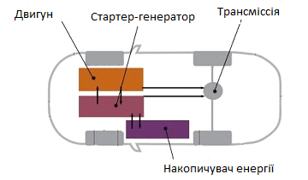
Рисунок 1.1 – Принципова схема паралельної гібридної силової установки
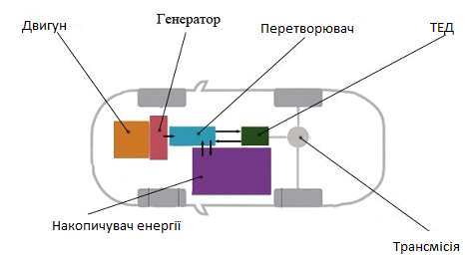
Рисунок 1.2 – Принципова схема послідовної гібридної силової установки

Перелічимо деякі переваги автомобілів з КЕУ: в даний час у більшості нових моделей потужність досягає 100 кВт, в той час як середня використовувана потужність складає в межах міста близько 7,5 кВт. Коефіцієнт корисної дії при цьому дуже малий і становить близько 20%. У АКЕУ встановлюється не великий ДВЗ, що працює в режимі, близькому до максимального ККД, при цьому ККД буде майже так само високий, як і у тепловій електростанції, завдяки оптимальній конструкції двигуна. Витрата палива у АКЕУ може бути на 90% менше, ніж у аналогічного за характеристиками автомобіля. У порівнянні з електромобілем АКЕУ при однакових габаритах володіє більшою експлуатаційною ефективністю. В даний час двигун Flexifuel зазвичай конструюються таким чином, щоб оптимальні параметри досягалися при роботі на бензині, в той час як багато типів двигунів (такі як газотурбінний двигун) можна сформулювати наступним чином, щоб вони ефективно працювали на альтернативному паливі. У АКЕУ набагато легше домогтися паливної економічності на рівні 1,5 - 2 л / 100 км.
Серед достоїнств АКЕУ слід виділити і те, що споруда автомобіля з гібридним приводом на основі серійно випускається моделі не вимагає додаткових витрат з розробки кузова і механічної частини. Зміни, що вносяться в конструкцію, мінімальні, тому АКЕУ може випускатися як одна з модифікацій існуючої моделі автомобіля. Без застосування додаткових приводних валів і роздавальних механізмів вдається отримати автомобіль, що володіє повним набором переваг повнопривідних машин, таких як краща керованість і курсова стійкість, краща прохідність і реалізація моменту і потужності, що підводяться до коліс.
У порівнянні зі звичайним повнопривідним автомобілем поліпшується еластичність, зокрема, розгін з місця займає менше часу за рахунок того, що електродвигун розвиває максимальний крутний момент майже відразу після початку набору оборотів. Крім того, зменшується рівень шуму. Витрата палива знижується ще й тому, що відсутні механічні втрати в приводі від ДВЗ до мосту. Електродвигун краще піддається електронного урядування, що створює додаткові можливості регулювання реалізації крутного моменту на осях і колесах. Схема не вимагає установки додаткових ТАБ, автомобіль завжди може рухатися в моноприводних варіанті тільки від ДВЗ.

1.2 Проблеми, що впливають на споживчий попит електромобілів і автомобілів з КЕУ

На споживчий попит АКЕУ впливає широкий спектр питань, починаючи від практичних міркувань по модельному ряду, часу автономної роботи, закінчуючи екологічними міркуваннями.
На розвинених європейських і американських ринках, існують експертні групи фахівців, метою яких є переконати потенційних споживачів, в тому, що електромобілі і автомобілі з КЕУ є майбутнім автомобільної промисловості.
Дослідження в області споживчої задоволеності показують, що, незважаючи на наявність бажання змінити екологічну ситуацію, стати частиною сталого розвитку транспортних технологій, прийняття електромобілів або автомобілів з КЕУ в якості особистого транспортного засобу є складним питанням для потенційних покупців.
Дослідження, проведене експертною групою PH & EV Інституту транспортних досліджень США, показало, що при вивченні питань сприйманого якості електромобілів BMW
- більшості споживачів потрібно більший діапазон пробігу транспортного засобу між заряджаннями ТАБ;
- процес планування поїздки на електромобілі набагато складніше, ніж на автомобілі з ДВЗ. При цьому споживачам доводиться більшою мірою використовувати електронні карти для планування маршрутів, постійно визначати відстань до роботи та інших місць регулярного відвідування, враховувати рельєф місцевості;
- в процесі руху водії приділяють чимало часу оцінці стану дисплеїв відображають фактичний рівень зарядки ТАБ, що в деяких випадках впливає на безпеку експлуатації транспортного засобу.
Найбільш важливе значення для споживачів при експлуатації електромобілів має кількісний рівень зарядки ТАБ і трансформація цього параметра в конкретний пробіг, а також наявність системи рекуперації енергії і GPS - навігатора.
Майже третина американських покупців автомобілів зацікавлена ​​в купівлі електромобіля. Для них це другий автомобіль в сім'ї.
Експертна група Ipsos відзначає великий інтерес до електромобілів в 5 країнах: Ізраїль - 57% водіїв зацікавлені в купівлі електромобіля, Данія - 40%, Австралія - ​​39%, Канада - 35%, США - 30%. Дослідження показало, що: майже половина споживачів готове розглянути питання про перехід від бензинових двигунів; інтерес до електромобілів охоплює всі демографічні групи споживачів, більшість покупців автомобілів в США стурбовані забрудненням повітря або зміною клімату (62%), а також стурбовані залежністю країни від нафти (74%).
Велика частина респондентів (78%) зацікавлена ​​в області розвитку технологій відновлюваної енергії, зниження світового споживання нафти (59%), і зниження забруднень (55%).
При цьому опитування споживачів показують деякі побоювання в частині використання біопалива на транспорті, які пов'язані з можливою кризою в сільському господарстві і зниженням виробництва продуктів харчування.
Щорічне дослідження групи Harris Interactive в Європі показує, що 13% європейців з високим ступенем ймовірності готові придбати АКЕУ, не беручи до уваги його вартість.
Дослідження показало, що 30% європейських споживачів, які зацікавлені в придбанні електромобіля хотіли б, щоб зарядка ТАБ проходила не більше 1 разу на добу протягом часу не більше 6 годин.
Важливе значення для споживачів має питання організації процесу обслуговування і підзарядки ТАБ транспортних засобів.
Таким чином, експертні дані показують, що покупка АКЕУ стає все більш привабливою для споживачів. Однак уповільнення темпів зростання світової економіки вносить в цей процес свої корективи.
РОЗДІЛ 2. МОДЕЛЮВАННЯ ОСНОВНИХ ЕНЕРГЕТИЧНИХ ПРОЦЕСІВ
У ТЯГОВОГО ЕЛЕКТРОПРИВОДА АВТОМОБІЛІВ З КЕУ

2.1 Загальні рівняння циклічного руху автомобіля

Процеси перетворення енергії в системі тягового приводу АКЕУ характеризуються реверсивністю. Пряме перетворення енергії, коли електроенергія перетворюється в механічну, використовується в фазах розгону і сталого руху. Тут відбувається подолання сил опору руху і реалізації АКЕУ заданого прискорення. У зворотному процесі енергоперетворення, коли механічна енергія перетворюється в електричну, реалізується фаза рекуперативного гальмування для забезпечення підвищення динамічних якостей і енергетичних показників АКЕУ
Класифікація режимів руху АКЕУ за основними фазами дозволяє визначати транспортні цикли необхідні для аналітичних досліджень і натурних випробувань тягових систем. Також це дозволяє систематизувати і вирішувати загальні рівняння (тягового, мощностного і енергетичного балансів) руху АКЕУ.
Рівняння тягового балансу має вигляд
, (2.1)
де 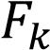 – сила тяги автомобіля, необхідна подолання для рівнодіюча сили опору 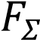;
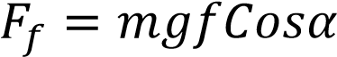– сила опору кочення, Н;
– маса АТЗ, кг;
g – сила опору кочення(9,81 м/с );
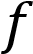– коефіцієнт тертя кочення;
– кут ухилу дороги, при малих кутах  ;
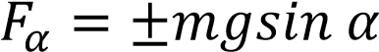– сила опору ухилу дороги;
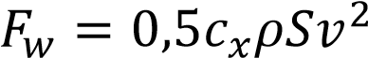– сила аеродинамічного опору,
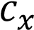– коефіцієнт аеродинамічного опору;
– щільність повітря;
– швидкість руху АТЗ, м/с;
S – площа міделя АТЗ, м²;
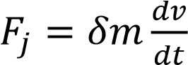– сила інерції;
– коефіцієнт обліку обертових мас;
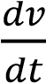– ускорения, м/с².
Після введення змінних
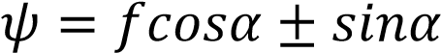– сумарний коефіцієнт опору дороги;
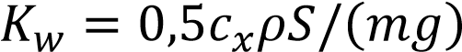; 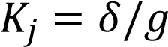; 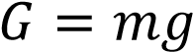, рівняння тягового балансу (2.1)
матиме вид
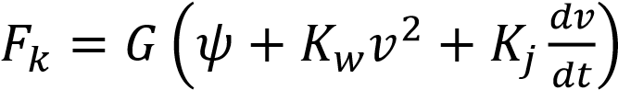(2.2)
Граничне значення тяги автомобіля Fkмакс визначається силою зчеплення ведучих коліс з дорогою F_{сц}
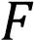
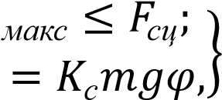
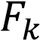(2.3)

де  и _{с}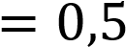 – - коефіцієнти зчеплення коліс з дорогою - (для сухого асфальту = 0,6 ... 0,7), і зчіпного ваги - До.
Момент М, приведений до валу ведучого колеса визначаються через силутяги Fk 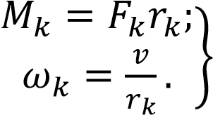 (2.4)
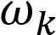- частота обертання ведучого колеса, v - швидкість руху АТЗ
Вираз тягової потужності Pk, що підводиться до ведучих коліс записується у вигляді
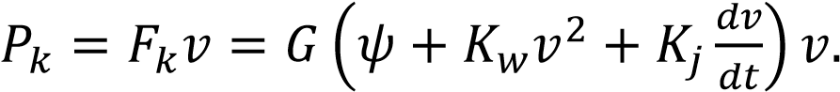(2.5)
Максимальна тягова потужність Рk при рухів АТЗ з максимальною швидкістю v по горизонтальній дорозі (= 0)
. (2.6)
потужносний баланс на валу тягового електродвигуна
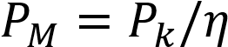ТР , (2.7)
де Р – необхідна механічна потужність на валу електродвигуна для подолання сил опору руху.
Корисна потужність РГЕУ гібридної енергоустановки (ГЕУ) для реалізації тягових властивостей АТЗ
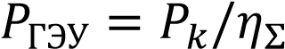, (2.8)
где 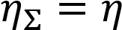ГЕУБВПТЕДТР ;
ГЕУ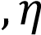_{БВПТЕД} - ККД гібридної енергоустановки (ГЕУ), ККД бортового вен-
тільного перетворювача (БВП) і ККД ТЕД.
Інтегралом (2.9) визначається пройдений шлях АТЗ L за інтервал часу руху t
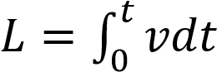, (2.9)
а інтегралом (2.10) баланс енергії Wk при русі АТЗ при відомих силі тяги Fk або потужності Pk
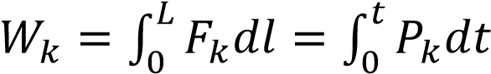(2.10)
Витрата енергії на за 1 км пройденого шляху wnp
пр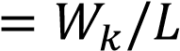 (2.11)
Рівняння руху, балансу сил, потужності і енергії для міського циклу руху автомобіля узагальнені в таблиці 2.1
Енергетичні характеристики АТЗ. Тягові системи на електроприводах, як правило, мають менші втрати, ніж відповідні системи з тепловими двигунами, так як за рахунок більш високого рівня організації процесів енергоперетворення отримують значно кращий ступінь використання енергії, що має ключове значення для оцінки перспектив розвитку електричних тягових систем. В умовах різних режимів експлуатації
АКЕУ, найбільш актуальні дослідження витрат енергії для режимів розгону і динамічного гальмування.
На рисунку 2.1 приведена укрупненная функціональна схема тягової системи з ГЕУ по послідовній схемі, прийнятій в дослідженні за базову.
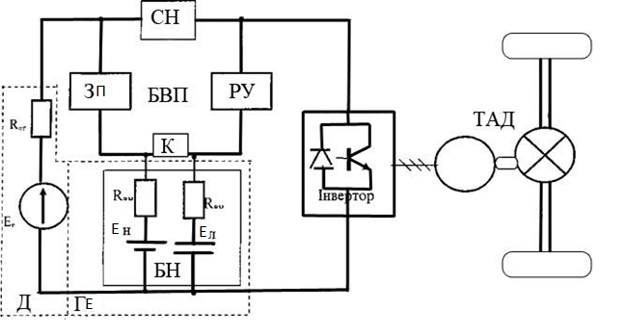
Рисунок 2.1 - Укрупнена функціональна схема тягової системи АКЕУ
ЗУ - зарядний пристрій; РУ - розрядний пристрій; СН - стабілізатор напруги; БВП - бортовий вентильний перетворювач; К - ключовий комутатор;
Бне - бортові накопичувачі енергії; ЕєН - енергоємний накопичувач; ЕлН - електросилової накопичувач; Д - ГУ - «двигун - генераторна установка»; ГЕУ- гібридна енергоустановка; ТАД - тяговий асинхронний електродвигун

В основу аналізу і розрахунку енерговитрат при циклічному русі АКЕУ покладено метод енергетичного балансу [32, 33, 44, 66]. Тягова система АКЕУ складається з енергетичних модулів, які здійснюють параллельнопоследовательное перетворення і передачу енергії в: гібридної енергоустановки (ГЕУ), що складається з Бне - бортових накопичувачів енергії, включаючи: ЕєН - енергоємний накопичувач; ЕлН - електросилової накопичувач і бортового джерела енергії в складі Д - ГУ - «двигуна - генераторної установки»; бортових вентильних перетворювачів (УВП); тяговому електродвигуні (ТЕД); трансмісії (ТР).
Зарядний пристрій (ЗУ) забезпечує заряд Бне від Д-ГУ (при надлишкової потужності, що генерується ГУ; при вибігу, гальмуванні, стоянці) і від рекуперації при гальмуванні. При недостатній енергії з боку Д-ГУ ТАБ розряджається через розрядний пристрій (РУ). Стабілізатор напруги (СН) дає можливість узгодити роботу Д-ГУ з Бне при різних режимах руху самого АКЕУ, забезпечуючи більш ефективне використання джерела і накопичувачів енергії.
Енергетична діаграма тягової системи гібридного автомобіля для їздового циклу в загальному вигляді показана на рисунку 2.2.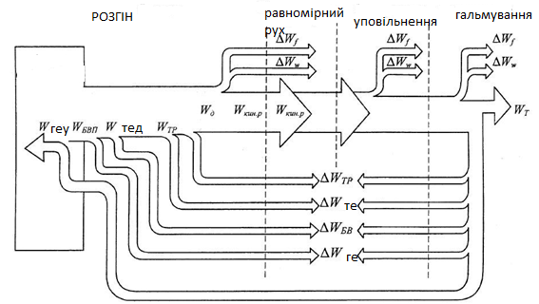
Рисунок 2.2 - Баланс енергії при циклічному руху АКЕУ
Енергія WГЕУ, необхідна для забезпечення руху АТЗ
ГЕУ ГУ Э, (2.12)
Енергія W Г, вироблена Д - ГУ, за цикл руху Tц АТЗ дорівнює
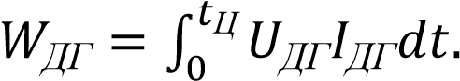(2.13)
При роботі Д - ГУ в оптимальному режимі маємо
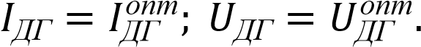(2.14)
Енергію W_{РА} , віддається ТАБ при розряді отримуємо інтегруванням
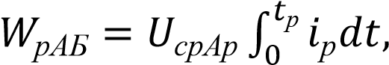(2.15)
де U _{А} – середня напруга ТАБ при розряді; i_{p}, t_{p} - ток і час розряду.
За аналогією розрахуємо енергію заряду W_{ЗА} ТАБ за час заряду tз при середньому напрузі U_{з}
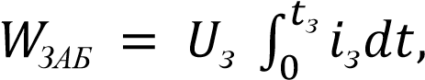(2.16)
сумарний витрата енергії за цикл ГЕУ визначається за формулою
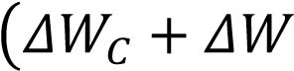Р Э   ГЕУ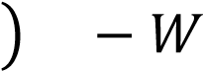 У (2.17)
де 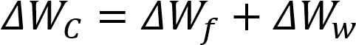 – втрати енергії, що витрачаються на подолання сил тертя кочення (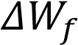) і аеродинамічного опору 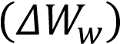;
– витрата енергії в бортовій мережі АТЗ;
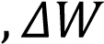_{Э 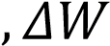 Р} – втрати енергії в модулях системи тягового приводу (ГЕУ, БВП, ТЕД, TP);
- – кінетична енергія, накопичена в фазі розгону;
W - енергія рекуперації при уповільненні. У рівнянні (2.17) індекси фаз циклу «Р» і «У» ставляться до кожного
доданку, що знаходиться всередині відповідних дужок.
Для фази уповільнення, можливий режим, коли батарея не обмінюється енергією з електричною машиною, що._{ГЕУ} і W_{pe} = 0. У цьому випадку робота з подолання сил опору руху відбувається за рахунок зраді
ня  _{З} запасу кінетичної енергії  _{Р}. Тогда
З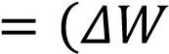  РЗ (2.18)
Уравнение (2.19) соответствует балансу энергии для фазы торможения






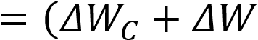РЗ 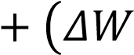 Э
ГЕУ 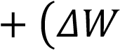 Э   ГЕУ (2.19)
де  – кінетична енергія, що виділяється в механічної гальмівній системі;
– зміна кінетичної енергії автомобіля при гальмуванні
Р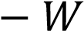 З (2.20)
У режимі рекуперативного гальмування без використання механічної гальмівної системи рівняння балансу енергії має вигляд:
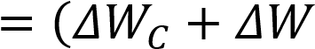Р  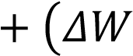 Э  ГЕУ (2.21)
Вираз для енергії рекуперації W_{pe}

Р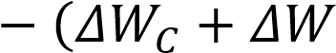 РЗ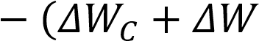 Р 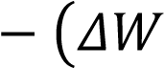 Э
ГЕУ (2.22)
Отримані рівняння дають можливість розрахувати енергетику циклу
ГЕУ з повною рекуперацією
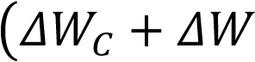Р Э ГЕУУ (2.23)
Витрата енергії ГЕУ за цикл без рекуперації дорівнює





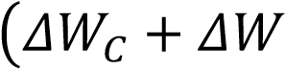Р Э ГЕУ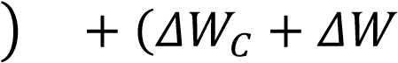 У РЗ
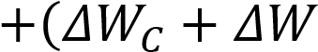Р 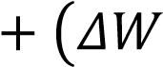 Э  ГЕУ (2.24)
При відомих параметрах модулів АКЕУ наведені рівняння дають можливість розрахунку _{ГЕУ} . В оціночних розрахунках, коли параметри модулів не відомі _{ГЕУ} визначається рівністю
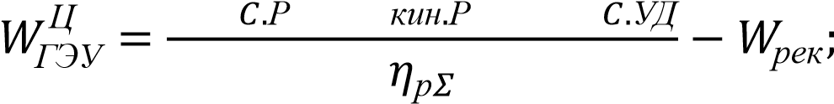
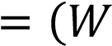Р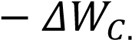Р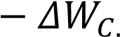 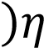з (2.25)
^{де} 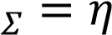 Р Э ГЕУ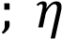з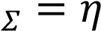 Р Э зГЕУ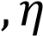 Р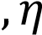 Э 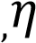 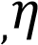 ГЕУзГЕУ –
ККД трансмісії, тягового електродвигуна, перетворювача, ГЕУ, відповідно. З урахуванням (2.25)
Для випадку гальмування без рекуперації
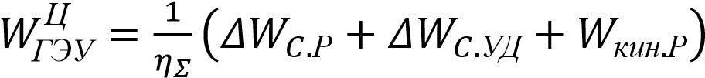. (2.27)
Питома витрата енергії за цикл визначається ставленням
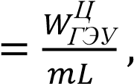
ГЕУ (2.28)

де – пробіг за цикл руху, км; m - маса АТЗ, кг.
Результати розрахунків, проведених на основі рівнянь, показали, що оптимальна робота ГЕУ дозволяє забезпечити автономність АКЕУ повною масою 8000 кг з Д - ГУ потужністю близько 30 кВт протягом 12 годин інтенсивної експлуатації при середній швидкості руху 45 ... 50 км / год. При цьому реалізація в комплексі з ТАБ тягової конденсаторної батареї (ТКБ), як електросилового накопичувача, забезпечує демпфірування динамічних навантажень при розгоні АКЕУ і при русі на підйом. Ефективна розробка параметрів і режимів ГЕУ дозволяє ТАБ і ТКБ постійно перебувати в підзаряджені стані. Таким чином, Бне забезпечує безперебійну експлуатацію АКЕУ. Дослідження і аналіз процесів енергоперетворення в автомобілях на електричних технологіях дозволяє більш ефективно підійти до проблеми масогабаритних показників ГЕУ і таким чином поліпшити техніко-експлуатаційні характеристики АТЗ в цілому.
Статичні режими АТЗ. Під статичними режимами розуміється прямолінійний рівномірний рух або АКЕУ по горизонтальній дорозі (i = 0), із заданою величиною кутів ухилу дороги (i> 0 при підйомі; i <0 при спуску). Розрахунок статичних режимів руху визначає величини тягових сил Fk, моментів М_{k}, потужностей Р_{k} для різних постійних швидкостей і кутів підйому, спуску. Це, в першу чергу, визначає необхідні максимальні величини сили тяги моменту М_{k} і Р_{k} для заданої максимальної швидкості v і, в другу, поведінку складових сил і моментів опору руху.
Розрахунок параметрів статичних режимів АКЕУ є основою для визначення характеристик трансмісії: передавального числа u ; максимальних момента М_{макс}, потужності Р _{c} і кутовий частоти обертання ТЕД ; потужності, струму і напруги БВП і ГЕУ. Згідно проведеного аналізу параметрів і характеристик АКЕУ експлуатованих в міських умовах були розроблені технічні вимоги для АКЕУ.
Динамічні характеристики АТЗ. Під динамічними режимами розглядається рух АКЕУ при розгоні і гальмуванні. При русі в міських умовах АКЕУ повинен забезпечувати динамічні параметри не гірше, ніж у традиційних АТЗ.
Розрахунок максимальних величин сил тяги, моменту, і потужності динамічних режимів АКЕУ необхідний для визначення граничних характеристик енергоустановки.
Для міських циклів руху прискорення a (t) автомобіля до заданої швидкості vз за час може бути рівноприскореному (рисунок 2.3 а); рівноприскореному на першому етапі (від 0 до - час переходу від першого етапу на другий) і експоненціальним на другому (від до р (рисунок 2.3 б); розгону з постійним прискоренням на першому етапі і змінним прискоренням на другому, в кінці якого прискорення не дорівнює нулю (рисунок 2.3 в).
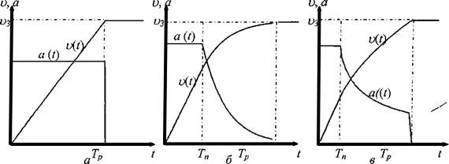
Рисунок 2.3 – діаграми прискорення a(t) І швидкості v(t) для міських циклах розгону
Рівноприскореного розгін (рисунок 2.3 а) описується рівнянням руху 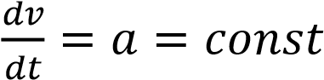 (2.29)
при цьому параметри фази для заданого часу розгону (р) рівні 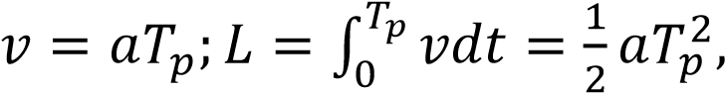 (2.30)
а рішення загальних рівнянь руху (тягового, мощностного і енергетичного балансів) набуває вигляду (2.31 - 2.33)
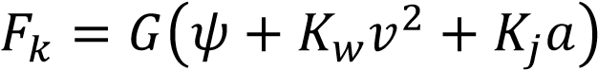; (2.31)
(2.32)
Рівняння руху при розгоні за експоненціальним законом мають вигляд
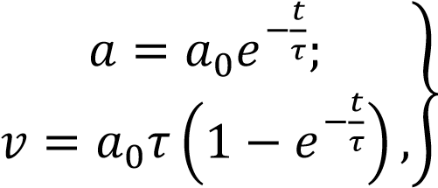(2.34)
де – постійна експоненти,
v(T_{p}) = 0,9502v_{у} при = /3; v(T_{p}) = 0,9817v_{у} при = /4; v(T_{p}) = 0,9933 v_{у} при = /5.
Приймаєм, що = /4, при цьому відносна похибка досягнення
АКЕУ сталої швидкості складає 1,83%. тоді маємо
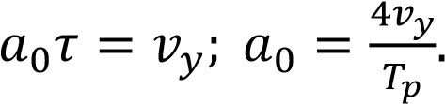(2.35)
У фазі розгону за основу функції v (t), можна вибрати закон руху ліфта (рисунок 2.4 а), що створює максимальний комфорт для пасажирів і моделює рух або АКЕУ найбільш наближено реальних умов.
У загальному вигляді залежність v (t) задається системою рівнянь
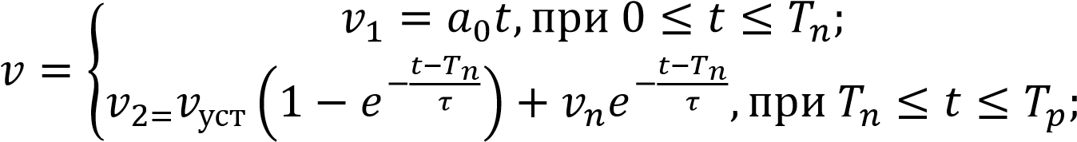(2.36)
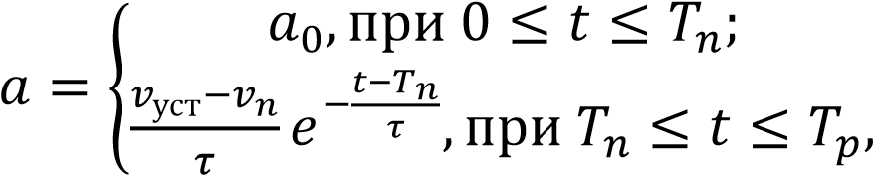(2.37)
де – період зміни функції від v₁(t) к v₂(t), с;
- – експоненціальна постійна; v_{n} - лінійна швидкість , м/с; v_{ycm} – стале значення швидкості, м / с;
- ₀ – начальное ускорение м/с²;
t ₀ і v_{n} визначаються з умов, що накладаються на функцію
v(t): - крива розгону повинна бути безперервною функцією на всій ділянці часу 0 ≤t <, отже, при t = v=v₁( _{n}) = v₂( );
- - для виключення ривків АКЕУ при розгоні повинна виконуватися умова: 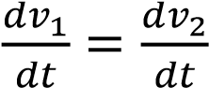.
- Після перетворення, отримуємо
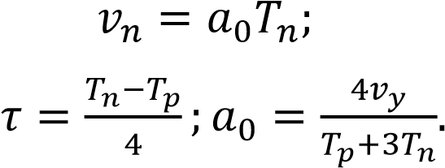
- (2.38)
(2.39)
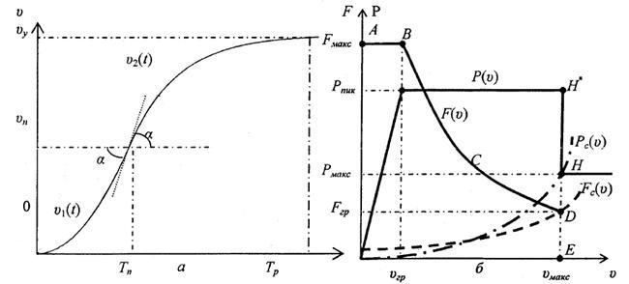а - Рисунок 2.4 - Траєкторії розгону транспортного засобу згідно із законом руху ліфта; б - за законом збереження постійної потужності

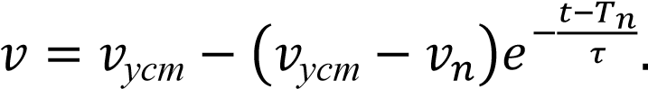(2.40)
ввівши змінні: отримаємо рівняння 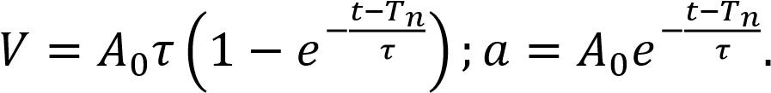 (2.41)
З урахуванням нових змінних V, А0 і T рішення загальних рівнянь руху в інтервалі часу n ≤t <визначаються також, як і в фазі розгону зі змінним прискоренням.
Таким чином, задаючись значеннями vycm,, можна проводити дослідження розгону АКЕУ для певних раніше типах розгону, а також, варіюючи значення n, досліджувати різні закони руху при розгоні. При варіюванні n можна визначити значення n, при якому тягова потужність виявляється мінімальною. Відзначимо, що рівноприскореного розгін і розгін з перемінним прискоренням є окремими випадками розгону по закону руху ліфта.
Крім зазначених траєкторій розгону процес руху АКЕУ до сталої швидкості зазвичай проводиться по діаграмі (рисунок 2.3 б), що відповідає закону розгону з постійною потужністю.
Розгін з перемінним прискоренням першого виду (Рисунок 2.3 б). На рисунку 2.3 б дані графіки швидкості v (t), прискорення a (t), сили F (t) і потужності P (t) в функції часу.
У загальному вигляді залежність v (t) задається системою рівнянь
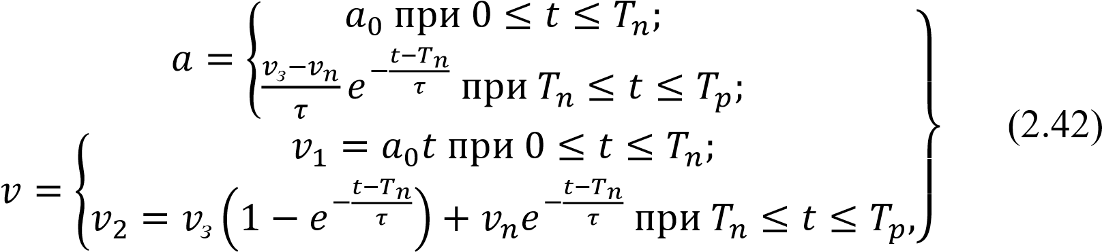
де 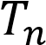 – момент стрибка швидкості v1 (t) до швидкості v2 (t); vn - швидкість в момент переходу від v1 (t) до v2 (t);
- початкове прискорення;
- експоненціальна постійна.
Значення і vn розраховуються з умови безперервності функції при
0 <t <, отже, при t = v = v1 () = v2 ();
- під час розгону повинні бути відсутніми ривки, що означає рівність 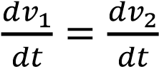 в точці зміни функцій від v₁(t) к v₂(t).
Беручи 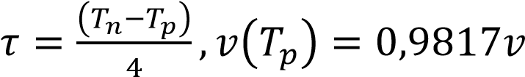_{з} після проведення математичних
перетворень, отримуємо
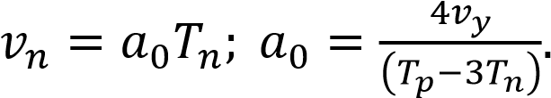(2.43)
При T_{n}≤t≤ T_{p} з введенням змінних 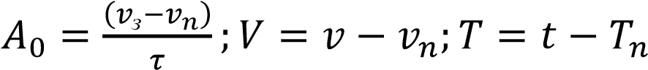,
рівняння руху перетворюються до вигляду
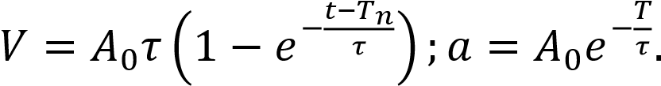(2.44)
Переймаючись значеннями _{з} проаналізуємо процеси розгону АКЕУ для різних умов. Змінюючи значення визначимо значення, при якому необхідна тягова потужність Р_{k} в піковому режимі і енергія W_{k} будуть відповідати критерію мінімальності.
Для графіка розгону, показаного на рис. 2.3в підтримку моменту, що розвивається ТЕД, постійним до швидкості vгр і постійної потужності, тяговим двигуном до заданої швидкості 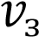 – необхідна і достатня умова. Визначаємо цей алгоритм розгону як двозонний. тягова характеристика F(v) (рисунок 2.4 б) представлена двома ділянками, з постійною силою тяги Fkмакс (лінія AB), і постійної пікової тягової потужністю Р_{k .}
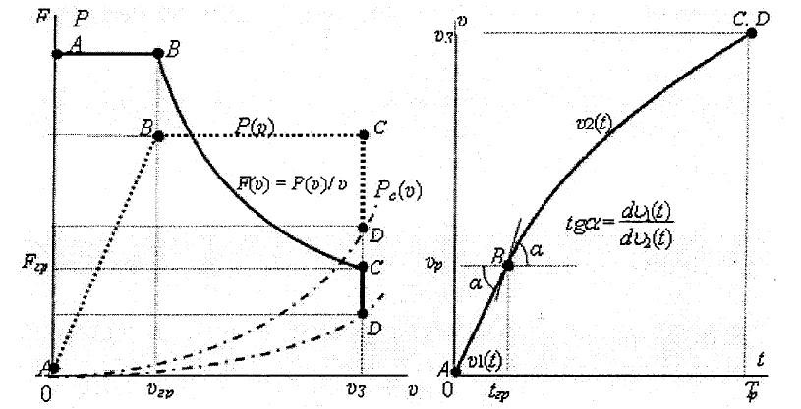
а - тягово-швидкісна характеристика; б - тимчасово-швидкісна характеристика
Рисунок 2.5 - Графік розгону АКЕУ зі змінним прискоренням по закону «двухзонного регулювання»
Рухи АКЕУ на ділянці AB (рисунок 2.5 б) описується рівнянням
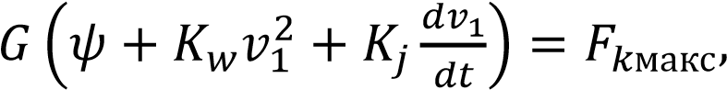(2.44)
На ділянці BC - рівнянням
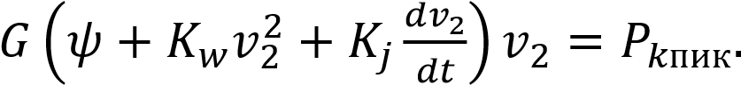(2.45)
Відзначимо, що: функція v (t) (рисунок 2.5 б) має відповідати вимозі безперервності на інтервалі часу 0≤t≤T_{p} , значить, в момент t=t_{г} , що відповідає точці B
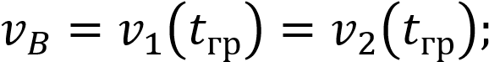(2.46)
рух АКЕУ при наборі швидкості не повинно супроводжуватися ривками, тобто
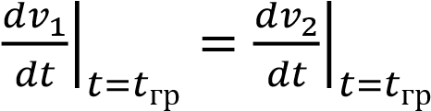(2.47)
Підставляючи (2.46), (2.47) в (2.44) і (2.45), отримуємо
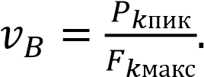(2.48)
Справедливі наступні рівняння
У точці A
(2.49)
В точці B

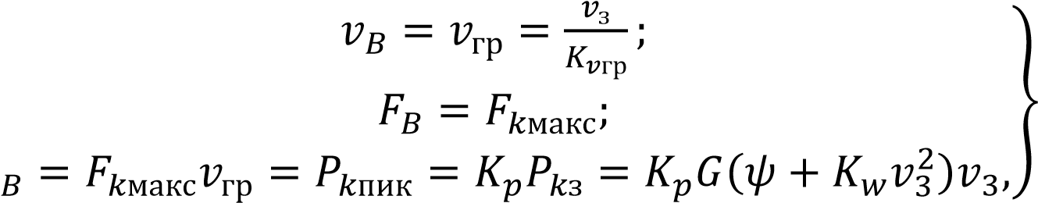, (2.50)
де 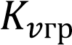 – кратність заданої швидкості 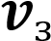 до граничної швидкості 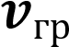 (К_{vг} ≥1 ,
К_{vг} = 1 при прямолінійній розгоні);
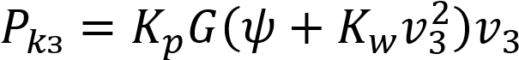– тягова потужність на колесі АКЕУ при
рівномірної швидкості 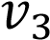;
К_{Р} – коефіцієнт, що враховує відношення пікової потужності Р_{k} до сталої потужності Р_{kз}.
Максимум сили тяги F_{k} на першому інтервалі АВ не може перевищувати силу зчеплення коліс з дорогою F
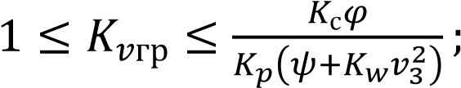(2.51)
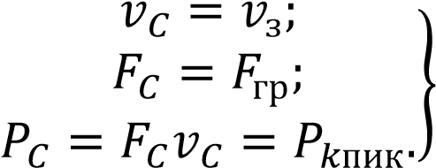(2.52)
В точці D
(2.52)
де 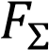 – сумарна сила опору руху автомобіля на електричних технологіях, визначається по (2.1).
знаходимо 
(2.53)
З огляду на (2.53) рух АКЕУ на ділянці А описується рівнянням:

(2.54)
або
(2.55)
де 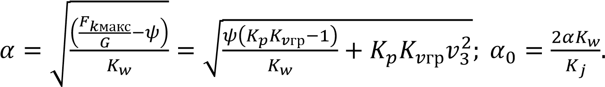
Рівняння (2.55) дозволяє визначити момент часу t_{г} , В якому швидкість АКЕУ досягає значення t_{г} .
Ввівши додатковий коефіцієнт К
(2.56)
з урахуванням (2.56) перетворимо рівняння до виду
(2.57)
Після перетворень рівняння (2.57) приводиться в формі Коші
где 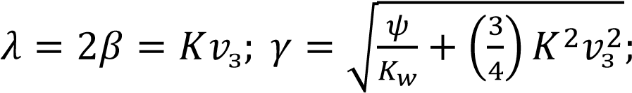
.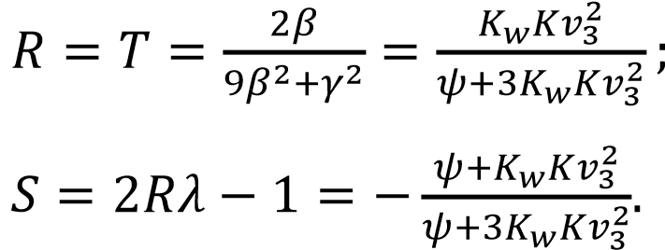
Рішення диференціального рівняння (2.58) має вигляд
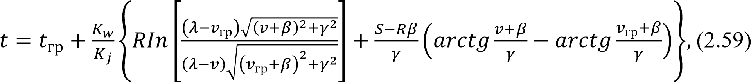
де 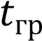 розраховується в відповідність з (2.55).
Диференціальні рівняння (2.44) і (2.45) відповідно до теореми Коші мають єдине рішення в вигляді виразу (2.59), якщо визначені конкретні початкові умови.
Вираз (2.59) визначає залежність часу розгону t від коефіцієнтів 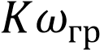, К_{Р}. Тягову пікову потужність Р_{k} , необхідну для розгону АКЕУ до швидкості 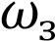 за час t_{p} можна розрахувати задаючи величину 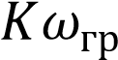 з урахуванням її умови обмеження (2.51). Рівняння (2.59) трансцендентне, і може бути вирішено одним з чисельних методів.
Розрахувати час розгону t_{p} до швидкості 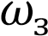 за виразами (2.44 – 2.59) при заданих значеннях Р_{k} , F_{k} не складає труднощів.
Отримані аналітичними дослідженнями сукупність взаємозв'язків процесу розгону підтверджені результатами численних експериментів, які наведені в таблиці 2.1.
Проведені дослідження в області визначення витрати енергії на одиницю шляху - w, показують, що при експоненційному законі розгону АКЕУ на 2,7% витрачається більше енергії, ніж при рівноприскореному. Рух по закону ліфта на 11,6% менше енергозатратно в порівнянні з рівноприскореному. Запропонований - «Двузонний» закон розгону економить 14,6% енергії щодо прийнятого при тестуванні равноускоренного.
Розроблені основи математичного аналізу загальних рівнянь циклічного руху АКЕУ дозволяють перейти до створення методів аналітичного конструювання автомобілів на електричних технологіях.

Таблиця 2.1 - Порівняльна оцінка за енерговитратами різних законів розгону автомобіля
Параметри і показники | Параметри |  |  |  | Показники
траєкторія розгону | a ,  м/с-2 | М_{макс},  Нм | Р_{макс}, кВт | W, Втч | L, м | w,  Втг / км
рівноприскореного | 1 | 1729 | 131,4 | 405,4 | 312,5 | 1297/ 100%
Зі змінним прискоренням:
- по експоненті | 1,98 | 2514 | 78,2 | 441,98 | 390 | 1333 /2,7%
- закону ліфта | 1,46 | 1907 | 69,8 | 434,5 | 373,8 | 1162/-11,6%
- з постійними  моментом і потужністю | 1,51 | 2050 | 75 | 435,2 | 384,4 | 1132/-14,6%

2.2 Методика побудови топограмм - многопараметровой характеристик двигуна внутрішнього згоряння

Розглядаючи питання підвищення ефективності автомобілів на електричних технологіях, необхідно вирішити задачу, пов'язану з визначенням залежності питомої витрати палива, ефективності, потужності, моменту від оборотів і розрідженості у впускному колекторі ГЕУ. Для вирішення поставленого завдання, розглянемо методику отримання многопараметровой характеристик з навантажувальних характеристик шляхом обробки експериментальних даних і генерації матриці з узагальненими експериментальними даними. На основі матриці експериментальних даних розробимо аналітичну залежність питомої витрати палива, ефективності, потужності, моменту від оборотів і розрідженості у впускному колекторі
Потужність визначається за формулою
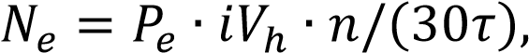(2.60)
де Р – розрідженість у впускному колекторі, МПа; iV_{h} – об'єм двигуна, літр;
n – обороти вала двигуна, хв ⁻¹; – тактность двигуна.
За відомою величиною потужності розраховуємо момент за формулою
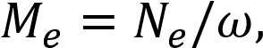(2.61)
де 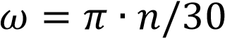 - кутова частота обертання валу двигуна, с⁻¹.
Величина ефективності визначається за формулою
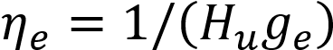(2.62)
де 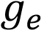 – питома витрата палива, кг/кВтс; _{un} - питома теплоємність палива.
Розраховані величини занесені в таблицю узагальнених характеристик ГЕУ (таблиця 2.4). З використанням даних таблиці побудуємо регуляторну і зовнішню швидкісну характеристики.
Регуляторна характеристика (РГ) по таблиці 2.4 знаходиться: визначення РХ по мінімальній витраті палива: при постійній швидкості вибирається мінімальне значення питомої витрати палива, момент відповідає цьому значенню буде другий координатою вектора РХ. Визначення ВСХ по максимальній потужності: координатами вектора ВСХ в даному випадку є останні значення оборотів і моменту, при яких визначено значення питомої витрати палива з навантажувальних характеристик.
Регуляторна характеристика з мінімальним питомим витратою палива по навантажувальним характеристикам визначається наступним чином: на навантажувальної характеристиці вибирається мінімальне значення питомої витрати палива і при цьому значенні визначається момент на валу двигуна за відомими формулами. Координати РХ і ВСХ зведені в таблицю 2.4.
Апроксимуємо РХ і ВСХ по контрольним точкам і робимо перевірку з довірчого інтервалу. Для експериментальних точок зазначених в таблиці 2.4 знаходимо апроксимує рівняння, скориставшись методом найменших квадратів. Для РХ по мінімальній витраті палива апроксимує рівняння має вигляд
, (2.63)
коефіцієнти а = 0.0399, b = 0.0505, с = -4.93·10⁻⁵, d = 9.51·10⁻⁷, е = -5.419·10⁻⁹ розраховані по МНК.
ВСХ по максимальній потужності апроксимується рівнянням
, (2.64)
де коефіцієнти апроксимації, b, , .
Для порівняння аппроксимирующего рівняння його графік представлений на рисунку 2.6. На цьому ж рисунку представлені контрольні експериментальні точки РХ₀. Як бачимо з малюнка 2.6 a, ці точки з незначними відхиленнями лежать на лінії тренда.
Наступним етапом йде рішення аппроксимирующего рівняння для заданих частот обертання валу (таблиця 2.5) і знаходження розрахункових точок моменту на валу двигуна. Похибка апроксимації визначаємо за формулою
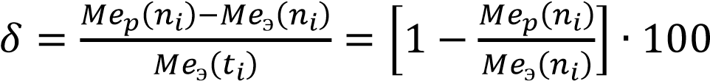, (2.65)
где Me_{p}(n_{i}) и М _{э}( _{i}) – відповідно розрахунковий і експериментальний моменти на валу двигуна при даних оборотах n_{i}.
Відносна похибка не виходить за межі довірчого інтервалу, в розглянутій задачі - 10-и процентного (рисунок 2.6 б), тобто виконується остаточний признак адекватності. Результати апроксимації (рисунок 2.6 б) задовольнять всіма ознаками адекватності.
На рисунке 2.7 представлені графіки аппроксимирующего рівняння і відносної похибки для ВСХ по максимальній потужності на валу ДВЗ. Для апроксимації був узятий вектор ВСХ з узагальнених даних.
Для побудови многопараметровой характеристик (топограмм) ГЕУ з використанням Mathlab необхідно з даних скласти квадратний двовимірний масив. Координатами масиву є перекладені координатні базиси з значень швидкості і моменту на валу двигуна.

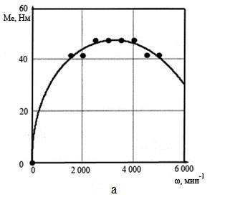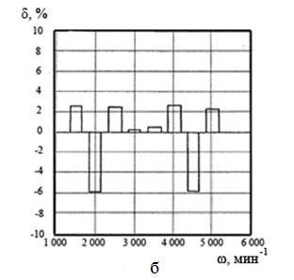

Рисунок 2.6 – Крива апроксимації PX з контрольними точками експерименту (а) і відносна похибка апроксимації в% (б)

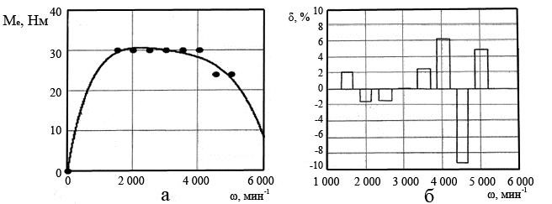

Рисунок 2.7 – Крива апроксимації ВСХ з контрольними точками експерименту (а) і відносна похибка апроксимації в% (б)

При обробці даних та переказ значень оборотів і моментів в інший координатний базис необхідно, щоб крок по осях координат був однаковий відповідно по оборотам і моменту. Чим більше елементів міститься в масиві, тим точніше будуть графіки, але збільшення їх призводить до уповільнення процесу розрахунку. Масив може бути складений за допомогою програми Excel або інших програм обробних табличні дані. Відповідний масив переводиться в операційну середу Mathlab.
Отримана таблиця перетворюється в масив в середовищі Mathlab і надалі інтерполюється за допомогою функції кубічної сплайн-апроксимації. Надалі за отриманими даними будується графік в тривимірних координатах 3D Plot, де можна вибрати представлення у вигляді об'ємної площині або контурних ліній характеризують координати мають однаковий рівень (рисунок 2.8).
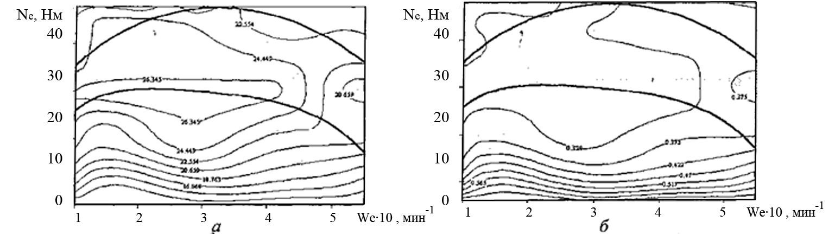

Рисунок 2.8 – Параметричні характеристики ефективності двигуна (а) і питомої витрати палива (б) двигуна внутрішнього згоряння ВАЗ-1111

Отримані дані використовуються для визначення за заданим значенням моменту на валу і швидкості значення ККД і питомої витрати палива. Значення, отримані в результаті апроксимації, можуть використовуватися також для подальших розрахунків таких як: визначення оптимального передавального числа трансмісії, вибору оптимального режиму роботи ГЕУ.

n, мин ⁻¹ | Експериментальні дані з навантажувальних характеристик |  | Розрахункові дані
n, мин ⁻¹ | РХ_{ge} | BCX_{Ne} | РХ_{ge} | BCX_{Ne}
n, мин ⁻¹ | М_{е}, НМ | Me, Нм | М_{е}, Нм | М_{е}, Нм
1500 | 28,5 | 42,9 | 29,8 | 41,8
2000 | 29,8 | 42,9 | 29,8 | 41,8
2500 | 27,4 | 45,3 | 29,8 | 47,7
3000 | 25,1 | 47,7 | 29,8 | 47,7
3500 | 29,8 | 47,1 | 29,8 | 47,7
4000 | 32,2 | 46,5 | 29,8 | 47,7
4500 | 25,4 | 43,0 | 23,9 | 41,8
5000 | 22,8 | 41,2 | 23,9 | 41,8
Таблиця 2.2
2.3. Моделювання енергоємних накопичувачів гібридної енергоустановки

Широкий діапазон зміни розрядного струму є характерною особливістю роботи ТАБ встановлюються на АКЕУ, що обумовлено впливом режимів навантаження, що визначаються многофакторностью і імовірнісним характером впливу зовнішнього середовища.
Вирішення проблеми підвищення ефективності АКЕУ, як було показано раніше, прямо пов'язане з підвищенням ефективності комплексу ТАБ встановлюються на розглянуті АТЗ. Ефективність ТАБ залежить від цілого набору вихідних параметрів визначають експлуатаційні вимоги, а також залежить від комплексу конструкторсько-технологічних характеристик закладених в пристрій при проектуванні і реалізованих у виробництві, який утворює групу вхідних параметрів. Зрозуміло, що визначення зв'язку між групами вхідних і вихідних параметрів для складного технічного пристрою, в сучасних умовах, має бути проведено з урахуванням вимог раціональності відповідного дослідницького процесу. Реалізація вимог раціональності можлива при використанні сучасних методів моделювання ТАБ. Найбільш широке поширення, у вирішенні задачі математичного моделювання ТАБ, отримала формула Пейкерта :
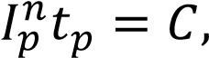(2.66)
де показник ступеня і постійна - знаходяться дослідним шляхом для кожного типу батареї;
I_{р}, t_{p} – ток і час розряду, або
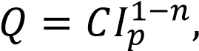(2.67)
Q – ємність ТАБ, віддана при розряді струмом 1 ₌const.
Якщо струм розряду I_{p1} не є постійним, то ємність Q₁ розраховується за зміненою формулою Пейкерта: 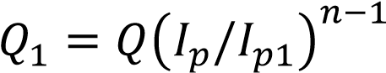.
Ємність батареї при різних періодах розряду визначається за формулою: 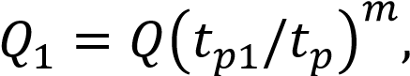где 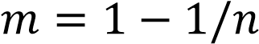.
Найбільш загальний вигляд для всіх основних типів АКБ у формули залишкової ємності при розряді середніми і малими струмами
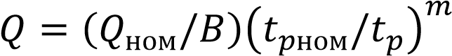, (2.68)
де - константа, яка визначається експериментально.
Для різних значень струмів розряду ємність можна перерахувати по (2.69)
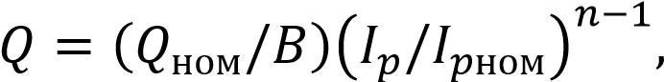(2.69)
При малих значеннях тимчасових інтервалів розряду і великих токах
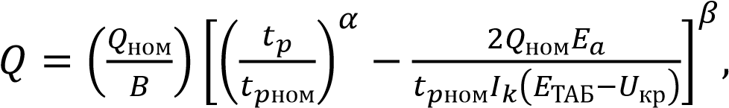(2.70)
де 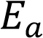 – ЕРС ТАБ;
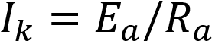– струм к.з.;
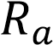– власний опір батареї;  – напруга в кінці циклу розрядки; 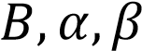 – константи.
Вираз(2.70) для струму розрядки I_{p} має вид
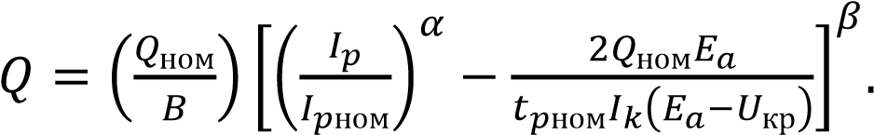(2.71)
На підставі (2.71) автором пропонується математична модель розрядних характеристик акумуляторних батарей для різних струмів розрядки
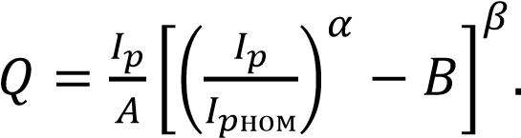(2.72)
Математична модель (2.72) адекватна для свинцевих, літій-іонних і нікель-метал-гідридних акумуляторних батарей. Для визначення адекватності запропонованих математичних моделі (вираження (2.67), (2.69), (2.71) і (2.72)) проведемо аналіз на прикладі розрядної кривої свинцево-кислотного ТАБ «Оптима» (ф. «Optima», США). Розрядні характеристики і питомі технічні параметри свинцево-кислотного ТАБ «Оптима» наведені в таблиці 2.6.
Дослідження проводилися для малих і середніх струмів розряду - від 0,7 А до 10,4 А; і робочих струмів діапазону - від 13,2 А до 123,9 А. Розрядні характеристики ТАБ «Оптима» розраховані за виразами математичної моделі
(2. 67), (2.69), (2.71) і (2.72) для названих діапазонів струмів представлені на рисунку 2.9. У таблиці 2.7 подано результати розрахунку апроксимаційних коефіцієнтів розрядної характеристики досліджуваної батареї при різних умовах розряду.
Оскільки отримані результати апроксимації мають несуттєві відмінності, то можна відзначити, що:
- для малих струмів розряду відносні похибки трьох моделей відрізняються незначно (рисунок 2.9, а, б), тому доцільно користуватися формулою - Пейкерта;
- для середніх і великих струмів найкращі результати забезпечує запропонована модель (2.72) (рисунок 2.9 в, г), а при розряді струмами всього діапазону - від мінімального до струму к.з. (Рисунок 2.9 д, е), відносна похибка апроксимації по моделі (2.72) не перевищує 1,15%.Предложенные модели разрядных характеристик могут быть использованы для расчета массогабаритных параметров как для АКЕУ в целом, так и для выбора ТАБ и комплекса силового электрооборудования.
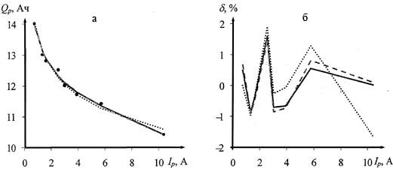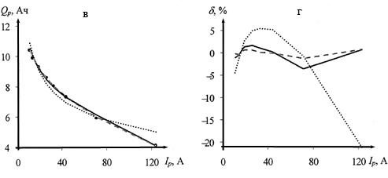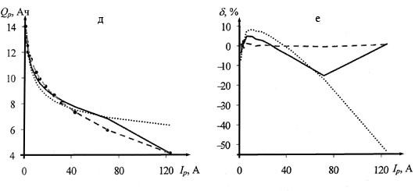

Рисунок 2.9 – Характеристики розряду ТАБ «Оптіма» і похибки їх апроксимації при різних токах розряду

2.4 Дослідження та моделювання бортових електросилових накопичувачів

Конденсаторні технології створення імпульсних джерел живлення знаходять все більше застосування в автомобільній промисловості. При цьому створення електросилових накопичувачів електростатичного типу для АКЕУ є вельми перспективним напрямком.
Одними з перших, використовувати ємнісні накопичувачі енергії (ЄНЕ) спільно з ТАБ для вирішення транспортних проблем, запропонували вчені Московського державного машинобудівного університету. На відміну від традиційних конструкцій ТАБ, заряд яких триває протягом 6 - 8 годин, відповідний процес для ЄНЕ триває кілька хвилин.
Особливістю ЄНЕ є можливість організації в АКЕУ інформаційної системи, що дозволяє проводити моніторинг енергетичного стану автомобіля в реальному масштабі часу. З цією метою на комбінації приладів встановлюється спеціальний інформаційний покажчик.
Таким чином, можна зробити первинний висновок про те, що застосування ЄНЕ на автомобілях з електричними технологіями забезпечує підвищення експлуатаційної ефективності за рахунок поліпшення зарядних процесів, а також інформативності управління.
На основі вищевикладеного, переходимо до процесу моделювання ЄНЕ. В основу математичної моделі ємнісних накопичувачів були покладені результати проведених експериментальних досліджень. Алгоритм експериментальних випробувань ЄНЕ полягав в їх циклічної зарядці і розряді. Накопичувач заряджався від джерела постійного струму, а розряд здійснювався на постійне навантаження. Токи і напруги фіксувалися вимірювальними приладами.
Величини запасеної енергії, ємності накопичувача, ККД обчислювалися за такими формулами
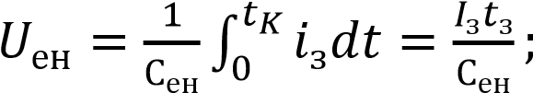(2.73)
запасені енергія накопичувача
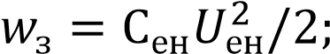(2.74)
енергія розряду батареї
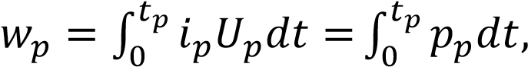(2.75)
де - потужність розряду; величина ККД
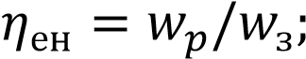(2.76)
ємність накопичувача
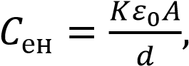(2.77)
К – постійна діелектрика;
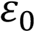 – абсолютна діелектрична проникність;
А – ефективна площа конденсатора; d – відстань між обкладинками конденсатора.
Зі співвідношень 2.73-2.77 слід, що збільшення питомої енергії, що запасається можливе або за рахунок збільшення ємності, або за рахунок збільшення напруженості електричного поля Е. В даний час експертним співтовариством активно розробляються напрямки по одночасної оптимізації величин К, A / d і Е. Для реалізації поставленого завдання, можна виділити два підходи. Перший полягає в створенні конденсаторів на основі молекулярних плівок з високими значеннями діелектричної проникності допускають високі значення електричної напруги. Але, як показала практика, конденсатори з високими напруженням електричного поля малопридатні для електричних транспортних засобів. Другий полягає в оптимізації співвідношення A / d.
Технічні вимоги до ЄНЕ, як правило, включають такі основні пункти:
- накопичувач повинен витримувати необхідний термін розряду;
- напруга ЄНЕ при повному заряді повинно в 2 - 3 рази перевищувати номінальну напругу двигуна;
- питома по масі енергія - не менше 20000 Дж / кг;
- максимальний саморазряд ЄНЕ не більше 20% на добу;
- термін служби - не менше 10 років.
Для ємнісних накопичувачів характерно, що внутрішній опір зі зміною заряду, практично не змінюється. Отже, нахил вольтамперних характеристик зі збільшенням розряду залишається постійним. Напруга батареї ЄНЕ може бути представлено рівнянням
(2.78)
де U_{e} – напруги на виході ЕН;
Е – ЕРС ємнісного накопичувача;
I – струм батареї ЄНЕ;
R = R_{e}m/n_{e} – внутрішній опір батареї ЕН; m – кількість послідовно включених елементів в батареї; n – кількість паралельно включених елементів в батареї; R_{ен} – внутрішній опір елемента.

Як об'єкт дослідження розглянемо батарею ЄНЕ 24ТМ-50. Накопичувач має форму паралелепіпеда 360x125x235мм, масою 18 кг. Номінальна напруга 28 вольт. Експериментальні зарядно-розрядні характеристики батареї представлені на рисунку 2.10.
ККД процесу заряд-розряд накопичувача визначається відношенням відданої їм енергії до отриманої в певному діапазоні зміни напруги
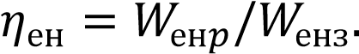(2.79)

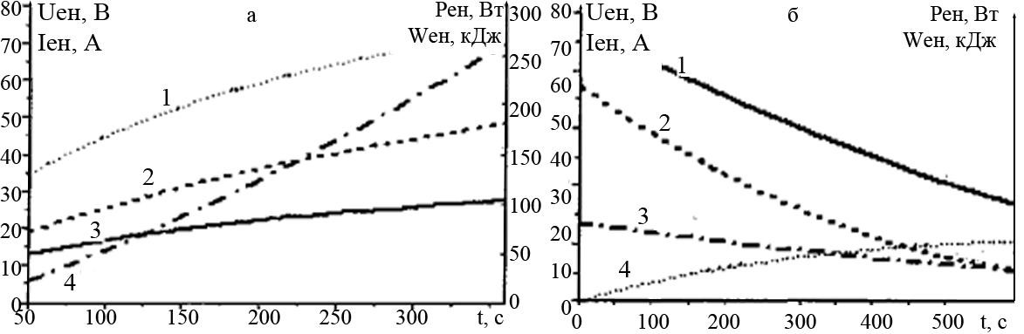
Рисунок 2.10 – Зарядно-розрядні характеристики батареї ЄНЕ 24ТМ-50
а – заряд при Iр=50А; б – розряд при R_{H} = 3,5 Ом; 1 – U_{e} ; 2 – потужність ЄНЕ;
3 – I ; 4 – енергія ЄНЕ

Втрати енергії в накопичувачі можна оцінити за формулою
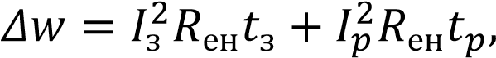(2.80)
де 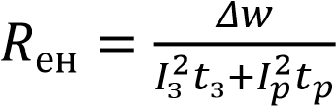 середнє еквівалентну внутрішній опір накопичувача
t_{з}, t_{p} – час зарядки і розрядки відповідно.
Моделювання процесів в електромеханічних системах з ємнісними накопичувачами.
Розглянемо процеси в ланцюзі навантаження ЄНЕ на тяговий електродвигун, вважаючи, що електродвигун працює при постійному моменті. Будемо вважати, що ємнісний накопичувач заряджений до напруги U_{eн} = U_{MАKC.} Як було зазначено раніше, Єен має незмінне внутрішній опір R_{eн}. Струм якоря при сталості моменту навантаження електродвигуна буде незмінним.
Напруга на затискачах ЄНЕ U_{e} при постійному струмі, матиме лінійну залежність від часу розряду t_{p}
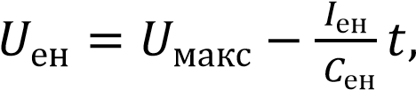(2.81)
де U – напруга ЄНЕ на початку процесу розряду.
U визначається номінальною напругою ТЕД (U_{H}) U > (2...3)U_{H}, Номінальна напруга живлення електродвигуна забезпечується ШІМ регулятором. Їм же здійснюється і регулювання цієї напруги в процесі руху гібридного автомобіля.
Для певного значення кількості електроенергії Q_{y} ємність накопичення для q циклів можна розрахувати за виразом
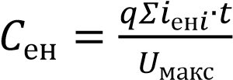(2.82)
Необхідно мати на увазі, що при розряді ЄНЕ от U_{мах} до U_{C} віддається енергія визначається формулою
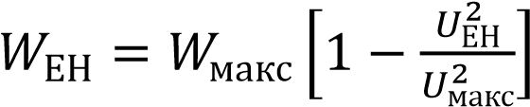. (2.83)
Так, наприклад, при розряді батареї до половини від початкової напруги віддається 75% початкової енергії, а при U_{ЕН} = 0,3 U_{макс} – 91%. Процес зниження напруги на ємнісний батареї описується рівнянням
де 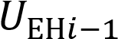,  – напруги на батареї на початку і в кінці i-гo тимчасового розрахункового інтервалу;
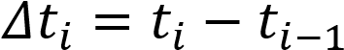– часовий інтервал;
– середній струм батареї в i-му інтервалі;
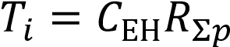– постійна розряду, 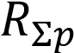 – повне активний опір.
Потужність і втрати в ЄНЕ:
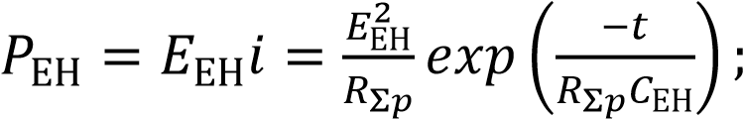(2.85)
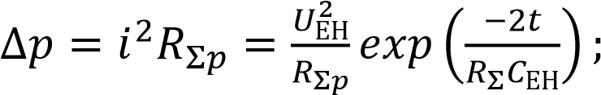(2.86)
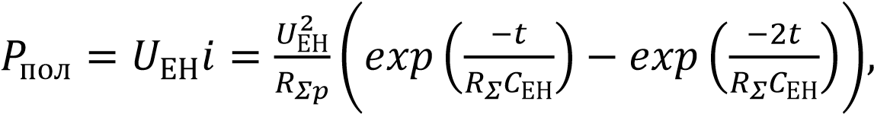(2.87)
Р_{Е} – потенційна потужність накопичувача;
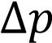– електричні втрати в ТЕД і батареї;
Р _{л} – корисна потужність.
Дані вирази можуть бути використані для аналізу режиму розряду з постійною напругою. Протягом певного проміжку часу падіння напруги на батареї не перевищує 1-2%. Для цього періоду можна зробити припущення, що напруга ЄНЕ підтримується постійним.
При харчуванні ТЕД використовується не вся запасені енергія ЄНЕ. При зниженні напруги до 30-40% від початкового рівня подальша робота накопичувача на ТЕД неможлива. Тому необхідно проаналізувати зміну енергії, що витрачається з метою вибору номінальних параметрів ТЕД для підвищення запасу ходу АКЕУ. Рівняння енергетичного балансу мають вигляд:
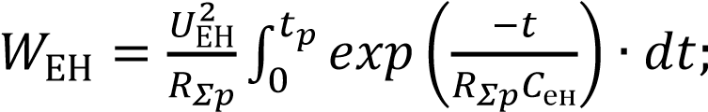(2.88)
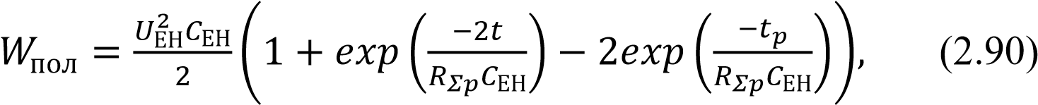
де W_{Е} – потенційна енергія накопичувача при повній зарядці;  – енергетичні втрати в електродвигуні і батареї;
– віддається енергія в електроприводі.

2.5 Висновки до розділу

При реалізації завдання моделювання основних процесів автомобілів з КЕУ представлені методологічні інструменти проектування відповідних АТЗ: рівняння циклічного руху автомобілів; методика побудови топограмм - многопараметровой характеристик двигуна внутрішнього згоряння; методологія моделювання енергоємних накопичувачів гібридної енергоустановки; проведено дослідження та моделювання бортових електросилових накопичувачів.
В рамках вирішення відповідних завдань, за допомогою інструментів комп'ютерного моделювання, отримані результати щодо підвищення технічних характеристик ТАБ АКЕУ працюють в комплексі з ЄНЕ. При дослідженні бортових електросилових накопичувачів виділені рівняння енергетичного балансу ЄНЕ. Проведено моделювання заряд-розрядних процесу ємнісного накопичувача енергії, що дозволило визначити напрямок роботи для оптимізації ККД відповідних комплексних енергетичних систем електромобіля і автомобіля з КЕУ.
Запропоновані автором рівняння для розрахунку розрядних характеристик АКБ і ЄНЕ дозволяють зробити обгрунтований вибір типу накопичувача енергії для електротранспортного кошти і вирішити комплексну задачу синтезу силової установки АТЗ.
Отримані результати забезпечують можливість для переходу до вирішення наступного завдання, пов'язаної з математичним описом, і імітаційним моделюванням ТЕД, а також процесів керування електроприводами АКЕУ з метою забезпечення підвищення експлуатаційних характеристик автомобілів з гібридними силовими установками.

РОЗДІЛ 3. МАТЕМАТИЧНЕ МОДЕЛЮВАННЯ СИЛОВИХ ЕЛЕКТРО-
ПРИВОДІВ АКЕУ

3.1 Актуалізація завдання моделювання електроприводів АКЕУ
Вирішення комплексу питань раціонального управління перетворенням енергії в тягової системі електроприводу (ТСЕ) АКЕУ пов'язано з низкою ключових чинників: специфічність АКЕУ як АТЗ з автономної енергетичною установкою; різноманіттям і випадковістю режимів руху автомобілів в загальному, і АКЕУ зокрема. Перераховані особливості роботи ТСЕ вимагають використання електроприводів з різними ТЕД, потужність яких повинна бути узгоджена з потужністю ТАБ.
Розробка методів і засобів забезпечення необхідних показників якості та надійності функціонування автономних електроприводів і оптимального управління АКЕУ може бути виконана на основі дослідження взаємозв'язків процесів і закономірностей в ТСЕ.
Втрати потужності в приводному двигуні і джерелі живлення в значній мірі визначаються алгоритмом управління силовим перетворювачем. Особливо актуально для АКЕУ постають питання оптимізації режимів роботи ТЕД і узгодження роботи силових перетворювачів і тягового електроприводу за критерієм мінімуму втрат, що в даний час не в повній мірі досліджено аналітично.
Створення ТСЕ з високими енергетичними показниками передбачає використання силових агрегатів в інтервалах заданих швидкостей і моментів навантаження з мінімальними втратами. При цьому повинні враховуватися обмеження, що накладаються на значення напруг і струмів, а також споживаної від ТАБ потужності. Необхідний режим руху АКЕУ забезпечується організацією відповідних режимів харчування ТЕД.
В цьому розділі розглядаються питання управління електричними машинами в тягових приводах АКЕУ Специфічними особливостями тягових приводів є жорсткі вимоги, що пред'являються до масогабаритні і енергетичними показниками електроприводу в цілому і електричної машини зокрема. Машини, які використовуються в цих приводах, як правило, високошвидкісні, тобто спроектовані на підвищені частоти (до 400 - 500 Гц) і припускають глибоке регулювання магнітного потоку. У зв'язку з цим, в системах тягового приводу доцільно виділяти два контури регулювання - зовнішній по частоті обертання і внутрішній (підлеглий) контур регулювання струмів. Така побудова системи управління обумовлено тим, що тривалості перехідних процесів в ланцюгах машини незрівнянно малі в порівнянь з тривалістю перехідних процесів зміни швидкості АКЕУ, тому, як вже зазначалося вище, незалежно від виду руху автомобіля на електричних технологіях (розгін, гальмування, рух зі сталою швидкість ) можна вважати, що електрична машина в електромагнітному відношенні знаходиться завжди в статичному (сталому) режимі роботи. Остання обставина дозволяє формувати задані значення струмів для внутрішнього контуру, виходячи з статичних залежностей машини за критерієм мінімуму втрат енергії.
Формування заданих значень струмів, природно, повинно відбуватися з урахуванням обмежень, що накладаються на максимальні значення фазного струму і напруги силового перетворювача. Ці обмеження завжди існують в реальних системах електроприводу і обумовлені як граничними можливостями елементів силового перетворювача, так і джерела енергії. Для приводів транспортних засобів з автономними джерелами енергії, наприклад такими, як акумуляторна батарея, істотним також є обмеженість потужності джерела.
Таким чином, для забезпечення ефективності експлуатації ТЕД АКЕУ, потрібно рішення задачі граничного використання електричної машини по потужності у всьому діапазоні швидкостей і моментів навантаження з мінімально можливим для кожного режиму втратами. Обмеження накладаються на максимальні значення фазної напруги, струму і потужності, споживаної від джерела енергії.
Для всіх типів машин, які використовуються в даний час в тяговому електроприводі рішення поставленого завдання можливо. При цьому необхідно врахувати дві основні речі. Перший - облік власних параметрів для кожного типу електричної машини, тобто визначення оптимальних величин керуючих впливів для отримання необхідних характеристик. Друге - необхідно розкрити алгоритми управління преосвітніми пристроями, що формують задані керуючі впливу, що дозволяють знизити втрати в перетворювачі, а, отже, і потужність, споживану від джерела енергії.
Одним із способів вирішення першої частини поставленого завдання є оптимізація керуючих впливів за методом векторно-струмового оптимізації. В якості вирішення другої частини поставленого завдання здійснюється розробка методології та вибір на її основі алгоритмів управління для тягового приводу.

3.2 Оптимізація керуючих впливів за методом векторно-струмового оптимізації

Для узагальненої машини можливо незалежне регулювання чотирьох вихідних змінних. У тяговому приводі основний регульованої змінної є розвивається машиною електромагнітний момент, тому що залишилися три ступені свободи можна використовувати для одночасного регулювання інших показників машини, наприклад для мінімізації втрат. Для цієї мети можна скористатися методом векторно-струмового оптимізації (МВТО). Суть методу полягає в наступному. На першому етапі вибирається бажаний критерій оптимізації. На другому - в прямокутній системі координат (u, v), пов'язаної з ротором машини або з будь-яким з векторів її електромагнітних змінних, визначається оптимальні, з точки зору обраного критерію, вектори струмів статора і ротора, які згодом реалізуються відповідними струмовими системами.
Розглянемо застосування МВТО в разі двовимірного управління, тобто коли є тільки одна додаткова ступінь свободи для реалізації якого-небудь з критеріїв оптимізації. У тяговому приводі АКЕУ основним критерієм оптимізації є критерій мінімуму втрат. Зазвичай в сталих режимах руху автомобілів на електричних технологіях виконання даного критерію можливо для всього діапазону швидкостей. У той же час для тягового електроприводу необхідною умовою під час розгону або екстреного гальмування є можливість розвивати максимальні значення потужності і моменту на валу машини. Ці режими забезпечуються при максимальних значеннях модулів векторів струму і напруги. Тому критеріями оптимальності в цих випадках повинні бути або максимізація потужності при фіксованому значенні модуля відповідного узагальненого вектора напруги |U_{S}| або максимізація моменту при фіксованому значенні модуля відповідного узагальненого вектора струму |I_{S}|.
Використовуючи відомі рівняння узагальненої машини можна показати, що вираз для будь-якої з вище зазначених оптимізуються величин можна записати у вигляді
Ʌ = Ѳ×F(K), (3.1)
де Ѳ – фізична величина (електромагнітний момент, модуль струму або напруги), при фіксованому значенні якої необхідно знайти екстремум оптимізується величини Ʌ (Втрати, електромагнітний момент або потужність відповідно);
F(K) – деяка функція, яка визначається за рівнянням статичного режиму і залежить від параметрів машини, кутової частоти обертання і коефіцієнта зв'язку K, який являє собою відношення компонент узагальненого вектора струму |I_{S}| в обраній системі координат (U, υ).
Оптимальне значення коефіцієнта зв'язку, відповідне роботі машини в режимі мінімуму втрат (K = K ), в режимі максимальної потужності (K = K_{U}) або в режимі максимального моменту (K = K_{I}), можна визначити з умови dɅ/dK = 0. Після цього по обчисленому значенню коефіцієнта зв'язку і по необхідній величині електромагнітного моменту визначаються компоненти оптимального вектора струму.
Відносно коефіцієнта зв'язку До виділяються наступні режими роботи: якщо М і n такі, що досягаються при |l_{s}| < |l_{s}|_{max} и |U_{s}|< |U_{s}|_{max} , то машина може працювати в режимі мінімальних втрат, тобто До має дорівнювати К_{опт}; якщо М і n такі, що досягаються тільки при |U_{s}|= |U_{s}|_{max}, |I_{s}| < |I_{s}|_{max} и K≠K , то величина К повинна вибиратися з діапазону K – K_{U} в функції підтримки напруги на рівні
|U_{s}|= |U_{s}|_{max}; якщо М і n такі, що досягаються тільки при |I_{s}| = |I_{s}|_{max} і |U_{s}|< |U_{s}|_{max} и K≠K , То величина k повинна вибиратися з діапазону K - K_{I} в функції обмеження струму на рівні |I_{s}| = |I_{s}|_{max}; якщо М і n такі, що досягаються тільки при |I_{s}| = |I_{s}|_{max} и |U_{s}|= |U_{s}|_{max} и K ≠K , то величина K = K_{UI} повинна обчислюватися з рівняння для електромагнітного моменту машини при зазначених обмеженнях.
При цьому, як випливає з (3.1), втрати в другому і третьому режимах для проміжних значень K, відмінних від K_{I} або K_{U}, будуть більше мінімальних (тобто відповідних K = K , Але менше ніж при K = K_{I} або K = K_{U}. Отже, в системі управління повинен реалізовуватися принцип формування режиму роботи машини за критерієм безумовного мінімуму енергетичних втрат з автоматичним переходом до умовного мінімуму втрат при заданих обмеженнях струму і напруги.
Зі сказаного випливає структурна схема електроприводу, зображена на рисунку 3.1, де 1 - формувач заданих струмів (АЗС); 2 - формувач статичного режиму (ФСР), тобто блок формування поточних значень коефіцієнта зв'язку К; 3, 4 - регулятори підлеглих контурів струму для статора і ротора відповідно.
3.2.1 Управління асинхронної машиною з короткозамкненим ротором.

Диференціальні рівняння асинхронної машини з короткозамкненим ротором, записані в ортогональної системи координат (U, υ) = (d, q), вісь d якої орієнтована у напрямку вектора потокозчеплення ротора, а вісь q в випереджаючому її на 90 ° напрямі, має вигляд:
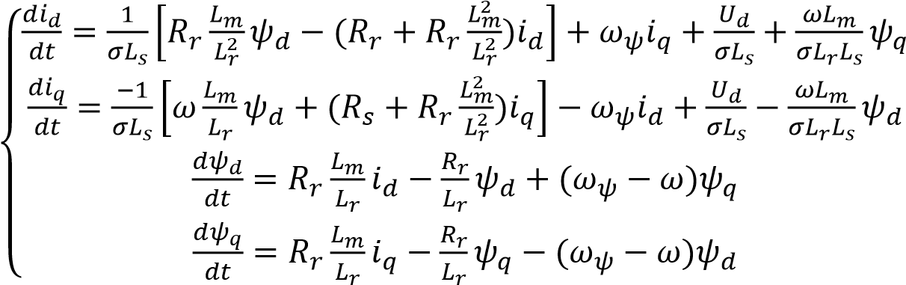(3.2)
де i_{d}, i_{q}, ѱ_{d}, ѱ_{q} = 0 – координати векторів Is струму статора і ѱ потокозчеплення ротора;
R_{s}, R_{r} – активний опір обмоток фаз статора і ротора (приведеного до статора);
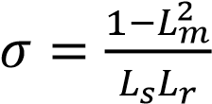- повний коефіцієнт розсіювання;
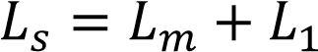, 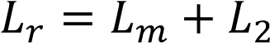 – повна індуктивність фаз статора і ротора
( L ₁ , L ₂ , L_{m} – відповідно фазні індуктивність розсіювання статора, приведена до статора індуктивність розсіювання ротора і індуктивність контуру намагнічування); ω=p×n – кутова частота обертання ротора, виражена в електричних радіанах (р - число пар полюсів машини, n - кутова швидкість ротора в метричних радіанах);
U_{d}, U_{q} – кординати узагальненого вектора U_{s} напруги статора машини, які в подальшому будемо розглядати як компоненти вектора управляючих впливів в системі (3.2).Електромагнітний момент, що розвивається машиною, дорівнює 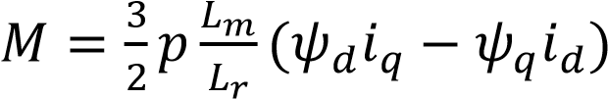 (3.3)
Відповідно до пропонованого методом представимо компоненту id у вигляді твору компоненти iq на деякий коефіцієнт зв'язку K
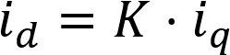(3.4)
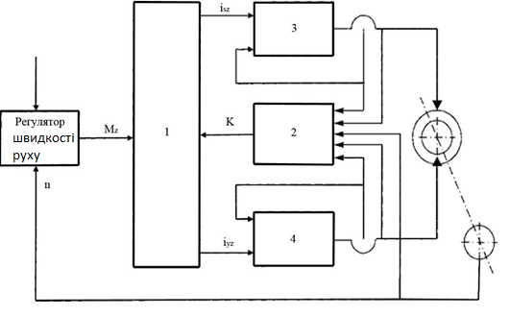
Рисунок 3.1 – Структурна схема електроприводу

З передостаннього рівняння системи (3.2) можна отримати, що в статичному режимі роботи 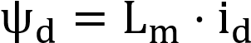 (3.5)
Тому з (3.5) і останнього рівняння системи (3.2)
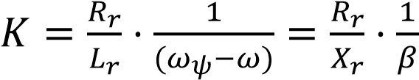(3.6)
де X_{г} – повне індуктивний опір ротора; β – параметр абсолютного ковзання.
Використовуючи (3.3), (3.4), (3.5), (3.6), а також рівняння, що виражають компоненти вектора потокозчеплення ротора через компоненти векторів струмів статора і ротора, можна отримати вирази для електромагнітного моменту М і для втрат Р в міді статора і ротора через параметри машини, модуль вектора струму статора і коефіцієнт зв'язку K
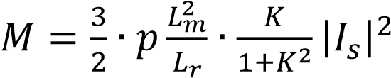(3.7)
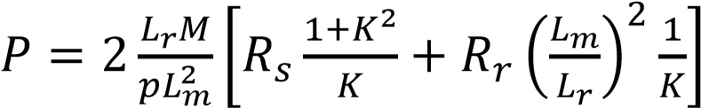(3.8)
Щоб отримати аналогічне вираз для потужності W, що розвивається машиною, спочатку необхідно висловити середнє значення компонент U_{d} і U_{q} вектора напруги статора через параметри машини, коефіцієнт зв'язку До і створюваний машиною момент, а потім скористатися зв'язком компонент вектора напруги з його модулем. З (3.2) видно, що в статичному режимі роботи середнє значення компонент векторів напруги та струму пов'язані співвідношеннями
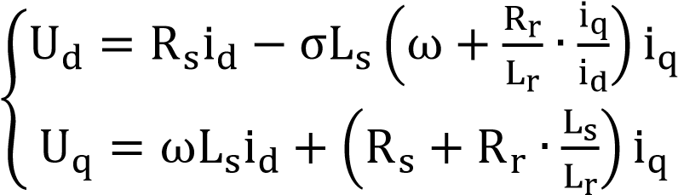(3.9)
Використовуючи (3.9), (3.4) і (3.7), отримуємо
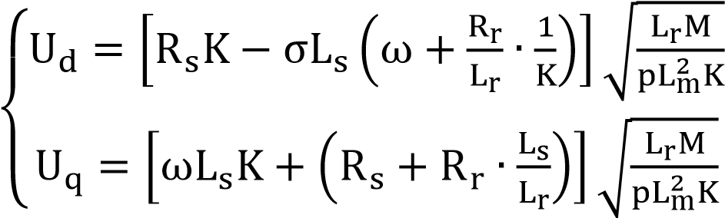(3.10)

З цих співвідношень з урахуванням 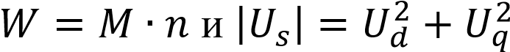 маємо
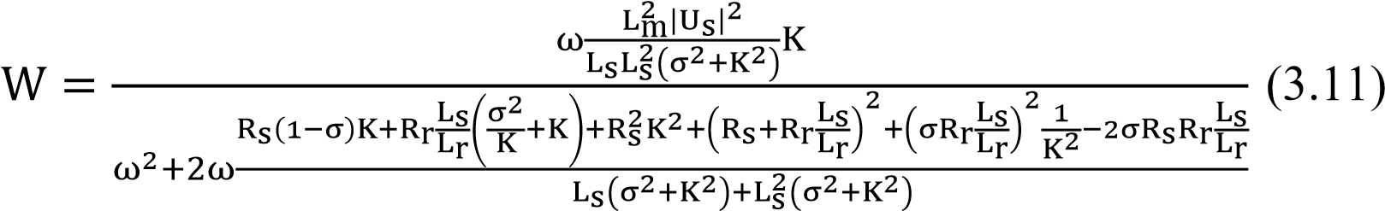
Відповідно до МВТО, з рівнянь (3.7) і (3.8) неважко отримати відповідні значення коефіцієнтів зв'язку: з (3.7): 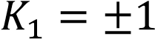 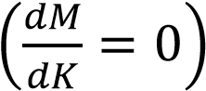, з (3.8)
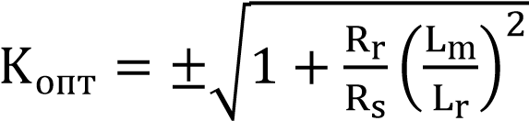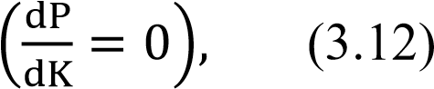
а з рівняння (3.11) отримуємо, що величина K = KU задається рівнянням четвертого ступеня
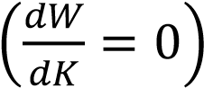,
де:
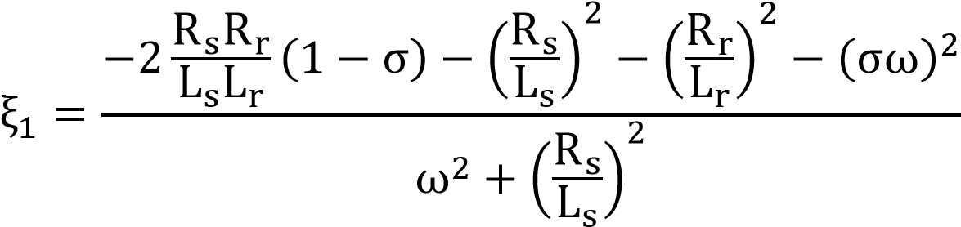
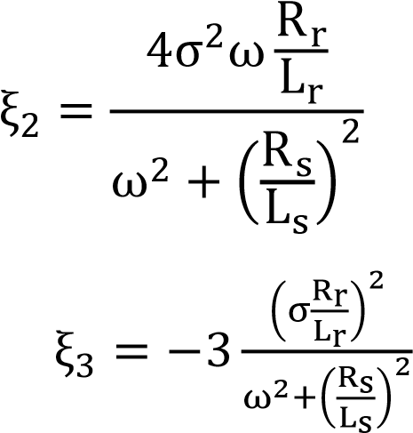(3.13)

Таким чином, величина К_{U} є функцією частоти обертання.
Для обчислення значень K = K_{UI}, відповідних роботі в умовах одночасного обмеження модулів векторів статорної струму і напрямки,
скористаємося рівнянням (3.7) при |I_{s}| = |I_{s}|_{max}
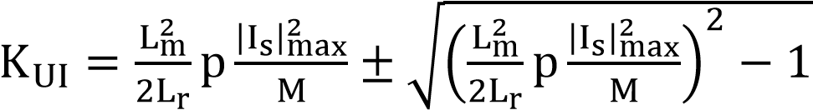(3.14)

Отримане рівняння показує, що при максимальному значенні моменту
K_{UI} = 1, А також при моментах, менших максимального, K_{UI} приймає два значення: одне з них більше одиниці, а інше - менше. Таким чином, при зменшенні моменту, з одного боку, відбувається зростання значення K_{UI}, яке, очевидно, не повинно перевищувати величини К , а з іншого боку, відбувається зменшення значення K_{UI}, що, в свою чергу, може привести до режимам роботи машини зі ковзаннями, що перевищують критичне (обидва знака перед коренем відповідають рухового режиму роботи при М > 0 і генераторному при М < 0). Тому очевидно, що величина К_{UI} повинна лежати в діапазоні
(3.15)

Рівняння для граничних механічних характеристик електроприводу n=f(M) при заданому обмеженні модуля вектора напруги статора (напруги джерела живлення) і різних рівнях втрат в міді машини (тобто при різних значеннях коефіцієнта зв'язку К) можна отримати з виразу (3.11)
Знак «+» відповідає руховому режиму роботи машини, а «-» - генераторному.
На рисунку 3.2 приведено найбільш характерне розташування меж зон роботи машини: з мінімумом втрат при К = К (крива 1); мінімумом струму статора при К = К_{I} (крива 2); з максимальною потужністю при К = K_{U} (крива 3); при одночасному обмеженні модулів векторів напруги та струму статора при К = K_{UI} (Крива 4). Відрізок кривої 3 вище точки дотику з кривою 4, відповідає роботі машини з |U_{s}| = |U_{s}|_{max} , К = K_{U}, |I_{s}| < |I_{s}|_{max} , тобто моменти, відповідні цьому відрізку кривої 3, досягаються при токах менших |I_{s}|_{max}.
На рисунке, для значень К можна виділити три зони:
перша зона, обмежена осями координат, максимальною швидкістю nmax,
кривої 1 і моментом M₁. Величина M₁ визначається з (3.7) при К = К_{опт} і граничному значенні струму вентилів перетворювача, тобто |I_{s}| = |I_{s}|_{max}. Зона, в якій при заданому |U_{s}|_{max} можливе виконання умови мінімуму втрат. При цьому значення До повинно бути незмінно одно К_{опт} = const;
друга зона, обмежена нижньої гілкою кривої 4 (нижня гілка кривої 4
відповідає значенням K_{UI}, які виходять за (3.14) при знаку «+» перед коренем) і вертикальними лініями, відповідними максимальних значень моментів в режимі мінімуму втрат M₁ і в режимі мінімуму струму статора М_{max} при |I_{s}| = |I_{s}|_{max}. Тут, при збільшенні моменту навантаження, коефіцієнт До повинен варіюватися від
К = К_{опт} або К = К_{UI} до К = К₁ в функції обмеження струму статора на рівні |I_{s}|_{max}; третя зона, обмеження кривої 1, максимальною швидкістю n_{max}, кривої 3 і кривої 4. У цій зоні, як і в другій зоні, зі збільшенням моменту навантаження, коефіцієнт До повинен змінюватися від поточного значення частоти обертання в функції обмеження |U_{S}| на рівні |U_{s}|_{max} , причому, як видно з (3.8), це відповідає монотонного зростанню втрат в міді від мінімально можливих,
при К = К_{опт} або К_{U}.
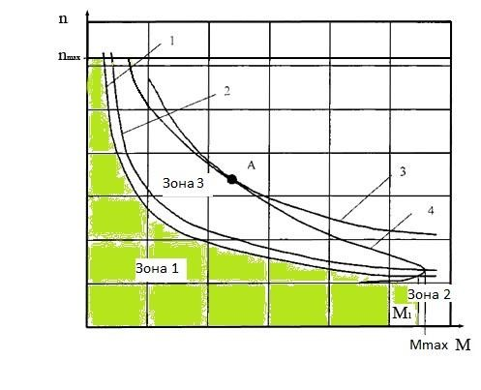
Рисунок 3.2 - Характерне розташування меж зон роботи асинхронної машини

У зв'язку з цим з'являється можливість синтезувати такий алгоритм вибору значень К для кожної точки (n,М), щоб зростання втрат було мінімальним, тобто, щоб задані значення частоти обертання і моменту досягалася при максимально можливих значеннях коефіцієнта зв'язку К, великих або рівних К_{U} або K_{UI} (залежно від n), що не перевищують К . Неважко бачити, що необхідність зменшення величини К обумовлена тільки обмеженістю напруги джерела живлення або комутаційними властивостями силового перетворювача. Звідси висновок: величина К в другій зоні повинна вибиратися в функції підтримки необхідного значення модуля вектора струму статора |l_{s}| на рівні |I_{s}|_{max} , а в третій зоні в функції підтримки |U_{s}| на рівні |U_{s}|_{max}.
Зі сказаного випливає структура ланцюга автоматичного керування установкою оптимального статичного режиму (структура блоку 2 на рисунку 3.1), наведена на рисунку 3.3. Верхній рівень вихідного сигналу блоку 1 визначається природним обмеженням вихідної напруги застосовуються операційних підсилювачів, а верхній рівень вихідного сигналу блоку 2 встановлюється рівним |K_{I} – К_{опт}|. Це обумовлено тим, що максимальне значення коефіцієнта зв'язку До нижче значень K_{UI} або К_{U} відповідних поточного значення частоти обертання.
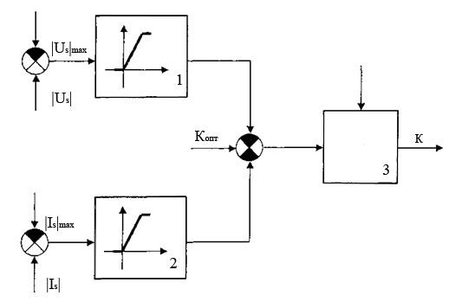
Рисунок 3.3 - Структура ланцюга автоматичної установки оптимального статичного режиму

Очевидно, що перевищення допустимого значення споживаної потужності не повинно призводити до зміни значення коефіцієнта К. Отже, зменшувати споживану потужність необхідно за рахунок зниження розвивається моменту, тобто за рахунок зменшення |I_{s}|_{max}. На рисунку 3.4 приведена структурна схема блоку формування заданих значень струмів статора (структура блоку 1 на рисунку 3.1). Блок 1 - масштабуючий підсилювач з коефіцієнтом передачі, рівним 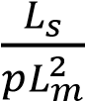.
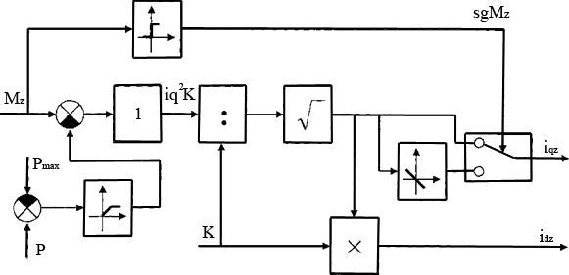
Рисунок 3.4 – Структурная схема блока формирования заданных значений токов статора

Таким чином, проведена реалізація завдання синтезу оптимальних статичних режимів роботи асинхронної машини з короткозамкненим ротором і структурна реалізація системи управління, виконані за допомогою методу векторно-струмового оптимізації. Даний метод є загальним і може бути застосований до будь-якого типу електричних машин.

3.2.2 Управління синхронної машиною з електромагнітним збудженням.

Диференціальні рівняння синхронної машини з електромагнітним збудженням, записані в ортогональній системі координат (d,q), вісь d якої орієнтована по поздовжній осі ротора, а вісь q в випереджаючому її на 90 ° напрямі, має вигляд
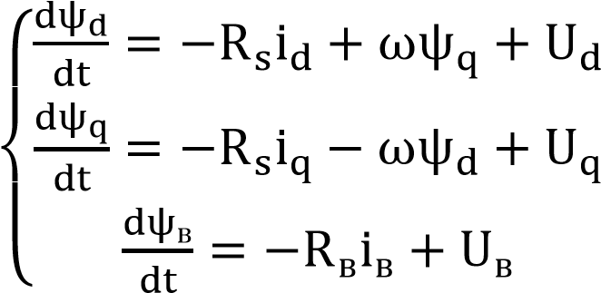(3.17)

де 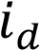, 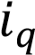, 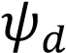, 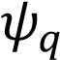 - координати векторів струму і потокозчеплення статора;
,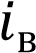, – потокосцепления, струм і напруга обмотки збудження відповідно;
R_{s}, R_{B} – активні опори обмоток статора і обмотки збудження.
Потокосцепление і струми зв'язані наступними співвідношеннями

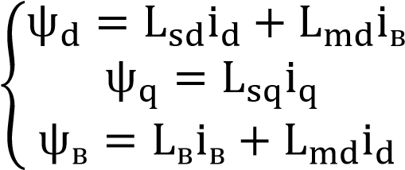(3.18)

де L_{sd} , L_{sq} – повна власна індуктивність статора відповідно в подовжній і поперечній осях;
L_{md} – взаємна індуктивність обмоток статора і обмотки збудження по поздовжній осі;
L_{в} – повна власна індуктивність обмотки збудження.
Створюваний машиною момент М дорівнює
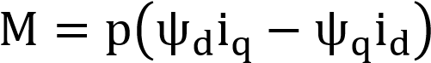(3.19)

Розглянемо роботу машини, наприклад, при id = 0, тобто при чисто поперечному струмі якоря. При цьому струм в обмотці збудження може бути представлений у вигляді
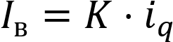(3.20)
Записавши (3.17) для статичних режимів роботи, неважко отримати рівняння, що виражають середнє значення компонент вектора напруги статора (якоря) через середні значення компонент вектора струму статора. Потім, використовуючи ці рівняння і рівняння (3.18), (3.19), (3.20), отримуємо

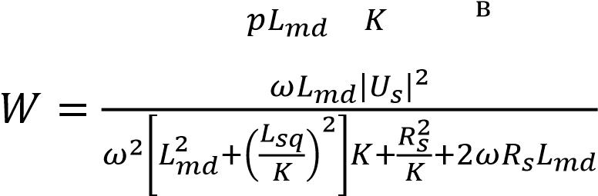
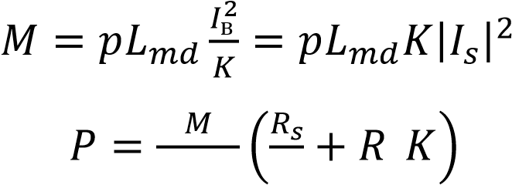
(3.21)
(3.22)
(3.23)
Звідси, відповідно до МВТО, отримуємо величину коефіцієнта зв'язку, при якому момент максимальний
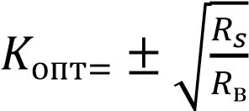(3.24)
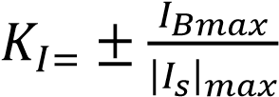(3.25)
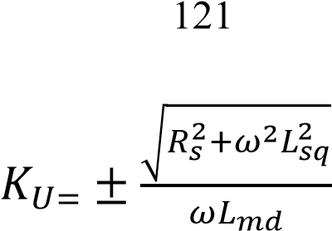
(3.26)
Як і раніше, знак «+» відповідає руховому режиму роботи, а «-» генераторному.
Рівняння для побудови граничних механічних характеристик приводу при різних значеннях коефіцієнта зв'язку неважко отримати з (3.23)
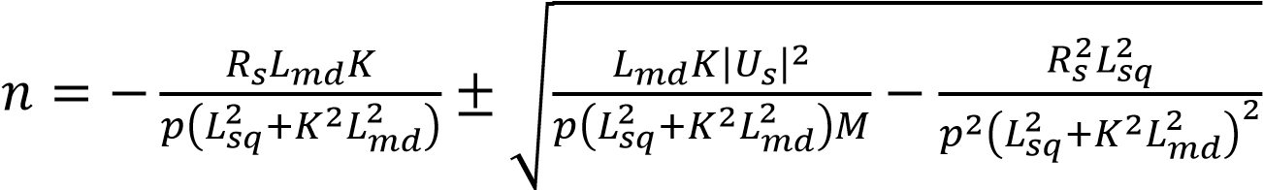(3.27)
Використовуючи рівняння (3.27), можна побудувати криві граничних механічних характеристик приводу при |U_{s}| = |U_{s}|_{max} і різному рівні втрат. Найбільш характерне і наочне розташування цих кривих показано на рисунку 3.5. Крива 1 являє собою граничну механічну характеристику приводу при К = К_{опт}. Вона обмежує зону можливої роботи машини в оптимальному режимі. величина М₁ визначається з (3.21) при оптимальному значенні коефіцієнта зв'язку і граничному значенні струму статора або струму в обмотці збудження в залежності від того, який з цих струмів при зростанні моменту першим досягає свого граничного значення. Взагалі кажучи, це визначається тільки співвідношенням значень коефіцієнтів зв'язку К_{опт} і K_{I}: при К_{опт} >K_{I} раніше настає обмеження по струму збудження, а при К_{опт} < K_{I} – ппро току статора. Надалі будемо розглядати тільки випадок з К_{опт} >K_{I}, так як даний випадок є найбільш типовим.
Крива 2 відповідає граничної механічної характеристиці приводу при К = K_{I}, а крива 3 – при К = К_{U} , т.е. вона обмежує зону роботи машини з максимально можливою потужністю. Крива 4 являє собою граничну механічну характеристику приводу при одночасному обмежень |U_{S}| на уровне |U_{S}|_{max} и I_{в} на рівні I_{вmax}, тобто вона побудована при К = K_{UI} . Значення K_{UI} визначаються з рівняння (3.21). Тому очевидно, що крива 4 повинна проходити через точку (n₁,M₁) с К = К_{опт}, |U_{S}| = |U_{s}|_{max}, I_{в}=I_{вmax}, |I_{s}| < |I_{s}|_{max} і точку (n₃, M_{max}) c К = КI, |Us| = |U_{s}|_{max}, I_{B}=I_{вmax}, |I_{s}| = |I_{s}|_{max} (Точка максимуму потужності розвивається машиною), а також повинна мати точку дотику з кривою 3 (точка «а»). Таким чином, гранична по потужності механічна характеристика приводу, як і в випадку з асинхронної машиною, також складається з двох ділянок, а по відношенню до величини коефіцієнта зв'язку можна виділити три зони роботи:
перша зона, обмежена осями n, М, максимальною швидкістю n_{max}, кривої 1 і моментом M₁. Величина M₁ визначається при К = К_{опт} і граничному значенні струму в обмотці збудження, тобто при I_{в}=I_{вmax}. Ця зона, в якій при обмеженнях |U_{s}| = |U_{s}|_{max} и I_{B}=I_{вmax}, досягнення умови мінімуму втрат можливо.
Значення коефіцієнта зв'язку тут має бути постійним і рівним К_{опт}; друга зона, обмежена кривою 4 і вертикальними лініями, відповідними максимальних значень моментів в режимі мінімуму втрат M₁;
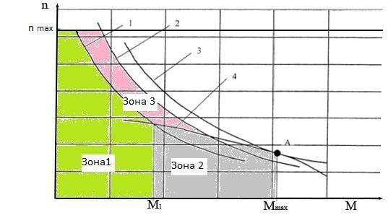
Рисунок 3.5 – Характерне розташування меж зон роботи синхронної машини

третя зона, обмежена кривими 1, 3, 4 і максимальною швидкістю n_{max}. Здесь зі збільшенням моменту, K повинен варіюватися від К=К_{опт} до К = К_{U} в функції обмеження |U_{S}| на рівні |U_{S}|_{max}.
Неважко бачити, що для виконання цих вимог, цілком підходять структурні схеми блоку формування статичного режиму і блоку формування заданих значень струмів, зображені на рисунку 3.3 і рисунку 3.4, відповідно.

3.2.3 Управління машиною постійного струму з незалежним збудженням.

Диференціальні рівняння машини постійного струму з незалежним збудженням (ДНВ) має вигляд
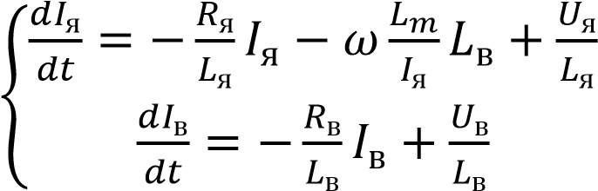(3.28)

де I_{я} , U_{я} и I_{в}, U_{в} – відповідно струм і напруга живлення якірної обмотки і обмотки збудження;
R_{я}, R_{в} – активні опори якірного ланцюга і ланцюга обмотки збудження відповідно;
L_{я}, L_{в} – індуктивності розсіювання якірного ланцюга і обмотки збудження відповідно;
L_{m} – взаємна індуктивність обмотки якоря і обмотки збудження.
Електромагнітний момент, що розвивається двигуном, дорівнює
(3.29)

Як і раніше представимо струм збудження у вигляді
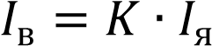(3.30)

З рівнянь (3.28), (3.29) і (3.30) можна отримати, що в статичних режимах роботи електромагнітний момент М, втрати Р в міді машини і потужність W, що розвивається машиною, рівні
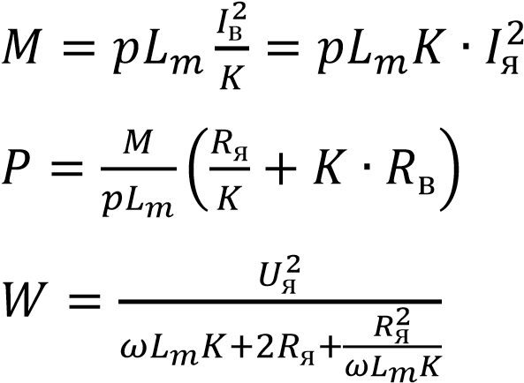
(3.31)

(3.32)
(3.33)

Звідси, відповідно до МВТО, отримуємо (як і у випадку з асинхронної машиною) значення коефіцієнта K, при якому момент максимальний
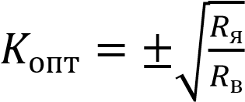(3.34)

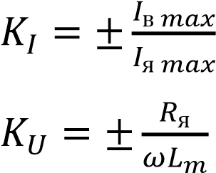
(3.35)
(3.36)

Знак «+» в виразах (3.34), (3.35), (3.36) відповідає руховому
режиму роботи, а «-» генераторному.
Як і раніше, для розрахунку меж механічної характеристики приводу в функції втрат в міді, що визначаються значеннями коефіцієнта зв'язку К, дозволимо рівняння (3.33) щодо частоти обертання:
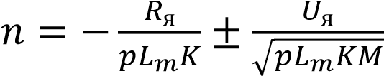(3.37)

Характерний вид механічних характеристик, для різних К, наведені на рисунку 3.6.
З (3.31) визначається величина моменту М₁ при К = К_{опт} і I_{B} = I_{Bmax} . Лінія 2 відповідає режиму роботи машини з U_{я} = U_{яmax} и I_{в} =I_{вmax} («Природна» механічна характеристика). Значення коефіцієнта зв'язку К = K_{UI} , для цього режиму, визначаються також з рівняння (3.31) (тому що в цьому режимі можливі два варіанти управління: при обмеженні струму і напруги, то коефіцієнти для них будемо позначати K^{В}_{UI} і K^{Я}_{UI} для обмеження струму збудження і струму якоря відповідно). при значенні М = М_{max} величина K^{B}_{UI} досягає величини, що відповідає точці перетину кордонів 2 і 3. При цьому струми обмоток статора і ротора, мають максимальні значення. Гіпербола 3 відповідає роботі машини при U_{я mах} и I_{я} = I_{я mах} , т.е. при К = K^{Я}_{UI}.
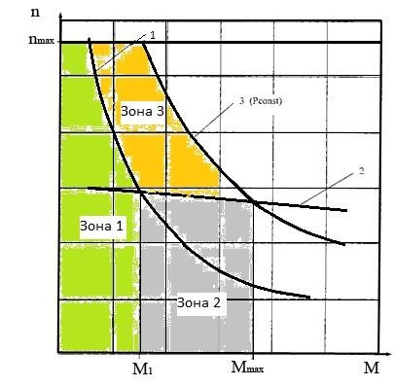
Рисунок 3.6 – Розташування зон механічних характеристик двигуна постійного струму

Значення K^{Я}_{UI} також можна визначити з (3.31) при I_{я} = I_{я mах}. використовуючи
(3.31), (3.36), (3.37), неважко переконатися, що при
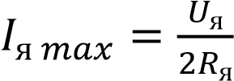(3.38)

потужності, що розвиваються машиною при К = К_{U} і К = K^{Я}_{UI} , рівні. Однак, як правило,
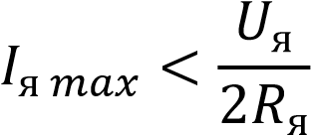
тому регулювання при максимальній потужності з обмеженням струму якоря відповідає управління з К = K^{Я}_{UI}.
З викладеного вище, слід, що безліч механічних характеристик розділяється на три зони за величиною коефіцієнта К:
перша зона обмежена координатним осями частоти обертання n моменту М, максимальною частотою обертання n_{max} , кривої 1 і моментом М₁. У цій зоні можливе досягнення мінімального значення електричних втрат. Для цього має виконуватися умова К = К_{опт} =const; друга зона обмежується прямий 2 і лініями моментів М₁ , М_{mах}. Тут при струмі збудження I_{B} = I_{B mах} збільшення моменту двигуна повинно відповідати зміна коефіцієнта зв'язку від К = К_{опт} до К = К_{I}; третя зона має межі: крива 1, максимальна частота обертання n_{max} , пряма 2 і гіпербола 3. Для цієї області збільшення моменту навантаження повинно відповідати зміна K від К = К_{опт} до К = K^{Я}_{UI} в функції обмеження U_{я} на рівні U_{яmax}. Таким чином, ми бачимо, що і для управління машиною постійного струму можна використовувати структури, зображені на рисунку 3.1, малюнках 3.3, 3.4 і рисунку 3.7.
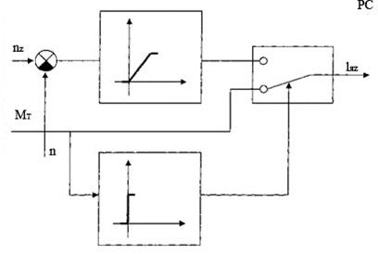
Рисунок 3.7 – Структурна схема формування заданих струмів в електроприводі електромобіля з двигуном постійного струму незалежного збудження

Наведені вище висловлювання враховують тільки втрати міді, але сумарні втрати потужності ΔР_{Σ} в ДНВ складаються з втрат в міді ΔР_{М} , втрат в сталі ΔР_{С}, додаткових втрат ΔР_{доб}, Втрат на колекторі ΔР_{код} і механічних втрат ΔР_{мех}
(3.39)
Cоставляющие сумарних втрат розраховуються за відомими формулами [8], з урахуванням яких (3.39), нехтуючи величинами ΔР_{доб} , ΔР_{код} і ΔР_{мех} в діапазоні малих швидкостей (0 < ω < ω_{гр}), можна представити у вигляді
(3.40)
де R_{я}, R_{B} - опору обмотки збудження і ланцюги якоря;
R_{c} – питомі магнітні втрати; = 1,2...1,5 - показник ступеня.
З (3.40) випливає, що втрати визначаються керуючими сигналами по току I_{я} , току збудження I_{в}, магнітного потоку .
З виразів для електромагнітного моменту М і ЕРС Е двигуна незалежного збудження
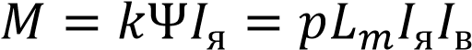(3.41)
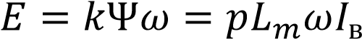(3.42)
і рівнянь електричної рівноваги якірного ланцюга маємо:
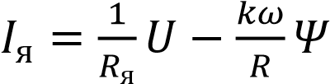(3.43)
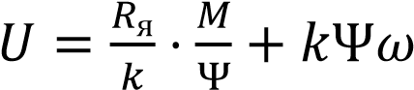(3.44)
Зі співвідношень (3.43, 3.44) струми 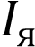 і 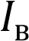 підставимо в формулу (3.40) і отримуємо
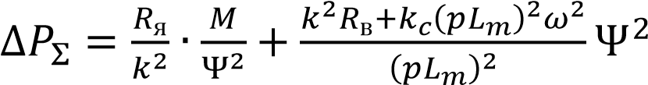(3.45)
Таким чином, отримана залежність сумарних втрат від магнітного потоку Ψ (керуючий вплив) і двох параметрів, що визначають режим роботи -моментів М і кутової частоти обертання ω.
Прирівнюючи похідну виразу (3.45) по потоку нулю, визначимо вираз для магнітного потоку Ψ_{опт}, при якому втрати ΔР_{Σ} будуть мінімальні:
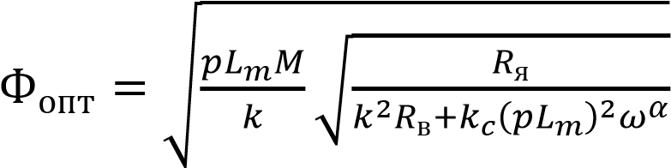(3.46)
Визначивши оптимальне значення Ψ_{опт} магнітного потоку, з виразу (3.41) можна визначити струми в ланцюзі збудження I_{в} і якоря I_{я}.
Таким чином, запропонований метод векторно-струмового оптимізації, дозволяє синтезувати структури блоків ФСР і АЗС на, які забезпечують можливість формування режиму роботи електричної машини за критерієм безумовного мінімуму енергетичних втрат з автоматичним переходом до умовного мінімуму втрат при заданих обмеженнях струму і напруги. Показано, що синтезовані структури є універсальними для систем тягового приводу, так як задовольняють різним типам електричних машин.
Слід зазначити, що для застосування запропонованого методу для управління електричними машинами з порушенням від постійних магнітів і вентильной комутацією, які через відомі достоїнств набули широкого поширення в силових приводах АКЕУ, необхідно враховувати дискретність процесів комутації силових вентилів і деякі інші аспекти їх роботи. У наступному розділі розглянуті особливості математичного моделювання електричних машин з магнітоелектричним збудженням.

3.3 Вибір алгоритмів управління для тягового приводу на основі асинхронного двигуна
Традиційне управління силовими перетворювачами здійснюється при надмірності розмірності вектора управління. Ця неоднозначність і породжує різноманіття існуючих алгоритмів. У зв'язку з цим, завдання управління перетворювачів полягає в організації раціональної зв'язку перемикань в фазах. Для оцінки якості регулювання необхідно вибирати критерії, за допомогою яких можна було б здійснити порівняння різних алгоритмів управління з метою знаходження оптимального алгоритму по якомусь критерію або їх сукупності. В якості таких критеріїв можуть бути взяті наступні: кількість перемикань в ключових елементах перетворювача, комутаційні втрати і втрати в статорі і роторі машини, коефіцієнт форми, коефіцієнт нелінійних спотворень, коефіцієнт гармонік, коефіцієнт амплітуди для реальної кривої фазного струму.
При вирішенні поставленого завдання силової перетворювач розглядається у вигляді сукупності ідеалізованих ключів K_{R}, K_{S}, К_{T}, які у відповідності зі знаком команд управлінь sign(U_{i}), i = R, S, T з'єднують i висновки фазних обмоток машини з клемами джерела живлення. Якщо напруга в мережі U_{d}, то вихідні фазні напруги U_{R}, U_{S}, U_{T} перетворювача, виміряні щодо середньої точки джерела живлення, можна записати у вигляді
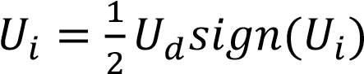(3.47)
Тоді узагальнений вектор U = (U , U_{β}) вихідної напруги такого перетворювача (миттєві значення) в нерухомій системі координат ( ,β) буде описуватися рівнянням 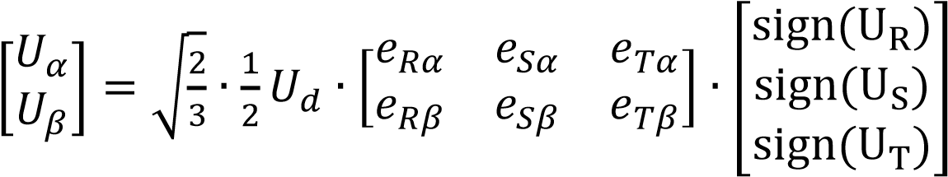 (3.48)
де (e_{R} , e_{Rβ}), (e_{S} , e_{sβ}), (e_{T} , е_{тβ}) - проекція напрямних фаз R, Т, S машини на координатні осі;
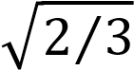– коефіцієнт пропорційності, який визначається з умови інварі-
антності потужності при переході від напруги реальної трифазної машини до напруг харчування еквівалентної двофазної машини.
Як регульованих змінних (вектора стану машини) доцільно вибирати ті змінні, інформацію про яких можна отримати в результаті прямих вимірювань на об'єкті. Це зазвичай компоненти векторів струму статора або ротора машини. Диференціальні рівняння, записані щодо помилок регулювання компонент вектора струму статора, використовуючи рівняння узагальненої машини змінного струму, можна представити у вигляді
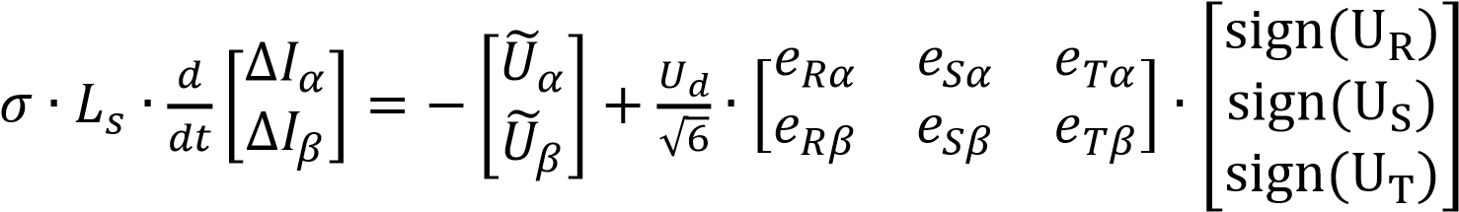(3.49)
де ΔI ⁼ I - I_{Z} , ΔI_{β} ⁼ I_{β} - I_{Zβ} – помилки регулювання компонент струму статора;
I , I_{β}, I_{Z} , I_{Zβ} – реальні і задані значення цих компонент;
U , U_{β} - безперервні функції стану магнітного ланцюга машини і заданого струму. Завдання регулювання зводиться до певної комбінації команд управління, що зводить до нуля величини ΔI і ΔI_{β} (на практиці через кінцевої частоти комутації ключових елементів перетворювача рівності ΔI = 0 и ΔI_{β} = 0 виконуються лише для середніх за часом помилок регулювання). Вирішити задачу зведення до нуля помилок регулювання ΔI і ΔI_{β}, можна за рахунок організації змінного режиму уздовж деякого різноманіття S = 0 в просторі станів системи, на якому компоненти вектора управління - фазні напруги перетворювача U_{R}, U_{s}, U_{T} – зазнають розриви. Таким чином, синтез алгоритму управління полягає у виборі бажаного різноманіття руху
S = 0 і забезпечення руху уздовж обраного різноманіття за допомогою ковзних режимів. Відносно цього підпростору є кілька алгоритмів, які розрізняються кількістю і видом функцій перемикання і таблицями керуючих впливів для забезпечення руху уздовж обраного різноманіття за допомогою ковзних режимів. Нижче розглянуті деякі з них.
Алгоритм з мінімізацією числа перемикань. Відповідно до цього алгоритмом перемикання на n-му кроці інтегрування системи диференціальних рівнянь визначаються за допомогою наступних співвідношень
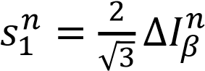, 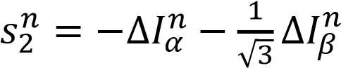, 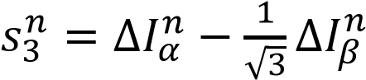, (3.50)
а їх знаки визначаються виразами
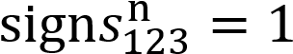,
якщо 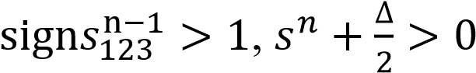 або 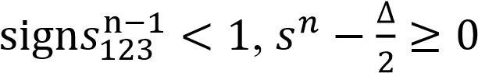;
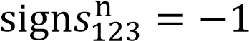, (3.51)
.
Знаки керуючих фазних напруг sign(U_{R}), sign(U_{S}), sign(U_{T}) визначаються за таблицею 3.1 і залежать від знаків функцій управління sign s₁, sign s₂, sign s₃ і кута φ між вектором U еквівалентного напруги статора і віссю нерухомої системи координат ( , β).
Таблиця 3.1 - Визначення знаків керуючих напруг в залежності від знаків функцій управління sign s₁, sign s₂, sign s₃ кут φ між вектором U і віссю нерухомої системи координат ( , β)
кут φ | sign U_{r} | sign U_{S} | sign U_{T}
0° <φ <30° | sign S₂ | - sign S₁ | -1
30° <φ <60° | 1 | sign S₃ | - sign S₂
60° < φ < 90° | - sign S₃ | 1 | sign S₁
90° <φ <120° | sign S₂ | - sign S₁ | -1
120° <φ< 150° | -1 | sign S₃ | - sign S₂
150° <φ<180°+ | - sign S₃ | 1 | sign S₁
180° <φ <210° | sign S₂ | - sign S₁ | 1
210° <φ <240° | -1 | sign S₃ | - sign S₂
240° < φ < 270° | - sign S₃ | -1 | sign S₁
270° < φ < 300° | sign S₂ | - sign S₁ | 1
300° <φ<330° | 1 | sign S₃ | - sign S₂
330° <φ<360° | - sign S₃ | -1 | sign S₁
Алгоритм управління з двополярної векторної модуляцією в нерухомій системі координат. Вид функцій перемикання залежить від кута γ між потокозчеплення ротора Ψ_{r} і віссю нерухомої системи координат (зазвичай збігається з вектором фазного струму фази R) і мають вигляд
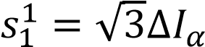и 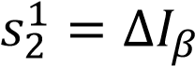,
якщо -30° < γ < 30° і 150° < γ < 210°;
,
якщо 30° < γ < 90° і 210° < γ < 270°;
, (3.52)
якщо 90° < γ < 150° и 270° < γ < 330°; а їх знаки при використанні цього алгоритму визначаються так само, як і в наведеному вище алгоритмі.
Знаки керуючих фазних напруг sign(U_{R}), sign(U_{S}), sign(U_{T}) визначаються за таблицею 3.2 і залежать від знаків функцій управління sign s₁, sign s₂, і кута γ.

Таблиця 3.2 - До визначення знаків керуючих напруг в залежності від знаків функцій управління sign s1, sign s2, і кута γ
кут γ | sign U_{R} | sign U_{S} | sign U_{T}
-30° < γ < 30° | -sign S₁¹ | - sign S₂¹ | sign S₂¹
30° < γ < 90° | - sign S₂² | sign S₂² | - sign S₁²
90° < γ < 150° | sign S₂³ | - sign S₁³ | - sign S₂³
150° < γ < 210° | - sign S₁¹ | - sign S₂¹ | sign S₂¹
210° <γ <270° | - sign S₂² | sign S₂² | - sign S₁²
270° < γ < 330° | sign S₂³ | - sign S₁³ | - sign S₂³

Алгоритм управління силовим перетворювачем з використанням мінімального безлічі структур. Функції перемикання мають вигляд
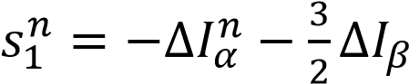,
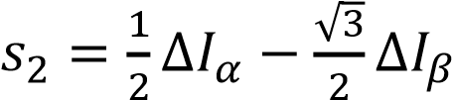, (3.53)
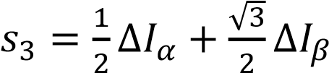,
а їх знаки при використанні цього алгоритму визначаються так само, як і в наведеному вище алгоритмі.
Знаки керуючих фазних напруг sign(U_{R}), sign(U_{S}), sign(U_{T}) визначаються за таблицею 3.3 і залежать від знаків функцій управління sign s1, sign s2, sign s3 і кута φ. Символ «X» означає, що знак може бути будь-яким. Комбінації не увійшли в таблицю відповідає вектор U0 і знаки фазних напруг sign(U_{i}) = +1 або -1, де i = R, S, Т.

Таблиця 3.3 - До визначення знаків керуючих фазних напруг в залежності від знаків функцій управління sign s₁, sign s₂, sign s₃ і кута φ
кут φ | sign U₁ | sign U₂ | sign U₃ | U¹ | sign U_{R} | sign U_{S} | sign U_{T}
0°<φ<60° | +1 | -1 | X | U¹ | +1 | -1 | -1
0°<φ<60° | X | +1 | -1 | U² | + 1 | + 1 | -1
60°<φ< 120° | +1 | X | -1 | U² | +1 | +1 | -1
60°<φ< 120° | -1 | + 1 | X | U³ | -1 | + 1 | -1
120° <φ< 180° | X | + | -1 | U³ | -1 | +1 | -1
120° <φ< 180° | -1 | X | +1 | U⁴ | -1 | + 1 | +1
180° <φ <240° | -1 | +1 | X | U⁴ | -1 | +1 | +1
180° <φ <240° | X | -1 | +1 | U⁵ | -1 | -1 | +1
240° <φ <300° | -1 | X | +1 | U⁵ | -1 | -1 | +1
240° <φ <300° | +1 | -1 | X | U⁶ | +1 | -1 | +1
300° < φ < 360° | X | -1 | +1 | U⁶ | +1 | -1 | + 1
300° < φ < 360° | +1 | X | -1 | U¹ | +1 | -1 | -1

Алгоритм управління з двополярної векторної модуляцією під обертається системі координат. Функції перемикання мають вигляд
, (3.54)
де I_{zd}, I_{zq} – задані значення проекції вектора струму статора на осі рухомої системи координат (d, q);
I_{d}, I_{q} – проекції реального вектора струму статора на осі рухомої системи координат (d, q), які визначаються виразами
(3.55)

де γ – між віссю d рухомий системи координат (зазвичай збігається з потокозчеплення ротора Ψr) і віссю α нерухомої системи координат. А їх знаки при використанні цього алгоритму визначаються так само, як і в наведеному вище алгоритмі.
Знаки керуючих фазних напруг sign (UR), sign (US), sign (UT) визначаються за таблицею 3.4 і залежать від знаків функцій управління sign s1, sign s2, і кута γ.

Таблиця 3.4 - До визначення знаків керуючих фазних напруг в залежності від знаків функцій управління sign (UR), sign (US), sign (UT) і знаків функцій управління sign s1, sign s2, і кута γ
кут γ | sign U_{R} | sign U_{S} | sign U_{T}
-30° < γ < 30° | -sign S₁ | - sign S₂ | sign S₂
30° < γ < 90° | sign S₂ | - sign S₂ | sign S₁
90° < γ < 150° | sign S₂ | - sign S₁ | - sign S₂
150° <γ <210° | sign S₁ | sign S₂ | - sign S₂
210° < γ < 270° | - sign S₂ | sign S₂ | - sign S₁
270° <γ <330° | - sign S₂ | sign S₁ | sign S₂

Алгоритм управління з двополярної векторної модуляцією під обертається системі координат. Він заснований на тому, що, якщо відомо напрямок вектора U еквівалентного напруги статора, то для його отримання досить використовувати тільки три значення вектора вихідної напруги перетворювача, якщо вони утворюють мінімальну опуклу лінійну оболонку, яка містить вектор U. Тому функції перемикання мають такий же вигляд, що і попереднього алгоритму, а алгоритм вибору керуючих впливів зводиться до таблиці 3.4 з додаванням функції безумовне перемикання всіх фаз в положення sign(U_{i}) = +1 або -1, де i = R, S, Т в діапазоні кутів 0°< γ < 360°, якщо sign s₂ =+1.
Для наведених вище алгоритмів управління, були розраховані параметри, що характеризують їх ефективність: кількість перемикань по фазах, коефіцієнт форми, коефіцієнт нелінійних спотворень, коефіцієнт гармонік, коефіцієнт амплітуди для реальної кривої фазного струму і т.д. Вихідними параметрами при розрахунку асинхронного двигуна є параметри, що визначають його режим роботи (електромагнітний момент M_{Z}, кутова частота обертання ротора Ω, число пар полюсів р, коефіцієнт зв'язку К), а також параметри схеми заміщення (індуктивність обмотки статора L₁, роторної L₂, взаємна індуктивність статора і ротора L_{m}, активний опір ротора і статора R_{r} и R_{s}). Розрахунок ведеться при заданих напруга акумуляторної батареї U_{d}, ширині «трубки струму» Δ, початковому значенні кута γ_{н} між потокозчеплення ротора Ψr і вектором фазного струму фази R (віссю, рисунок 3.16).
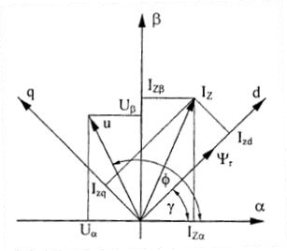
Рисунок 3.16 – Векторна діаграма струмів і напруг

приймемо:
а) параметри схеми заміщення:
L₁ =0,060мГн, L₂ = 0.0658x10⁻³ Гн, L_{m} = 0.804 мГн,
R_{s} = 0.0269 Ом, R_{r} = 0.02048 Ом;
б) параметри режиму роботи:
кутова частота обертання ротора Ω = 1500 об/хв, електромагнітний момент M_{Z} = 50 н x м, число пар полюсів р = 4, коефіцієнт зв'язку k = 1;
в) Умови розрахунку та початкові значення струмів машини:
напруга акумуляторної батареї U_{d} = 120 В,
трубка струму Δ = 50 А, Період роботи широтного регулятора дорівнює
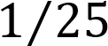періоду обертання потокозчеплення ротора;
г) початкові значення струмів асинхронного двигуна приймаються рівними нулю –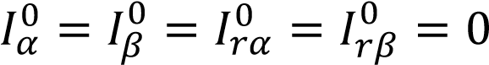.
Порядок розрахунку полягав у наступному. Спочатку визначаються вихідні величина і положення необхідного вектора струму IZ в ортогональній системі координат (d, q), вісь d якої спрямована по вектору потокозчеплення ротора Ψ_{r}, а ось q в випереджаючому її на 90 ° напрямі
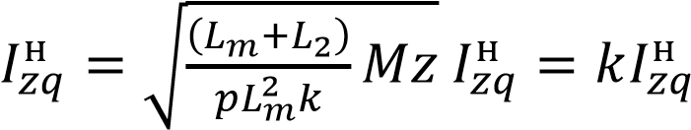(3.56)
Потім визначаються початкові значення (тобто значення при t = 0 проекції I_{Z} на осі нерухомої системи координат (, β). Для цього необхідно задати початкове значення кута γ_{н} між віссю d і віссю α. Іншими словами, задати початкове положення вектора Ψ_{r} потокозчеплення ротора щодо осі, яка, як правило, збігається з напрямком фази R асинхронної машини. Отже, проекція I_{Z} на вісь α визначає величину фазного струму машини. величину краще γ_{н} задавати таке, щоб напрямок I_{Z} не збігалося з віссю β, тому в іншому випадку I_{Z} = 0 і не можна буде визначити 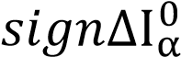.
Система координат (d, q) обертається разом з вектором Ψr потокозчеплення ротора відносно нерухомої системи координат ( ,β) з частотою обертання ω_{ψ}= ω + R_{r}/(kL_{r}), где 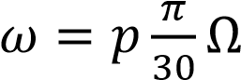 - кутова частота обертання валу асинхронного двигуна в рад / сек.
Отже, частота f зміни першої гармоніки електромагнітних змінних машини (струму, напруги, потокозчеплення) залежить від величини Ω і параметра , тобто. f =ω_{ψ}/(2π). Далі визначаються знаки функцій перемикання на нульовому кроці, тобто у момент t=0:
а) знаходиться відхилення поточних значень струмів від заданих
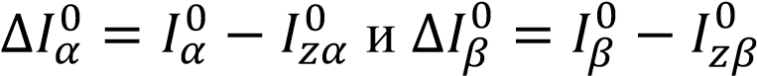; (3.57)
б) обчислюються початкові значення функцій перемикання для досліджуваного алгоритму
в) розраховуються величини 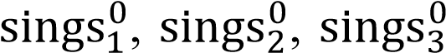. Величини 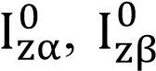, 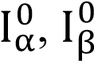 повинні бути такими, щоб 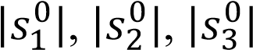 не перевищували 0,5.
Визначаємо положення вектора U еквівалентного напруги статора, що необхідно для правильного вибору сектора комутації а, отже, і початкові значення 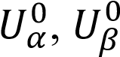;
г) обчислюються проекції вектора U на осі обертається системи координат (d, q) за співвідношеннями
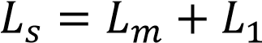;
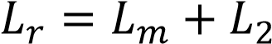;
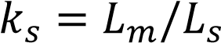;
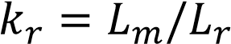; (3.78)
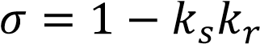;
;
;
д) після визначення 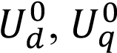 знаходиться кут ξ між U і Ψ_{r}
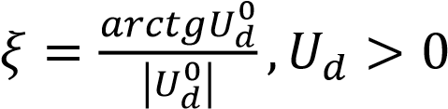;
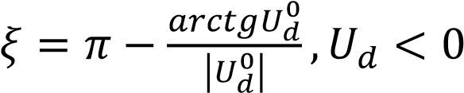; (3.79)
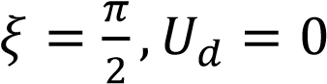;
e) далі ведеться розрахунок початкового кута φ⁰ між U і віссю , 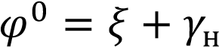. У початковий момент 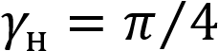, т.к. при k=1 вектор струму розташовується під кутом в 450 до вектору потокозчеплення ротора (режим мінімуму струму статора). Величина визначає величини 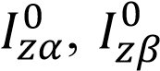 відповідно до співвідношеннями матриці повороту
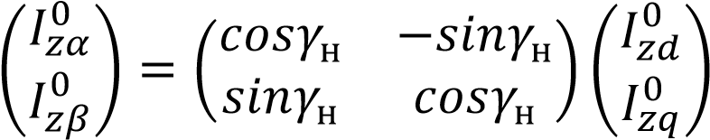; (3.80)
ж) далі відповідно до таблиці, що зв'язує величини і знаки функцій перемикання, визначається знаки фазних напруг при t=0
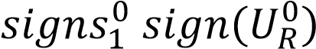;
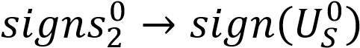; (3.81)
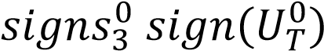;
и) розраховуються керуючі впливу, тобто величини проекцій вектора U = (U, Uβ) вихідної напруги силового перетворювача на осі нерухомої системи координат ( , β) при t=0
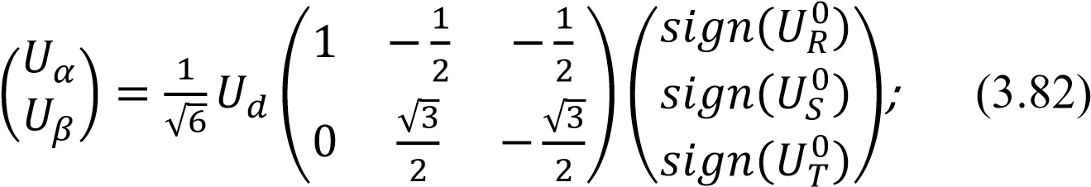
к) потім, проводиться розрахунок початкових значень потокозчеплення асинхронного двигуна, що необхідно для інтегрування системи диференціальних рівнянь для потокозчеплення
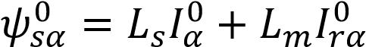;
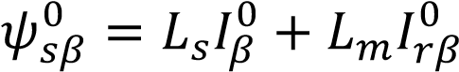;
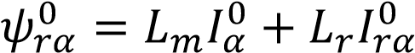; (3.83)
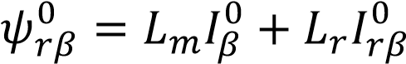;
визначивши початкові умови для розрахунку системи диференціальних рівнянь, обчислюємо параметри динамічного процесу по кроках. На n-му кроці проводиться визначення величин 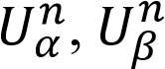
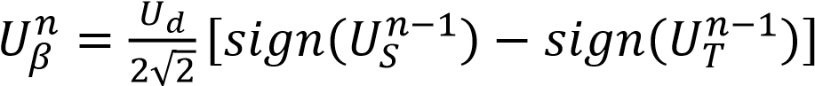; (3.85)
л) далі вирішується система диференціальних рівнянь для потокосцепления, де Ψ_{S} , Ψ_{Sβ} - потокосцепление статорних обмоток, Ψ_{r} , Ψ_{rβ} – потокосцепление роторних обмоток
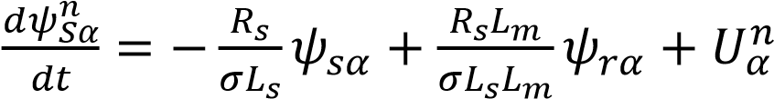;
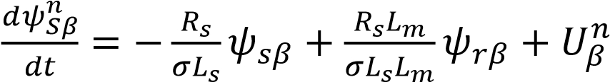;
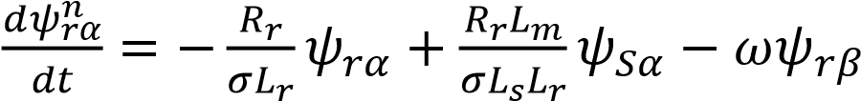; (3.86)
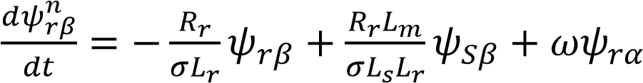;
м) по Ψ_{S} , Ψ_{Sβ}, Ψ_{r} , Ψ_{rβ} знаходиться електромагнітний момент асинхронної машини
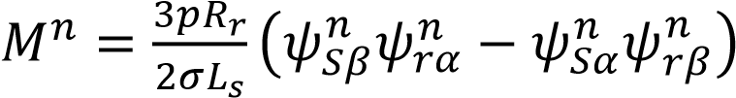; (3.87)
н) далі розраховується поточні значення струмів машини
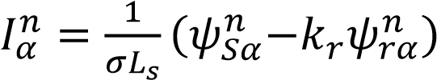;
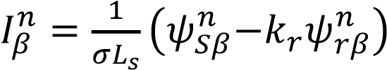;
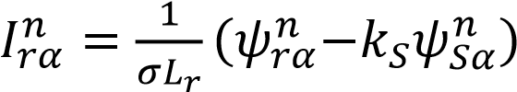; (3.88)
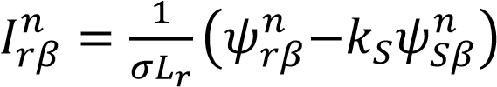;
п) потім визначаються втрати міді
; (3.89)
і проводиться визначення положення 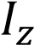 на n- ом кроці, тобто знаходження його проекцій на осі нерухомої системи координат ( , β)
;
; (3.90)
де 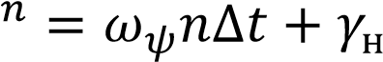;
р) далі визначаються значення функцій перемикань на n-му кроці
;
; (3.91)
с) потім знаходяться знаки функцій перемикання відповідно до методу вибору знаків керуючих напруг. Потім знаходяться значення кута φ між
U і віссю α (сектор комутації) 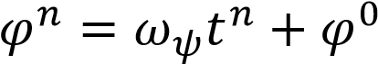;
т) по таблиці відповідно до методу вибору знаків перемикань визначаються значення sign(U_{R}), sign(U_{S}), sign(U_{T}). Весь цикл повторюється на кожному кроці.
По закінченню розрахунку періоду Т=1/f = (2π)/ω_{Ψ} знаходяться середні значення моменту на валу. Результуюча величина М порівнюється із заданою на початку розрахунку величиною M_{z}. У разі значної відмінності цих величин проводиться корекція вхідного значення I_{zq} і далі розрахунок повторюється до сходження. Після досягнення сходження (з необхідною точністю) проводиться розрахунок втрат в стали, комутаційних втрат, сумарних втрат в асинхронної машині.
Результати розрахунків зведені в таблицю 3.5, де N - кількість перемикань в фазах, M_{z} – середній момент за період, Р_{м} – це втрати в міді, Р_{ст} – це втрати в сталі, 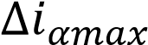, 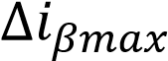 - це максимальні відхилення струмів, S1 - S3 - це максимальні значення функцій перемикання, 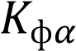, 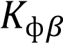 – це коефіцієнти форми, , 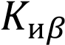 – це коефіцієнти нелінійних спотворень, , 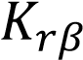 – це коефіцієнти гармонік, 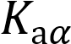, 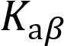 – це коефіцієнти амплітуди, алгоритм №0 відповідає алгоритму частотно-струмового управління, №1 - алгоритму управління з двополярної векторної модуляцією в нерухомій системі координат, №2 - алгоритму управління з використанням мінімального колічествава структур, №3 - алгоритм управління з двополярної векторної модуляцією під обертається системі координат; №4 - алгоритму управління з однополярної векторної модуляцією під обертається системі координат, №5 - алгоритму частотно-струмового управління, №6 - алгоритму Me Murrey, №7 - алгоритм двополярної ШІМ.

Таблица 3.5 – Алгоритми керування електроприводом
Параметр |  |  |  | Номер алгоритму
 | 0 | 1 | 2 | 3 | 4 | 5 | 6 | 7
N_{R} | 38 | 82 | 42 | 62 | 41 | 36 | 36 | 50
N_{S} | 36 | 82 | 44 | 60 | 40 | 34 | 36 | 50
N_{T} | 38 | 82 | 47 | 64 | 40 | 28 | 36 | 50
M_{Z} | 50.09 | 49.93 | 49.92 | 49.95 | 50.02 | 49.99 | 50.09 | 50.08
РM | 789.1 | 784.4 | 781.5 | 796.5 | 780.7 | 788 | 798.1 | 812.1
P_{СТ} | 90.88 | 90.59 | 90.58 | 90.63 | 90.76 | 90.7 | 90.88 | 90.86
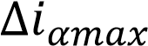 | 36.5 | 31.74 | 47.07 | 35.08 | 34.7 | 45.97 | 44.58 | 53.99
 | 41.65 | 29.96 | 39.09 | 36.56 | 36.93 | 42.09 | 40.27 | 55.84
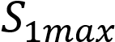 | 48.09 | 40.14 | 47.07 | 25.06 | 28.61 | 45.97 | 44.58 | 108.1
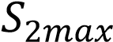 | 48.28 | 25.11 | 37.85 | 27.75 | 28.02 | 48.26 | 45.83 | 108.4
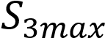 | 47.85 | 0 | 42.68 | 0 | 0 | 37.82 | 44.5 | 109.5
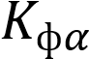 | 1.119 | 1.113 | 1.117 | 1.118 | 1.121 | 1.116 | 1.116 | 1.115
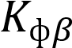 | 1.113 | 1.117 | 1.112 | 1.116 | 1.108 | 1.112 | 1.114 | 1.111
 | 0.9905 | 0.9937 | 0.9896 | 0.9892 | 0.9906 | 0.9908 | 0.9884 | 0.9946
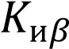 | 0.9906 | 0.9936 | 0.9903 | 0.9893 | 0.9912 | 0.9912 | 0.9885 | 0.9946
 | 0.1386 | 0.113 | 0.1451 | 0.1484 | 0.1376 | 0.1359 | 0.154 | 0.1046
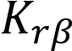 | 0.1367 | 0.1126 | 0.1391 | 0.147 | 0.1332 | 0.1342 | 0.1535 | 0.1046
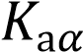 | 1.646 | 1.594 | 1.651 | 1.639 | 1.654 | 1.65 | 1.631 | 1.523
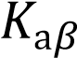 | 1.671 | 1.583 | 1.65 | 1.685 | 1.729 | 1.632 | 1.671 | 1.661

З таблиці 3.5 видно, що алгоритми управління з двополярної векторної модуляцією в нерухомій системі координат і двополярної ШІМ мають найменший коефіцієнт гармонік і коефіцієнт нелінійних спотворень найбільш близький до одиниці, тобто мають більш високі енергетичні характеристики в порівнянні з іншими, але алгоритм управління з двополярної векторної модуляцією в нерухомій системі координат реалізується за рахунок більшого числа перемикань. Таким чином, на основі аналізу безлічі алгоритмів можна вибрати найбільш оптимальний алгоритм управління для реалізації поставленого завдання.
3.4 Управління асинхронним двигуном. бездатчикового привід
Незважаючи на бурхливий розвиток технологій, проблема створення високоякісного асинхронного електроприводу для цілей масового застосування в автомобілебудуванні залишається не вирішеною. Основною перешкодою на цьому шляху є сам асинхронний двигун, який представляє собою досить складний, нелінійний об'єкт управління. Найбільш доступні за ціною частотнорегульовані електроприводи мають відносно малим діапазоном регулювання по швидкості (до 50), побудовані по розімкнутої схемою, без зворотного зв'язку і, як наслідок, мають низьку точність підтримки швидкості, що залежить тільки від жорсткості природної механічної характеристики. Високоякісні електроприводи з векторним керуванням вимагають цілого ряду навісних і вбудованих вимірювальних датчиків і пристроїв обробки вимірюваного сигналу, що робить ці приводи предметом унікального використання. Всі інші, проміжні варіанти реалізації асинхронних електроприводів заповнюють поле компромісу між вимогами точності і вартості. Проте, до теперішнього часу оформилися стійкі тенденції в розробці і створенні нового класу асинхронних електроприводів, так званого бездатчикового асинхронного електроприводу, який поєднує в собі основні переваги частотно-регульованого приводу і приводу з векторним керуванням. По суті, мова йде про привід з векторним керуванням, в якому все дороге вимірювальне обладнання, виключаючи датчики струму і напруги, замінено на обчислювальні пристрої, що відновлюють необхідні величини (частота обертання валу, положення, магнітний потік і т.д.) за доступними вимірам . У цьому напрямку активно застосовуються алгоритми управління на базі нечіткої логіки та нейронних мереж, які є основою різних самообучающихся систем. Вершиною розвитку виступає високоякісний бездатчикового асинхронний електропривод, за своїми споживчими властивостями подібний комп'ютерного «plug and play» обладнанню. Наявність такого приводу дозволить споживачеві зовсім не піклуватися про сумісність двигуна і модуля управління, а також технічні характеристики електроприводу, залишаючи за ним тільки обов'язок підключення двигуна до модуля управління і мережі живлення, а також завдання бажаного режиму роботи. Причому, в ролі задатчика режиму роботи можуть виступати не тільки вбудовані або навісні логічні пристрої, що реалізують жорсткий алгоритм роботи приводу, але й різні комп'ютерні системи мереж масового обслуговування, домашні комп'ютери і т.д.
У переважній більшості випадків електропривод будується за схемою: силовий напівпровідниковий перетворювач - асинхронний двигун. В ролі силового перетворювача зазвичай виступає транзисторний або тиристорний інвертор напруги, що живиться від джерела постійної напруги. У свою чергу джерело живлення може бути автономним (акумуляторна батарея, паливний елемент, двигун-генераторна установка і т.д.) або отриманий шляхом випрямлення змінної напруги мережі.
Розглянемо задачу керування електроприводом на базі асинхронного двигуна (АД) з к.з. ротором і напівпровідникового перетворювача частоти у вигляді інвертора напруги. Вихідний регульованою координатою є електромагнітний момент. У такій постановці завдання управління АТ виникла відносно недавно, в основному, у зв'язку з масовим застосуванням АД в якості виконавчих пристроїв в різних мехатронних модулях, що представляють собою досить складні механічні системи. При цьому, природно виникала проблема декомпозиції рухів в замкнутій електромеханічної системі, в результаті вирішення якої електродвигуна, як правило, відводилася роль безінерційного джерела електромагнітного зусилля.
Диференціальні рівняння узагальненої двополюсної асинхронної машини в системі координат, що обертається з певною частотою ω_{л} мають вигляд
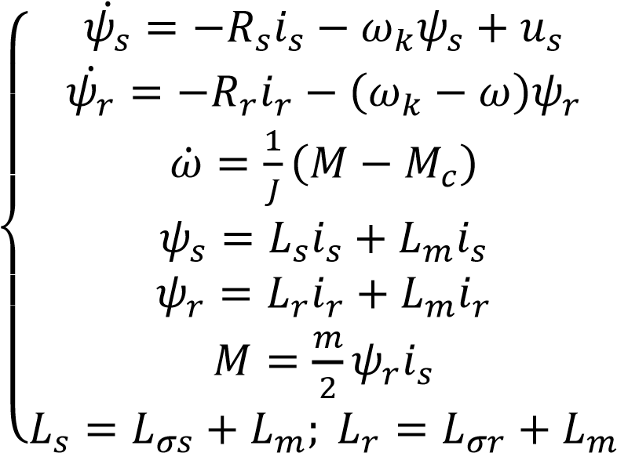(3.92)
де 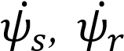, i_{s}, i_{r} – вектори потокозчеплення і струмів статора і ротора відповідно;
u_{s} – вектор напруги живлення;
R_{s}, R_{r} – опір обмотки статора і приведений опір обмотки роторному ланцюзі;
L_{s}, L_{r} – індуктивність статора і наведена індуктивність обмотки ротора;
L_{σs}, L_{σr} – індуктивності розсіювання обмотки і роторної ланцюгів;
L_{m} – індуктивність контуру намагнічування;
ω_{к}, ω – аксіальні вектори кутових частот обертання системи координат і
вала узагальненої машини;
J – приведений момент інерції;
М, М – аксіальні вектори електромагнітного моменту на валу двополюсної машини і приведеного моменту опору;
- кількість фаз двигуна (надалі будемо вважати, що = 3).
Перепишемо рівняння (3.72) щодо векторів струму статора і потокозчеплення ротора  в нерухомій системі координат. вважаючи ω_{к} = 0, знаходимо
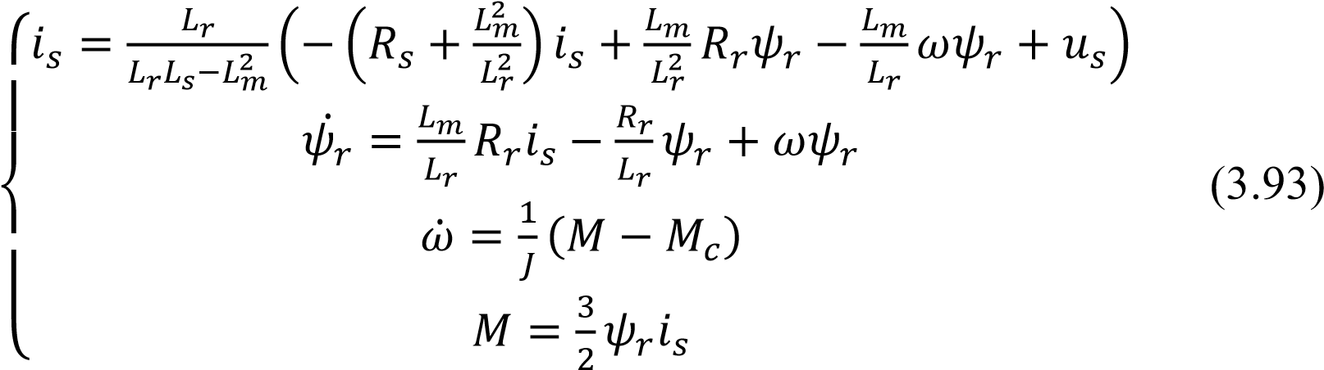
позначивши
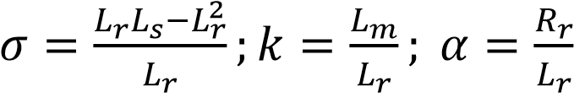(3.94)
запишемо отримані рівняння в більш компактній формі
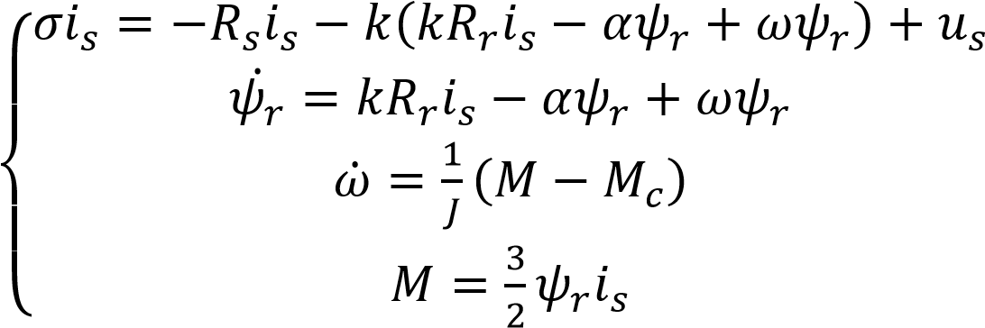(3.95)
Силовий перетворювач зручно представити у вигляді сукупності ідеальних ключів, під'єднують кожну фазу двигуна до джерела живлення напругою U_{d}. В цьому випадку компоненти u ,u_{β} вектора вихідної напруги такого перетворювача в нерухомій системі координат ( ,β) можуть бути записані таким чином
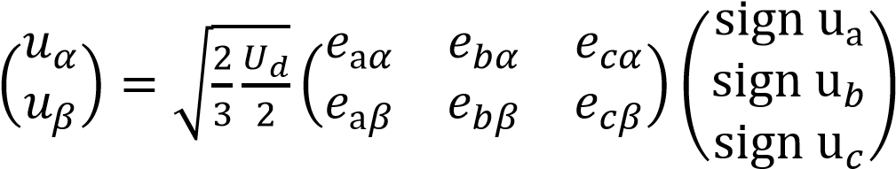, (3.96)
де U_{d} – напруга джерела живлення ланки постійного струму; e_{a} ,e_{b} , e_{c} , e_{aβ}, e_{bβ}, e_{cβ} – проекції напрямних одиничних векторів системи
координат ( , β) на осі симетричному трифазному системи; sign u_{a} ,sign u_{b} ,sign u_{c} – команди на підключення фаз перетворювача к «+»
або «-» джерела живлення; коефіцієнт 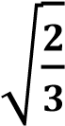 вводиться при переході від трифазної систем двухфазной і назад.
Вектор напруги може приймати вісім значень U1 ... U8 відповідають різним структурам, утвореним комбінаціями команд управління, причому дві з них sign u_{a} = sign u_{b} = sign u_{c} = ±1 дають нульовий вектор U¹ = U⁸ = U°.
Струм, споживаний від джерела живлення, в цьому випадку може бути записаний як
, (3.97)
де 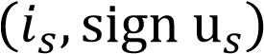 означає скалярний добуток двох векторів. операції sign u_{s} розуміється в покомпонентно сенсі.
Нехай вектори напруги і струму двухфазной системи утворюються як
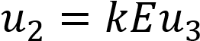, 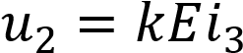, (3.98)
де k – деякий, поки невідомий, коефіцієнт.
Оскільки потужності двох фазной узагальненої машини і реальної трифазної повинні бути рівні, отримуємо
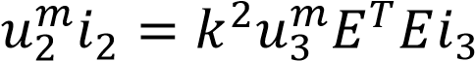.
Но 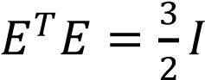 де I – одинична матриця. Звідси слідує що 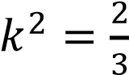 або
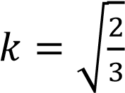. Подивимося тепер, як перетворюються напруги і струми при зворотному
переході. З (3.78) маємо 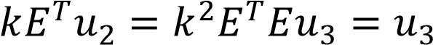, 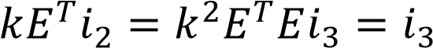 (3.99)
Перевіримо, чи виконується умова рівності потужностей. запишемо
Таким чином, будь-який перехід з однієї системи фаз в іншу повинен супроводжуватися множенням на коефіцієнт 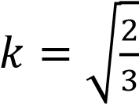.
Отже, сформулюємо завдання управління: потрібно забезпечити рівність електромагнітного моменту М заданому значенню Mz в системі «силовий перетворювач - асинхронний двигун», описуваної рівняннями (3.95), (3.96), якщо виміру доступний тільки струм i_{d}, споживаний від джерела живлення. Напруга джерела живлення постійного струму U_{d} передбачається відомим. Відомі також деякі з параметрів схеми заміщення, зокрема, коефіцієнт розсіювання k_{т}, опір обмотки ланцюга R_{s}, індуктивності роторному ланцюзі L_{r}.
Завдання будемо вирішувати в кілька етапів. Перш за все, побудуємо алгоритм управління електромагнітним моментом двигуна, вважаючи ток статора відомим. На другому етапі будується спостерігач струму статора за вимірюваннями в ланцюзі постійного струму. І в завершенні наводиться алгоритм перемикання силових елементів перетворювача, що мінімізує сумарні комутаційні втрати при заданій точності регулювання вихідної змінної. Розглядаються також питання регулювання частоти обертання валу двигуна
Управління електромагнітним моментом. Розглянемо знову рівняння асинхронного двигуна у вигляді (3.95)
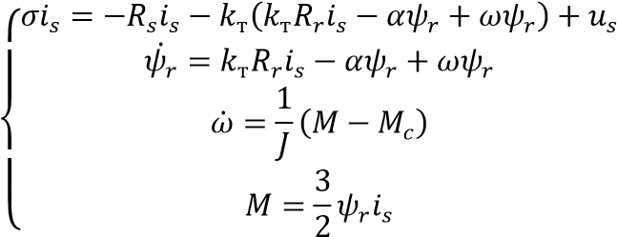
Вектор напруги статора виступає в даному випадку в якості керуючого впливу. Струм статора і параметри двигуна відомі. Потрібно забезпечити рівність електромагнітного моменту заданому значенню.
Перш за все, зауважимо, що вектори струму статора і потокозчеплення ротора лежать в одній площині. Отже, можна розкласти вектор струму статора i_{s} у напрямку потокосцепления ѱ_{r} і йому перпендикулярному. Інакше кажучи, уявімо вектор струму статора у вигляді комбінації
i_{s} = uѱ_{r} + v ѱ_{r} (3.100)
Тут - деякий скаляр, v – псевдовектор, що підлягають визначенню. Підставами (3.100) в вираз для електромагнітного моменту в (3.95).
Застосовуючи звичайні операції векторної алгебри, знаходимо.
В силу ортогональності векторів 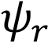 і v скалярний добуток
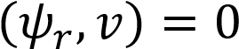,
і, таким чином, отримуємо
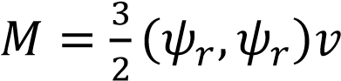(3.101)
Звідси видно, що в створенні моменту беруть участь дві величини: потокосціплення ѱ_{r} і поки невизначений вектор v.
Розглянемо знову систему (3.95). Зауважимо, що перше рівняння в якості малого параметра при похідній містить величину σ в межі, яка прагне до нуля (в ідеальному двигуні при прагненні повітряного зазору до нуля, значення також прагне до нуля). В цьому випадку руху в системі (3.95) поділяються на «швидкі» і «повільні» складові. Залучаючи формальну процедуру дослідження теорії сингулярно-обурених рівнянь, знаходимо, що при ѱ_{r} = const, ω = const власні руху «швидкої» компоненти, утвореної вектором i_{s} струму статора, стійкі в силу R > 0, σ > 0.
Повертаючись до системи (3.95) ми будемо, таким чином, вважати, що вектор струму статора i_{s} є безінерційним по відношенню до потокозчеплення ѱ_{r} і, отже, в силу (3.80) величини u, v також виявляються безінерційний.
Оскільки вектор напруги передбачуваний як управління, входить в праву частину першого рівняння, то вектор r_{s}, а значить і компоненти, v можуть бути зроблені довільними величинами. Підставляючи (3.49) у друге рівняння
(3.95), знаходимо
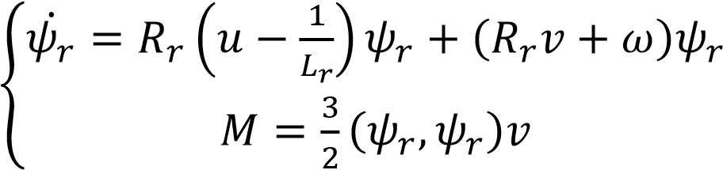(3.102)
покладемо
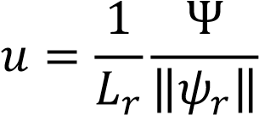
В результаті отримаємо
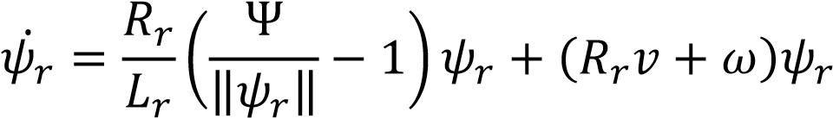
Це рівняння типу Льенара. Як відомо, такого роду рівняння породжують граничний цикл в фазовому просторі системи. В даному випадку виникає стійкий граничний цикл, який представляє собою коло
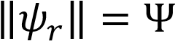(3.103)
У сталому режимі маємо

Інакше кажучи, вектор потокозчеплення обертається в позитивному напрямку (проти годинникової стрілки) зі швидкістю R_{r}v+ω. Величина R_{r}v представляє, таким чином, абсолютне ковзання або, просто кажучи, різниця швидкостей обертання поля і вала двигуна. Звідси, зокрема, випливає спосіб обчислення параметра v і швидкості обертання поля ω₁
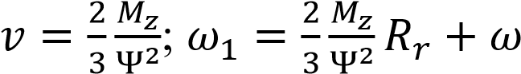(3.104)
На жаль, реалізація запропонованого алгоритму пов'язана з труднощами, пов'язаними, в основному, з відсутністю доступної інформації про величину і напрямку вектора потокозчеплення. Вимірювання досить дорогі і не технологічні. Для якісного відновлення магнітного потоку необхідна інформація про частоту обертання валу. Існуючі способи побудови спостерігачів потокозчеплення в рамках бездатчикового приводу припускають чисте інтегрування вимірюваних величин (струму, напруги), а це, в свою чергу, пов'язано зі всілякими ускладненнями типу дрейфу нуля, необхідності різного роду корекцій, налаштувань. Тому, вирішуємо завдання непрямим шляхом, побудувавши регулятор моменту на основі наявної інформації про токах і напружених обмотки ланцюга. введемо заміну
; (3.105) . (3.106)
Припустимо, що вектор y, також як і струм статора доступний виміру.
Перепишемо систему (3.95)
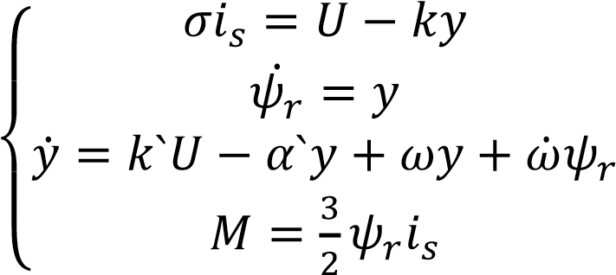(3.107)
тут
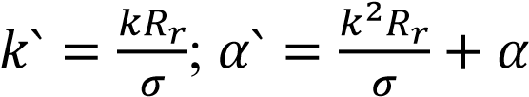(3.108)
З огляду на значно більш високі темпи зміни електромагнітних змінних, опустимо на попередньому етапі члени, що містять . В результаті отримаємо
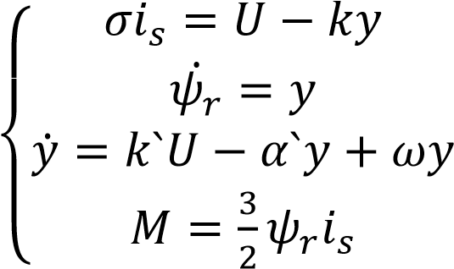(3.109)
Розглянемо рівняння відносно у з керуючим впливом U. Покладемо
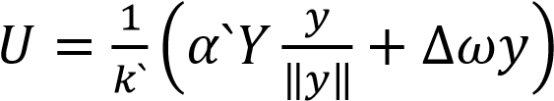(3.110)
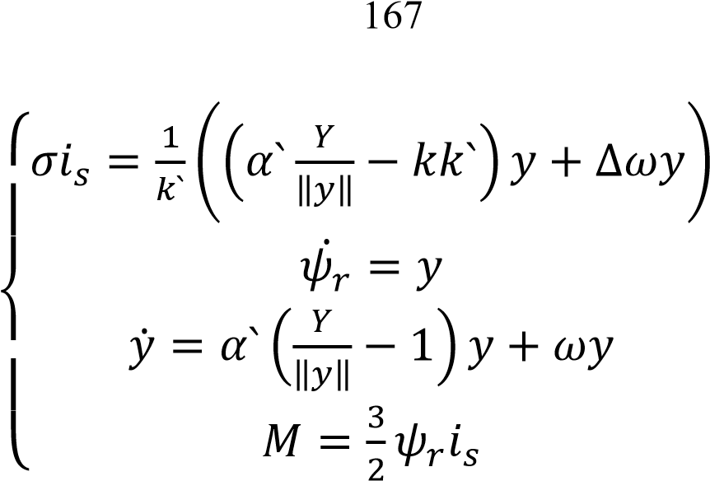(3.111)
Як видно, і в цьому випадку маємо рівняння Льенара зі стійким граничним циклом у вигляді кола в проекції на підпростір Y
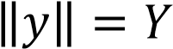.
У сталому режимі рівняння відносно у набирає вигляду
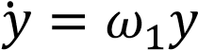,
і означає, що вектор у величиною Y обертається з частотою ω1 в позитивному напрямку. У той же час, в силу системи і, знову-таки, для сталого режиму, враховуючи
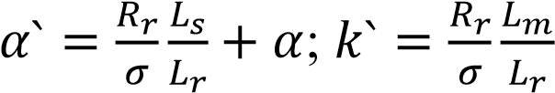;
маємо
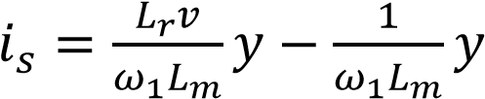, (3.112)
де
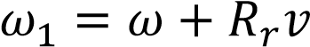. (3.113)
Таким чином,
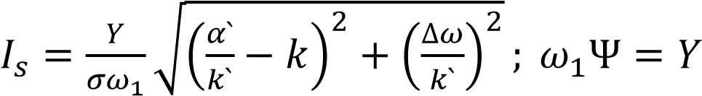(3.114)
Отсюда следует, что и вектор потокосцепления 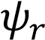величиною , так само як і вектор струму статора i_{s} амплітудою I_{s} обертаються з тією ж частотою і в тому ж напрямку. Однак, вектори i_{s},  як видно з рівнянь, визначено з точністю до постійних. Виникають побоювання, пов'язані з можливим дрейфом нуля і т.д. У той же час, наявність зв'язку (3.106) між змінними знімає ці побоювання природним чином. Дійсно, вектор у не має постійної складової в силу замкнутої системи. Тим часом умова (3.106) представляє, взагалі кажучи, співвідношення зі змінними коефіцієнтами, хоча і передбачалося Y – const. Ясно, що в цьому випадку щодо постійних може мати місце тільки тривіальне рішення.
Отже, в замкнутій системі (3.101) амплітуда потокосцепления визначається значенням Y, параметр v і частота обертання поля 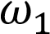 виразами (3.104). Напруга статора з урахуванням (3.94) у (3.108) знаходиться як
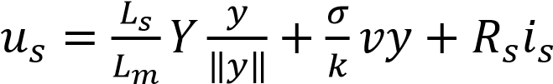. (3.115)
Істотно, що отриманий вираз не містить активного опору роторної ланцюга, оскільки саме цей параметр піддається досить значних коливань при зміні теплового режиму двигуна, внаслідок гірших умов охолодження ротора. Інші параметри, в тому числі індуктивності, хоча і змінюються в залежності від глибини насичення магнітного кола, входять у вираз у вигляді відносин, як наслідок, їх зміни починають проявлятися лише при глибокому насиченні магнітної системи. Те саме можна сказати і до коефіцієнта А; який також представляє собою відношення индуктивностей Lm і Lr. Коефіцієнт розсіювання відповідно до (3.5) може бути представлений у вигляді σ = L_{σs} +kL_{σr} і, як видно, також практично не залежить від ступеня насичення машини. Нарешті, активний опір обмотки ланцюга R_{s}, перебуваючи в більш вигідних умовах охолодження, змінюється в набагато менших межах по відношенню до роторного опору при тих же режимах експлуатації. Таким чином, з'являється принципова можливість для побудови високоточної регулятора моменту на валу двигуна.
Розглянемо задачу формування статичних режимів роботи електроприводу або, що те ж саме, заданих значень Y і Ѱ. Перш за все, відзначимо дві обставини, що визначають, в кінцевому рахунку, підходи до вирішення цього завдання. З одного боку, якщо мова йде про приводах технологічного призначення, де часто потрібні високу швидкодію і підвищена перевантажувальна здатність, то на перший план виступають саме ці характеристики, в той час як питання енергетичної ефективності залишаються на другому плані. Як наслідок, в таких приводах необхідно підтримувати магнітну ланцюг машини поблизу насичення у всьому діапазоні швидкостей і моментів. Відомо, що для двигунів промислового застосування постійна часу контуру намагнічування, як правило, на порядок перевищує постійну часу кола струму. Тому високу швидкодію можна забезпечити тільки за рахунок контуру струму. Таким чином, необхідно підтримувати машину в певному режимі з тим, щоб невеліровать раптово виникають зовнішні обурення у вигляді моменту опору, а також задає впливу по моменту або швидкості. На противагу цьому, тягові приводи великої потужності, автономні приводи, що працюють на інерційну навантаження, висувають на перший план завдання підвищення енергетичної ефективності і, таким чином, вимагають формування заданих значень на оптимальному рівні з точки зору мінімуму втрат потужності в системі силової перетворювач - двигун. Нарешті, і для тих і для інших приводів мають місце обмеження по струму і напрузі, які, в свою чергу, накладають обмеження на формування заданих значень. Так, при великих частотах обертання ротора з метою розширення діапазону регулювання необхідно зменшувати потік намагнічування через нестачу напруги живлення для забезпечення необхідного струму статора внаслідок збільшення протидії ЕРС обертання. У діапазоні малих частотах обертання на передній план виступають обмеження по струму двигуна. У загальному випадку, будь-яка задача формування бажаного режиму роботи завжди може бути покладена в класичну схему оптимального управління, коректна постановка якої, однак, можлива лише при наявності математичної моделі об'єкта регулювання. У свою чергу, остання включає в себе як частину модель механічної, гідравлічної і т.д. підсистеми, що приводиться в дію електроприводом. Ясно, що в цій ситуації мова не може йти про універсальність приводу, оскільки вирішується цілком конкретне завдання. І, навпаки, бажаючи досягти певного ступеня універсальності, доводиться жертвувати або енергетикою приводу, або його швидкодією.
Будемо вважати, що основне призначення приводу полягає в його технологічному застосуванні. У цьому випадку, як уже зазначалося, основною вимогою при формуванні статичних режимів роботи виступає необхідність підтримки магнітного ланцюга машини поблизу насичення при обліку діючих обмежень по струму і напрузі. Відомі способи вирішення цієї проблеми супроводжуються досить громіздкими залежностями і, відповідно, ведуть до ускладнення в реалізації. В даному випадку питання вирішується особливо просто: при малих частотах обертання, формування відбувається при Ѱ – const, при великих частотах обертання, постійної підтримується величина Y. Перехід здійснюється за частотою обертання в точці сполучення двох характеристик.
З огляду на вираз для потужності двигуна
Р = Мω,
знаходимо частоту обертання ω_{с}, в точці сполучення
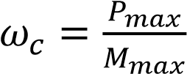. (3.116)
Звідси, відповідно до (3.101), отримуємо
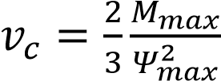(3.117)

У той же час, в умовах обмеження по струму, а також при мінімізації статичних втрат в системі «силовий перетворювач - двигун», максимум моменту досягається при значенні υ, рівному
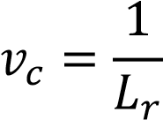
Тоді максимальне значення потокозчеплення ротора Ѱ визначиться як
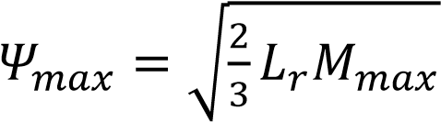(3.118)

Вважаючи, що машина спроектована оптимально і муздрамтеатр використовується повністю, будемо вважати, що отримане значення потокозчеплення є граничним за умовами насичення магнітного кола двигуна.
Визначаючи за допомогою (3.113), (3.116), (3.117), (3.114) максимальне значення Y, знаходимо
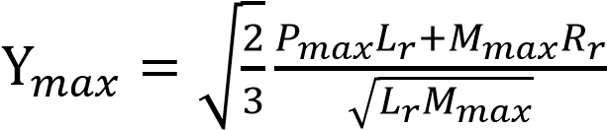(3.119)
Частота обертання поля в точці сполучення відповідно до (3.46), (3.47) приймає значення
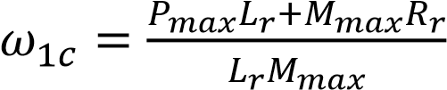(3.120)
Таким чином, формування заданих значень Y здійснюється за формулою (3.114)Y =ω₁Ѱ
При цьому, в діапазоні частот ||ω|| < ωс потокосцепление ротора визначається виразом (3.118), в той час як при частотах ||ω|| > ω_{с} величина Y зберігається на рівні Y_{max} згідно (3.119).
Електромагнітний момент описується
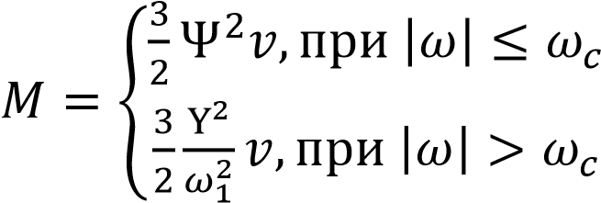(3.121)
Як видно, в обох випадках момент є лінійною функцією параметра
υ. Незважаючі на ті, что у візначенні Величини ω₁ бере участь Опір ротора R_{r} мінлівій в Досить широких межах, его Вплив на ω₁ само по собі трохи, оскільки добавка R_{r}υ в цих умовах виявляється значно меншій частоті обертання валу двигуна . Відповідно, параметр може бути представлений у вигляді
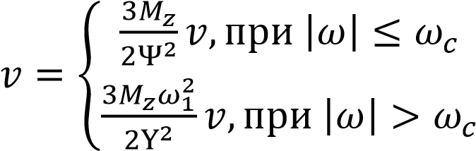(3.122)
і обмежений значеннями: M_{z} = М – в діапазоні малих частот; 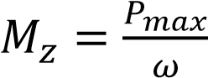 – при великій частоті. Відзначимо, що зазначені обмеження слід враховувати «в середньому», оскільки в перехідних режимах дуже часто буває допустимо і навіть доцільно перевищення зазначених обмежень, якщо це перевищення не призводить до перегріву приводу. Так чи інакше, рішення цього питання повинно здійснюватися в рамках завдання оптимального управління і виходить за рамки даної роботи.
Звернемо увагу на те, що наведений алгоритм формування заданих значень в разі потреби дає можливість реалізувати енергетично більш вигідний режим роботи приводу, хоча і не на користь його швидкодії. В роботі показано на основі аналізу двох відомих альтернативних варіантів мінімізації втрат в приводі, зокрема, режимів мінімуму струму статора і мінімуму сумарних омических втрат в двигуні, що облік втрат в перетворювачі однозначно вирішує питання на користь першого варіанту. У цьому випадку параметр v приймає цілком певне значення, рівне 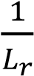, і регулювання електромагнітного моменту здійснюється за рахунок зміни величин Ѱ і Y відповідно до виразами (3.121) або (3.122).
На довершення, оцінимо вплив обмеження по напрузі на формування бажаного режиму роботи. У сталому режимі в силу рівності ||у|| = Y, а також з огляду на (3.112), (3.115), знаходимо
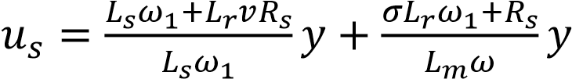(3.123)
Звідси модуль напруги статора
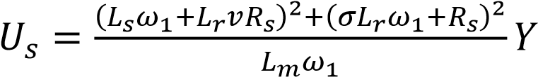(3.124)

Звертаючи увагу на те, що вказане обмеження починає позначатися лише при великих частотах обертання. У цьому випадку активний опір обмотки ланцюга R_{s} незрівнянно мало в порівнянні з індуктивним опором Lsω₁. До того ж, як правило, σ<<L_{s}. Таким чином, виявляється, що Us Y, і відносно невеликий запас по напрузі повністю знімає це обмеження. Більш точні обчислення призводять лише до незначних варіацій Us щодо величини Y ( в межах 10%).
Результати моделювання алгоритму управління наведені на рисунку 3.17. При моделюванні використовувався асинхронний двигун з наступними параметрами:
с⁻¹...2500 с⁻¹ Рmах, кВт 15 момент на валу максимальний до швидкістю 1000с⁻¹ Ммах, Нм 15
напруга живлення в ланцюзі постійного струму Ud, В | 120
індуктивність розсіювання статора L_{s}, Гн | 0,0603 10⁻³
індуктивність розсіювання ротора L_{r}, Гн | 0,0658 10⁻³
індуктивність контуру намагнічування L_{m}, Гн | 0,804 10⁻³
активний опір обмотки статора R_{s}, Ом | 0,0269
активний опір обмотки ротора R_{r}, Ом | 0,02048
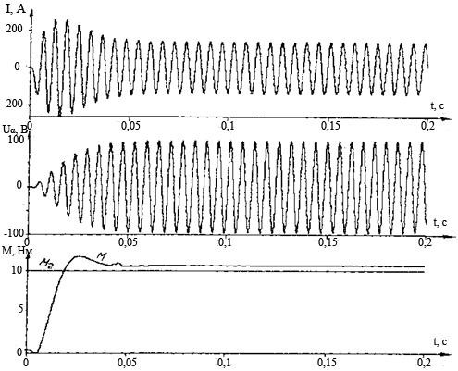
Рисунок 3.17 – Результати моделювання регулятора електромагнітного момента.
Потужність максимальна в діапазоні частот обертання 1000

Розглянутий алгоритм управління двигуном заснований на припущенні про те, що вектори струму статора i_{s} і знову введеної змінної у є вимірюваними величинами. Тим часом у вихідній постановці вимірюється тільки струм i_{d} споживаний від джерела живлення. Таким чином, виникає задача відновлення струму статора і змінної у за вимірюваннями струму споживання i_{d}.
Відновлення струму статора по виміряним значенням струму споживання
Розглянемо перше рівняння (3.109)
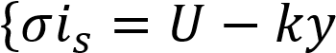;
і перепишемо його, враховуючи вираз (3.36) для U_{s},
(3.125)
Побудуємо спостерігач в формі
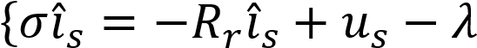(3.126)
де векторна величина λ виконує функцію управління і підлягає визначенню. У цьому випадку рівняння в невязке набирає вигляду
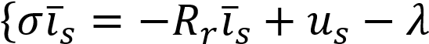(3.127)

Сформуємо оцінку 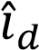 споживаного струму відповідно до вираження
(3.27), отримаємо
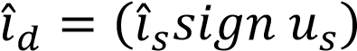(3.128)

Тоді нев'язка по струму споживання запишеться як
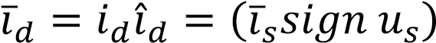(3.129)

управління виду
(3.130)

переймається тим спостереження.
Дійсно, підставляючи (3.120) в рівняння (3.127), маємо (3.131)

Як видно при досить великому 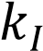 доданок – 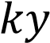 можна вважати величиною «повільно» змінюється і відповідно, віднести «повільної» підсистемі. Тоді за аналогією з процедурою поділу рухів теорії сінгулярновозмущенних систем можна вважати його і зовсім постійним. вважаючи ky =0 і розглядаючи незбурених систему, знаходимо
.
Складемо функцію Ляпунова
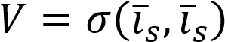(3.132)
і продифференцируем її на траєкторіях невозмущенной системи. отримаємо
Очевидно, що похідна функції Ляпунова всюди негативна, за винятком точки i_{s} = 0.
Звернемо увагу на те, що останній доданок в (3.133) може звертатися в нуль поза точки рівноваги. Така ситуація може виникнути, якщо signu_{a,b,с} = ±1 .Як вже зазначалося, ця комбінація породжує нульовий вектор напруги, і скалярний добуток (i_{s},signu_{s}) в проекції на осі трифазної системи набуває вигляду
.
Але, як відомо, в трифазного ланцюга при з'єднанні обмоток двигуна
«Зіркою»
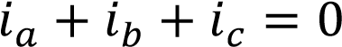.
Отже, в просторі станів системи в невязке (3.131) з'являється інваріантна поверхню
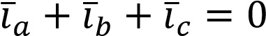.
Якщо раптом виявилося, що 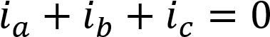. В цьому випадку похідна функції Ляпунова для обуреної системи (3.131) може звертатися в нуль за
межами точки рівноваги 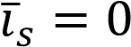, якщо .
Однак, безліч точок на осі часу, утворене комбінаціями signu_{a,b,с} = ±1 має нульову міру. Інакше кажучи, розглянута ситуація може мати місце лише в ізольовані моменти часу, а значить і зовсім не виникне. Цей факт має принципове значення для обґрунтування стійкості обуреної системи, оскільки в цьому випадку за рахунок збільшення коефіцієнта k1 можна звести невязку по току до нуля, хоча і тільки в асимптотиці.
Таким чином, з огляду на 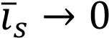, отримуємо 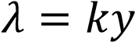, відповідно,
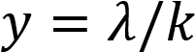(3.134)
і в подальшому можна вважати, що змінна у, так само як і струм статора, доступні для вимірювання. Однак, слід мати на увазі, що вектор у, отриманий таким чином, є розривним і збігається з істинним значенням «в середньому».
У проекції на осі трифазної системи отримаємо 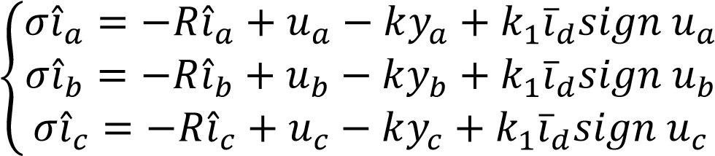 (3.135)
де фазні напруги 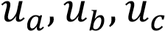 обчислюються за формулами (3.98), (3.99) і приймають вид
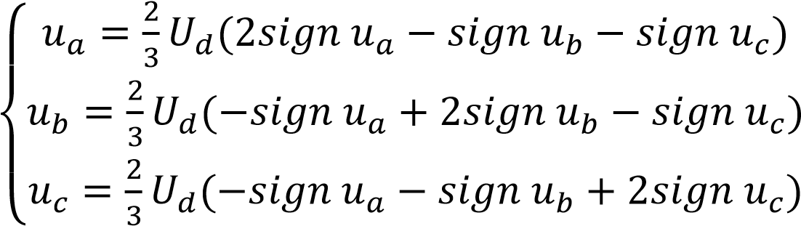.
Результати моделювання струму статора наведені на Рисунку 3.18.
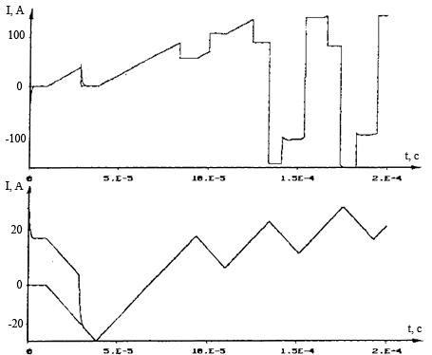
Рисунок 3.18 – Результати моделювання струму статора

Регулювання швидкості обертання валу. Одна з основних проблем, що виникають при побудові регулятора швидкості в бездатчикового електроприводі, пов'язана з необхідністю отримання інформації про поточну швидкість обертання валу двигуна. Причому для досягнення широкого діапазону регулювання, що характерно для високоякісних приводів, потрібна висока точність визначення швидкості. Застосування навісних датчиків швидкості знижує практично до нуля основна перевага бездатчикового приводу. Відомі способи відновлення швидкості обертання недостатньо строго обгрунтовані і, до того ж, сильно залежать від параметрів двигуна, основним з яких є активний опір роторної ланцюга. Як вже зазначалося, саме ця величина змінюється в значних межах при зміні теплового режиму двигуна. Тому всякий алгоритм, який використовує опір ротора в якості настроечного коефіцієнта, повинен мати контур адаптації для усунення або компенсації температурного дрейфу опору роторної ланцюга. У свою чергу, це веде до ускладнення алгоритму і зниження надійності приводу в цілому. Проте, в рамках запропонованого підходу виявляється можливим досягти прийнятної точності відновлення швидкості, не вдаючись до додаткових адаптирующим процедурам.
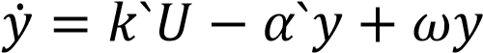(3.136)
З огляду на згідно (3.108), що
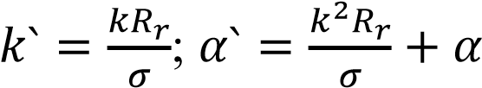;
і підставляючи потім вираження коефіцієнтів відповідно до (3.94), отримаємо 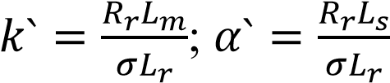 (3.137)
Рівняння (3.136) можна записати у вигляді
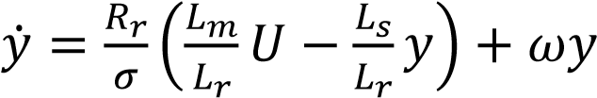;
або
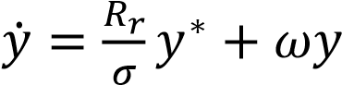; (3.138)
де
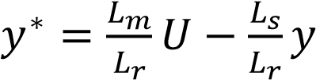. (3.139)
Побудуємо спостерігач в формі
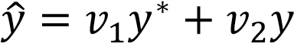(3.140)
тут v₁, v₂ – скалярная і векторна величини, що розглядаються в якості управлінь і підлягають визначенню.
Рівняння в невязке набуде вигляду
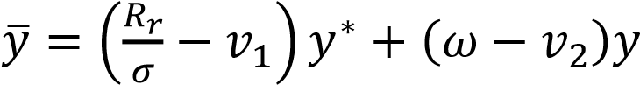(3.141)
Потрібно підібрати керуючі впливу v_{1,} v₂ щоб невязки звести до нуля.
Завдання будемо вирішувати в класі систем з розривними впливами. З цією метою складемо функції перемикання
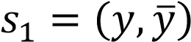; 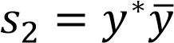 (3.142)
і продифференцируем їх в силу (3.141). З огляду на
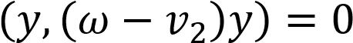;
;
отримаємо
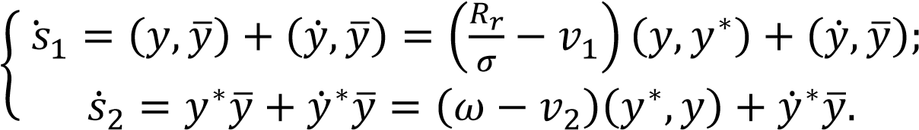(3.143)
В даному випадку складові 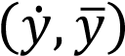, 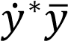 приймаються в якості впливів, що обурюють.
Розглядаючи незбурених систему, знаходимо
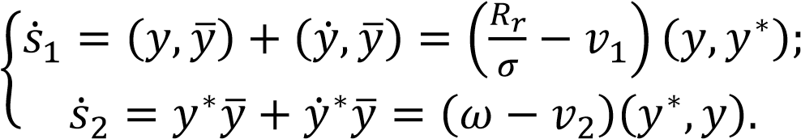(3.144)
Зауважимо, що кожне з цих рівнянь містить множником величину (у*,у), яка з урахуванням (3.110), (3.127) набирає вигляду
.
Але в сталому режимі зображає точка потрапляє на окружність
Y=||y||, що є граничним циклом. Як наслідок, праві частини рівнянь (3.144) стають рівними нулю і керуючі впливи v₁, v₂ не впливають на поведінку системи. Однак, з огляду на те, що досягнення граничного циклу можливо тільки асимптотично, а також практично нульову ймовірність точного попадання на окружність, доповнену неврахованими неідеальних виконавчих пристроїв, робимо висновок, що
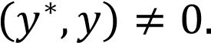

(3.145)
забезпечують потрапляння на перетин поверхонь розриву s₁ = 0, s₂= 0 і вирішують, таким чином, завдання відновлення величин R_{r}, ω, якщо
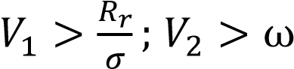.
Дійсно, обчислюючи еквівалентні управління, знаходимо
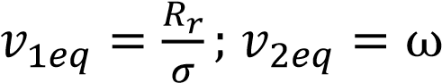. (3.146)
Еквівалентну управління може бути отримано за допомогою фільтра першого порядку при відповідному погодженні його постійної часу з частотою змінного режиму і динамікою руху системи в ковзному режимі.
В даному випадку маємо
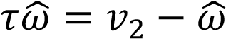; 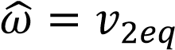. (3.147)
Ситуація трохи складніше для обуреної системи (3.123). Однак і в цьому випадку, з огляду на, що (у*,у)≠0, вдається забезпечити потрапляння на перетин поверхонь розриву s₁ =0, s₂ =0 за рахунок великих коефіцієнтів V₁ V₂. У той же час, функції s₁, s₂ представляють в силу нерівності (у*,у) ≠ 0 лінійно незалежні комбінації вектора нев'язок 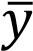. Отже, виконання s₁ =0, s₂ =0 тягне за собою 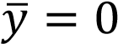. Інакше кажучи, при виникненні змінного режиму впливи 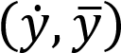, 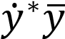 тотожно дорівнюють нулю. З огляду на, що темпи руху в системі (3.143) на етапі потрапляння на перетин поверхонь розриву можуть бути зроблені довільними, і свідомо погіршуючи точність регулювання амплітуди ||у||, оскільки вона не робить вирішального впливу на точність управління механічними змінними, можна домогтися рішення задачі відновлення, не вдаючись до великих коефіцієнтах.
Результати моделювання спостерігача швидкості обертання і активного опору роторної ланцюга наведені на рисунку 3.19.
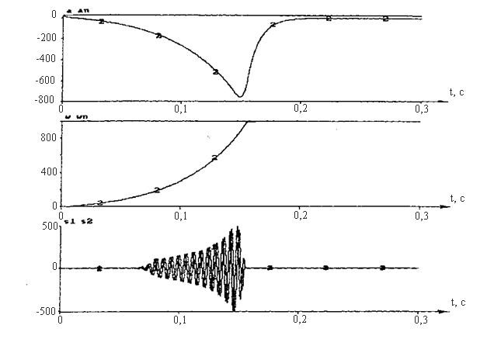
Рисунок 3.19 – Результати моделювання спостерігача швидкості і активного опору ротора

Розглянемо, власне, завдання регулювання швидкості обертання валу електродвигуна. Виписуючи рівняння обертального руху (3.107) з урахуванням (3.121), (3.33), а також рівняння оцінки швидкості (3.147), отримаємо
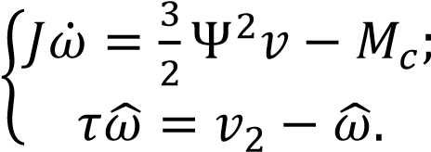(3.148)
Відносно моменту опору М не робиться ніяких припущень, крім, його обмеженості. Керуючий вплив v вважається безінерційним.
Рішення завдання в такій постановці відомо і досягається організацією змінного режиму в контурі з асимптотическим спостерігачем стану. В цьому випадку замкнута система приймає вигляд
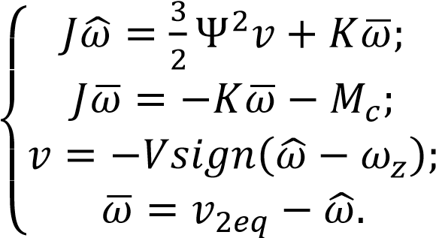(3.149)
де ω_{z} – задане значення швидкості.
Однак, як неважко помітити, зведення невязки до нуля можливо тільки в асимптотиці, при нескінченно великому коефіцієнті K. У той же час, хотілося б використовувати інваріантні властивості змінного режиму до впливу зовнішнього обурення М , як це може бути зроблено, якщо швидкість ω вимірюється абсолютно точно. Тому, незважаючи на відомий факт про порушення автоколебаний в системах з динамічними неідеальних в каналі вимірювання, визначимо можливості змінного режиму в разі, коли вимірюваноївеличиною є. З цією метою розглянемо еквівалентну систему
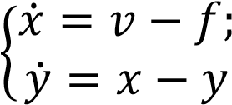(3.150)
Очевидно, що рівняння (3.148) можуть бути без праці приведені до подібного виду. В даному випадку вихідної змінної є у; f - зовнішнє обурення. Керуючий вплив має вигляд
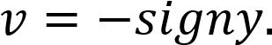
Розглянемо поведінку системи в разі, коли f = 0. Маємо
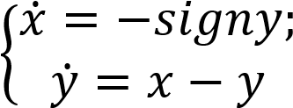(3.151)
Припускаючи в якості основного інструменту дослідження метод усереднення, розглянемо незбурених систему, в ролі якої виступають рівняння
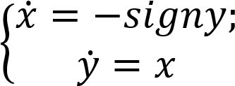(3.152)
У сталому режимі рішення являють собою періодичні функції, що змінюються з певною частотою ω. Як неважко помітити, в цьому випадку розривне вплив утворює симетричну послідовність прямокутних імпульсів, наступних з тією ж частотою ω. В силу періодичності рішень, аналіз усталеного режиму досить провести для інтервалу
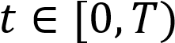, де 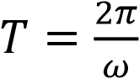- період коливань. Покладемо для визначеності, що
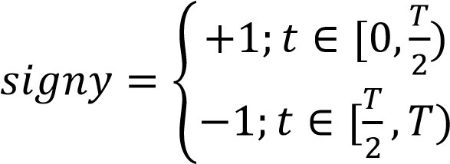;
Тоді загальні рішення на кожному інтервалі візьмуть вид
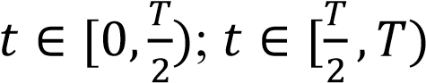
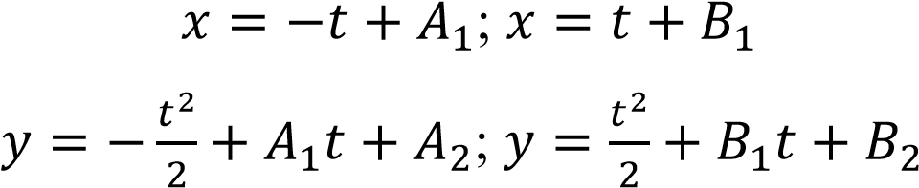.
В силу періодичності та безперервності шуканих рішень запишемо
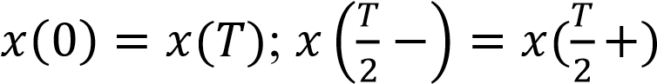;
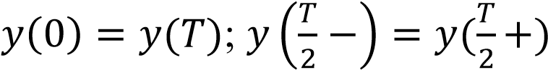;
З огляду на, що в точках розриву 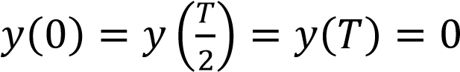 і дозволяючи отримані рівняння відносно невідомих постійних, знаходимо
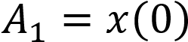; 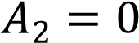; 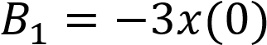; 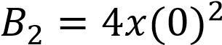; 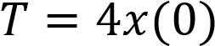.
Як видно, всі константи і, зокрема, амплітуда 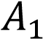 змінної і період коливань є лінійною функцією початкових умов х (0). Звідси слідує що
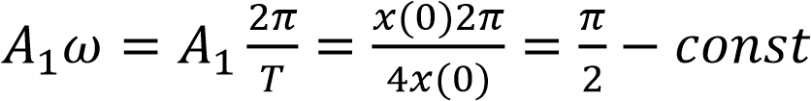.
Інакше кажучи, для даної системи має місце інваріантне співвідношення , (3.153)
де А, ω - амплітуда і частота коливань змінної.
Повернемося знову до системи (3.151) і проведемо її аналіз методом усереднення. З цією метою розглянемо незбурених систему (3.152)
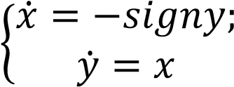
вважаючи
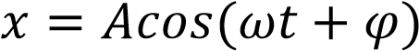;
і виділяючи основну гармоніку в розривних впливі
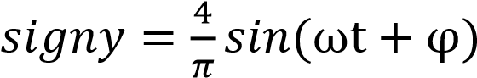,
отримаємо інваріантне співвідношення (3.153) у вигляді
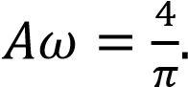(3.154)
тоді
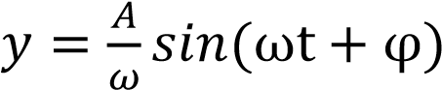.
Повертаючись до вихідної системи (3.151), введемо формули заміни змінних
(3.155)
тут А, ω, φ – нові змінні.
Диференціюючи співвідношення (3.155) в силу системи (3.151), отримаємо
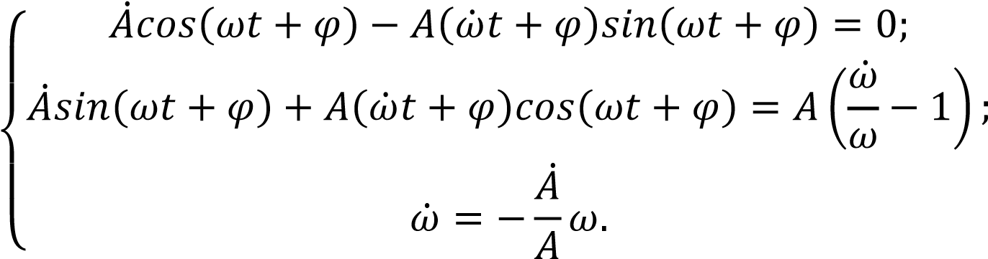
Виписуючи рівняння щодо нових змінних, знаходимо
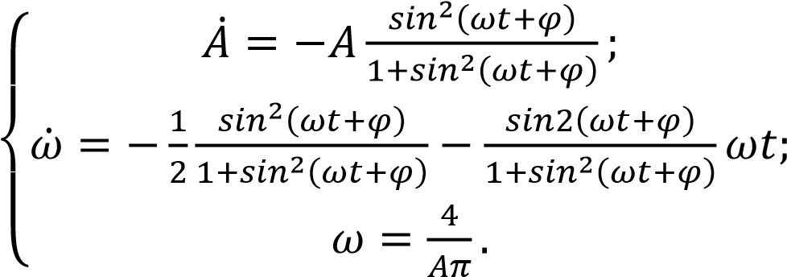(3.156)
позначивши 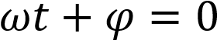, виконаємо процедуру усереднення отриманих рівнянь. Проміжні обчислення дають
;
;
;
;
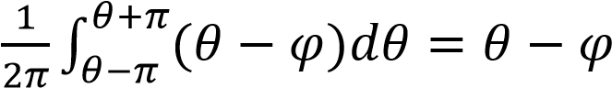;
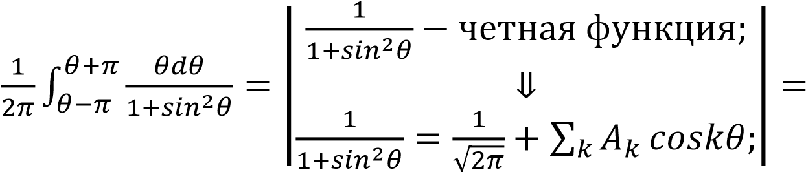
; 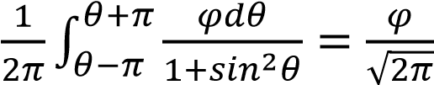;
.
Таким чином, усереднені рівняння приймають вигляд
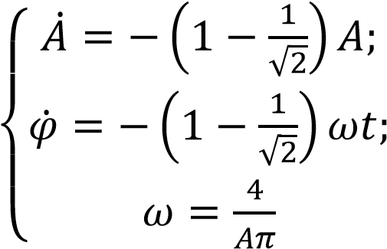(3.157)
позначаючи –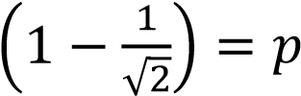, випишемо спільне рішення отриманої системи
(3.158)
де С, C₁ – довільні постійні. При цьому поточна фаза визначається виразом
,
де
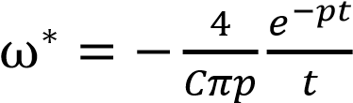, (3.159)
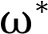– еквівалентна частота коливань. Як видно, амплітуда коливань асимптотично прагне до нуля при t →∞, в той час як частота перемиканні ω * необмежено зростає. Отриманий результат повністю переноситься на систему (3.150), а, отже, і на систему (3.148). Рисунок 3.20 ілюструє результати моделювання системи (3.150).
Таким чином, в даній конкретній ситуації наявність динамічних неідеальних не приводить до виникнення неприпустимих автоколебаний, незважаючи на те, що має місце вироджений випадок організації змінного режиму. Проте, зберігаються інваріантні властивості, притаманні ідеальному змінним режиму. Так само як і в ідеальному випадку, потрапляння на поверхню ковзання відбувається за кінцеве час. Однак тут слід додати «в середньому», оскільки амплітуда коливань стає рівною нулю нема за кінцевий час, а лише на нескінченності. В іншому практично немає відмінностей між ідеальним ковзаючим режимом і розглянутої схемою. Можна сказати, що в системі виникає «псевдоскользящій» режим. Інакше кажучи, подібна схема може застосовуватися в якості еквівалента ідеального змінного режиму щоразу, коли відсутні жорсткі вимоги до одночасного виконання умов точності і тривалості потрапляння на поверхню ковзання.
Аналогічний результат виходить в разі, коли динамічні неідеальної присутні тільки в каналі управління. У цих умовах система (3.150) може бути записана у вигляді
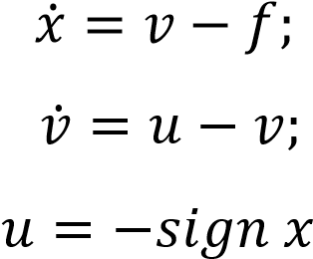
(3.160)
Для невозмущенной системи (f = 0) заміна змінних призводить до диференціальних рівнянь щодо нових змінних
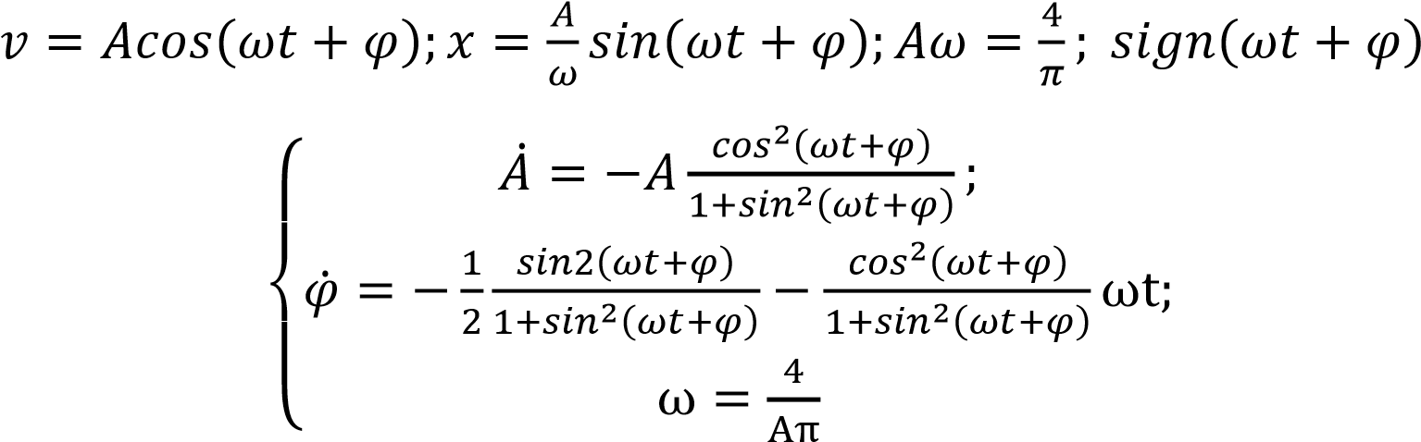;

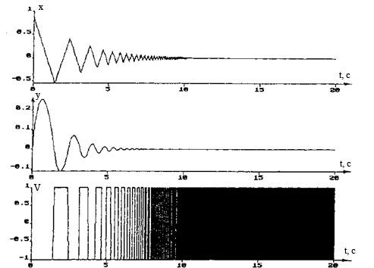
Рисунок 3.20 – Результати моделювання «псевдоскользящего» режиму при наявності динамічних неідеальних в каналі вимірювання

З огляду на
;
і проробляючи процедуру усереднення, знаходимо
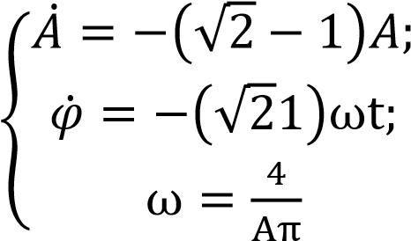(3.161)
Позначаючи як і раніше –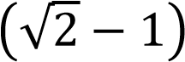, отримаємо загальне рішення системи у вигляді (3.108). При цьому еквівалентна частота коливань також описується виразом (3.109). Результати моделювання системи (3.160) показані на рисунку 3.21.
Таким чином, як видно, і при наявності динамічних неідеальних в каналі управління ситуація майже повністю аналогічна нагоди, коли неідеальної присутні тільки в каналі вимірювання.
Переносячи отримані результати на завдання регулювання швидкості електроприводу, зауважимо, що тут мають місце обидва випадки динамічних неідеально. Рівняння електропривода в контексті розв'язуваної задачі з урахуванням (3.107), (3.109), (3.110), (3.104), (3.147) могут быть представлены в виде
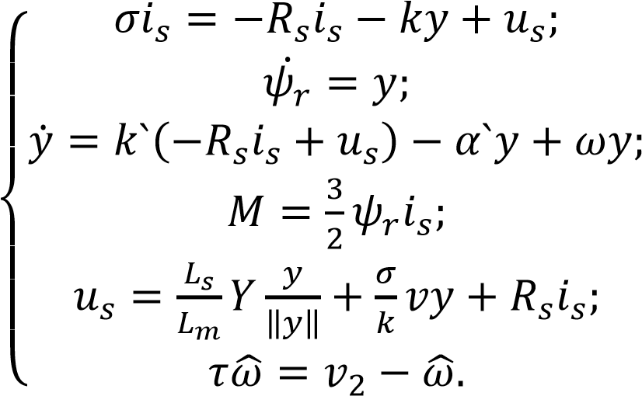(3.162)
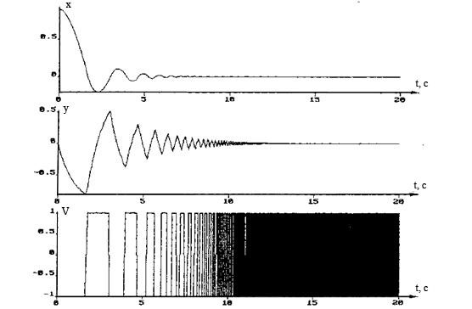
Рисунок 3.21 - Результати моделювання «псевдоскользящсго» режиму при наявності динамічних неідеальних в каналі управління.

У ролі керуючого впливу виступає напруга u_{s}. Динамічні неідеальної в каналі управління реалізуються першим рівнянням системи, в каналі вимірювання - останнім.
І хоча спільне вплив обох типів неідеальних не вивчалось, слід зазначити, що електромагнітна постійна часу струму статора, по крайней мере, на порядок менше електромеханічної. Крім того, параметр може бути обраний довільно і, як наслідок, постійна часу каналу вимірювання зведена до нуля. Іншими словами, не облікованої динамікою в каналі вимірювання можна знехтувати. Залишається лише додаткова інерційність в каналі управління, а цей випадок уже розглянуто. Неідеальних типу «чисте запізнювання», які мають місце в силу затримки поширення сигналу управління в силовому перетворювачі, через їхню малість (близько 1 - 2 мкс) також можна знехтувати.
рівняння виду
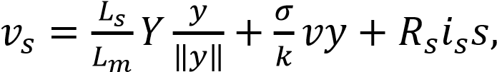(3.163)
де
(3.164)

переймається тим регулювання швидкості обертання валу двигуна і забезпечує інваріантність до зовнішніх збурень М , 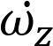. Результати моделювання регулятора швидкості наведені на рисунку 3.22.
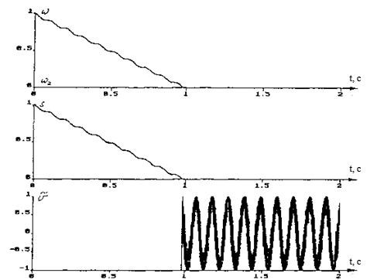
Рисунок 3.22 – Результати моделювання регулятора швидкості обертання валу двигуна

Управління силовим перетворювачем в замкнутому контурі регулювання електромагнітних змінних асинхронної машини. Дискретний характер напруги, що живить асинхронний машину при роботі від напівпровідникового перетворювача частоти, змушує до пошуку оптимального співвідношення між частотою комутації і амплітудою вищих гармонік струму статора, що характеризується мінімальними сумарними втратами в двигуні і силовому перетворювачі. Додаткова ступінь свободи (в трифазній системі), що обумовлюється надмірністю вектора управління, надає принципову можливість для ефективного вирішення цього завдання, але, в той же час, призводить до неоднозначності у виборі закону комутації. Як показав проведений аналіз, залучення для цієї мети додаткового критерію, що характеризує сумарні втрати, які не усунуло, проте, зазначеної невизначеності. Причина, ймовірно, полягає в тому, що комутаційні втрати в перетворювачі, як правило, описуються лінійною функцією частоти або числа перемиканні, в той час як вони залежать ще й від величини і розподілу струму в обмотках машини. І якщо втрати в двигуні від вищих гармонік струму досить добре виражаються аналітично, то опис втрат на перемикання потребує уточнення.
Не претендуючи на єдність розв'язку, спробуємо більш точно визначити втрати в перетворювачі і потім, використовуючи отриманий вираз, здійснити синтез алгоритму комутації силових елементів. З цією метою розглянемо процес комутації фази силового перетворювача. Обмовимося відразу, що ми маємо справу з інвертором напруги, тому подальші міркування справедливі тільки для цього типу перетворювачів. Типовий вид діаграм напруги і струму силового ключа інвертора напруги при роботі на індуктивне навантаження наведено на рисунку 3.23.
Подання навантаження перетворювача (фазної обмотки двигуна) у вигляді індуктивності виправдано тим, що, в припущенні безперервності струму в обмотках машини, на інтервалі комутації його можна вважати постійним. У цьому випадку витрати енергії на перемикання протягом періоду комутації можуть бути визначені в такий спосіб
,
де Ud – напруга джерела живлення;
i_{on}, i_{off} – криві струму на інтервалі включення і виключення силового елемента;
τ_{on}, τ_{off} – тривалості інтервалів включення і виключення;
Т_{к} – період комутації.
Зауважимо, що характер зміни струму на інтервалах 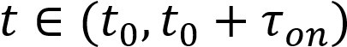, може бути різним і обумовлюватися безліччю
причин, включаючи типи використовуваних напівпровідникових приладів, різні схемні рішення і т.д.
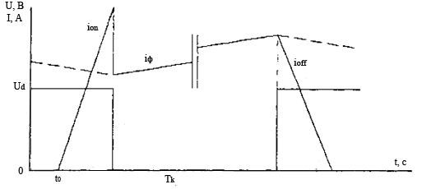
Рисунок 3.23 – Типові тимчасові діаграми струму і напруги силового ключа при роботі на індуктивне навантаження

Однак, в граничних точках, відповідних на рисунку 3.15 моментів часу t = t₀ ,t₀ + τ_{on}, t₀ + T_{k}, t₀ + T_{k} + τ_{off}, величина струму силового ключа повністю визначається поточним значенням фазного струму двигуна. Вважаючи ток фази постійним на інтервалі комутації, можна записати
, (3.165)
де U_{d} |i_{ф}| - потужність комутації, а вираз в дужках характеризує втрати енергії на перемикання при одиничних фазному струмі і напрузі живлення. Значення цього функціоналу залежить від схеми перетворювача і визначається в кожному конкретному випадку окремо. Уявімо співвідношення (3.165) у вигляді
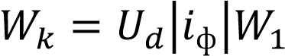,
де W₁ – витрати енергії на комутацію одиничної потужності.
Знайдемо середнє значення потужності втрат на періоді комутації. маємо
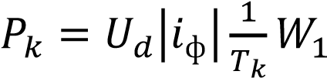. (3.166)
Розглянемо задачу управління силовим перетворювачем. Всі побудови, проведені раніше, були орієнтовані на поділ спільного завдання управління системою на дві підзадачі меншої розмірності. На першому етапі були знайдені співвідношення між змінними стану та які задають впливами, що визначають режим роботи системними. На даному етапі передбачається забезпечити рух уздовж поверхонь в просторі станів системи (3.95), утворених зазначеними співвідношеннями за рахунок організації змінного режиму на їх перетині. Завдання синтезу ковзають рухів в значній мірі полегшується тією обставиною, що регульовані змінні (компоненти вектора струму статора) є виходом «швидкої» підсистеми і тому все «повільні» компоненти можуть вважатися постійними. У цьому сенсі сингулярність системи (3.95) надає додаткову «послугу» при організації змінного режиму, особливо корисну в разі, коли необхідне значення амплітуди основної гармоніки напруги близько до граничних можливостей перетворювача.
Побудуємо імпульсний модулятор напруги, що визначається в силу співвідношення (3.93) як
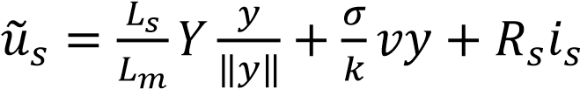.
маємо
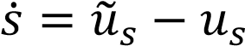, (3.167)
де s – інтегральна помилка регулювання.
Рівність s нулю означає рівність 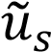 і u_{s} "в середньому". У покомпонентної записи, враховуючи (3.96), отримуємо
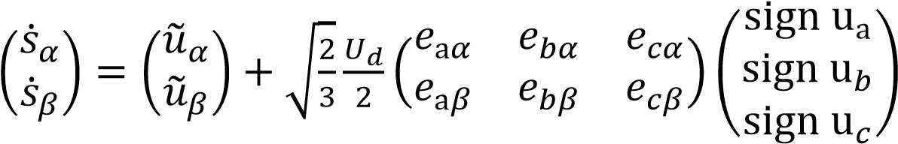(3.168)
Поставимо задачу мінімізації втрат в перетворювачі при заданій точності регулювання «середнього» напруги статора. З цією метою вживемо прийом, аналогічний використовуваному в роботах. А саме, розширимо систему (3.168) додаванням ще одного диференціального рівняння таким чином, щоб матриця перед управлінням була невироджених. наприклад,
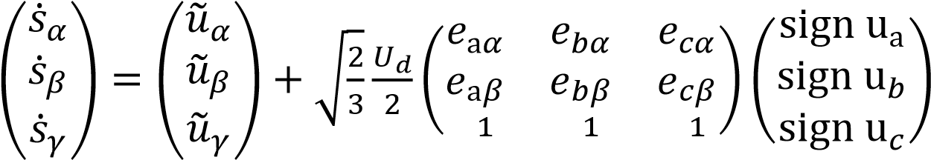(3.149)
В цьому випадку нульове значення змінної s_{Y} фіксує «середнє» значення 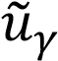 суми фазних напруг перетворювача. Питання полягає в тому, на якому рівні фіксується це значення? У переважній більшості випадків при ШІМ модуляції або релейному регулюванні фазних струмів фіксується якраз нульове значення 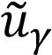. Тим часом, цілком очевидно, що з'явилася додатковий ступінь свободи можна використовувати для мінімізації комутаційних втрат в перетворювачі. І зовсім не обов'язково, що значення 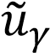 буде, при цьому, нульовим.
З цією метою обчислимо середню частоту перемиканні в кожній фазі перетворювача. Припустимо, що «повільні» змінні беруть постійну значення на періоді комутації. При досить малому Δ, що характеризує максимальне значення інтегральної помилки регулювання, можна вважати цю помилку лінійною функцією часу (рисунок 3.24).
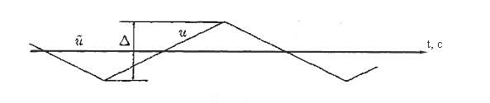
Рисунок 3.24 – Тимчасова діаграма зміни інтегральної помилки регулювання при імпульсної модуляції напруги

Перетворюючи (3.167) до трифазної системі, отримаємо
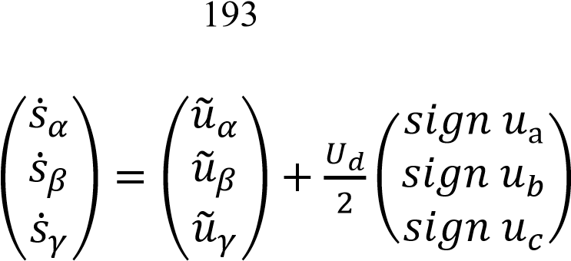. (3.170)
З огляду на сказане, знайдемо звідси середнє значення періоду комутації в кожній фазі перетворювача (рисунок 3.21)
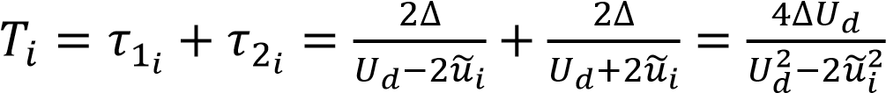.
Звідси середня частота перемикання
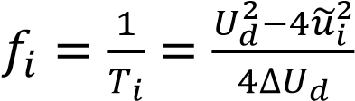.
Підставляючи отримане співвідношення для кожної фази в (3.166), обчислимо сумарну потужність комутаційних втрат
Зауважимо, що в ковзному режимі, коли 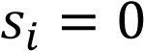, величини 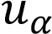, 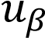,  в силу (3.169), (3.170) пов'язані з фазними напругами невироджених перетворенням
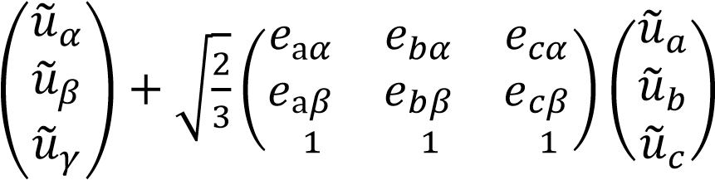. (3.172)
Звідси знаходимо
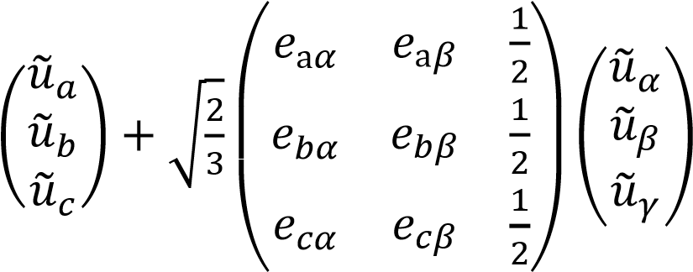(3.173)
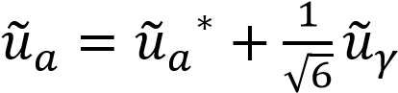;
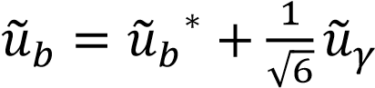; (3.174)
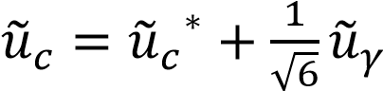,

де 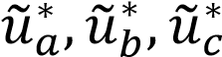 – проекції вектора напруги на осі симетричному трифазному системи. Підставляючи співвідношення (3.174) в (3.171) і проводячи необхідні перетворення, отримаємо
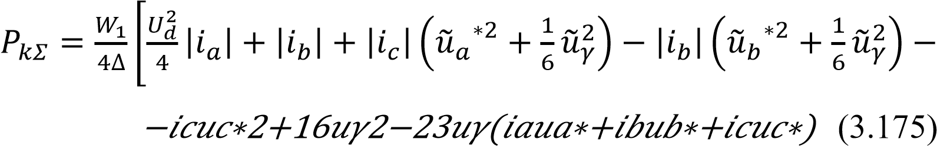
Потрібно знайти оптимальне значення функції 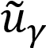, доставляє мінімум потужності втрат 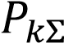. З аналізу виразу (3.175) випливає, що екстремальне значення досягається тільки на кордоні області визначення, що задається функцією 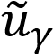. У той же час, останнє рівняння в (3.169) показує, що
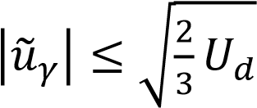.
Таким чином, функція
, (3.176)
де
;
доставляє мінімум значенням потужності сумарних комутаційних втрат 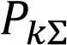. У цьому випадку функція
. (3.177)
Для синтезу керуючих впливів скористаємося властивістю інваріантності ковзають рухів до лінійному перетворенню поверхонь розриву. З цією метою введемо невироджене перетворення поверхонь s₁ = 0, аналогічне (3.173).
отримаємо
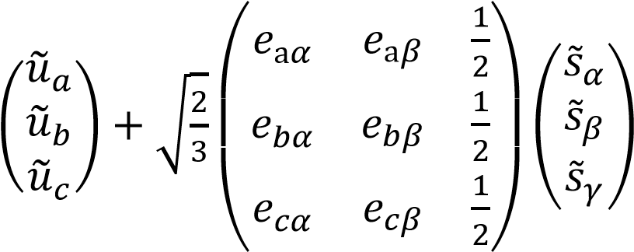. (3.178)
Диференціювання (3.178) в силу системи (3.169) з урахуванням (3.173) призводить до рівнянь
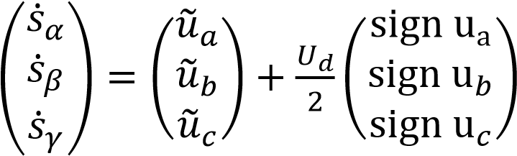. (3.179)
Керуючі впливи виду
(3.180) за умови
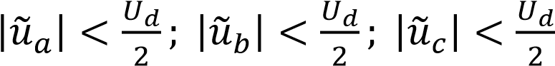(3.181)
призводять до виникнення змінного режиму на перетині поверхонь s_{a,b,c} = 0 і відповідно, s _{,β,γ} = 0.
Використання релейних елементів з характеристикою типу «гістерезис» для формування керуючих впливів дає можливість підбором величини гістерезису встановити максимальне значення інтегральної помилки регулювання.
Результати порівняльного моделювання алгоритму управління силовим перетворювачем з мінімізацією комутаційних втрат наведені на рисунку 3.26.
Рисунок 3.25 ілюструє роботу перетворювача без мінімізації втрат. У цьому випадку параметр μ = 0 і алгоритм управління реалізує рівність нулю суми фазних напруг перетворювача «в середньому». Оцінка витрат енергії на комутацію здійснювалася за формулою
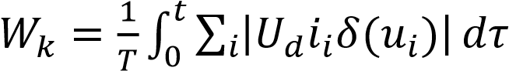,
де функція δ(u_{i}) утворює одиничний імпульс фіксованої тривалості (1 мкс), що виникає в моменти перемикання відповідних фазних напруг.
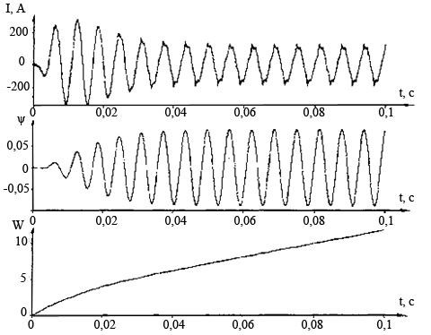
Рисунок 3.25 - Результати моделювання перетворювача без мінімізації втрат
Рисунок 3.26 – Результати моделювання перетворювача з мінімізацією втрат

3.5 Висновки до розділу

Специфіка організації роботи тягової системи автомобіля з КЕУ вимагає проведення досліджень в області раціоналізації управління енергопреобразованій. В роботі, на основі дослідження взаємозв'язків процесів і закономірностей в ТСЕ, проведена розробка ефективних засобів забезпечення необхідних параметрів експлуатації автономних електроприводів АКЕУ.
В цьому розділі вирішені завдання по забезпеченню управління електричними машинами в тягових приводах АКЕУ, специфічними особливостями яких є жорсткі вимоги, що пред'являються до масогабаритні і енергетичними показниками електроприводу в цілому і електричної машини зокрема. Машини, які використовуються в приводах, як правило, високооборотні, тобто спроектовані на підвищені частоти (до 400 ... 500 Гц) і припускають глибоке регулювання магнітного потоку. У зв'язку з цим, в системах тягового приводу доцільно виділяти два контури регулювання - зовнішній контур регулювання швидкості і внутрішній (підлеглий) контур регулювання струмів.
Розв'язана задача граничного використання електричної машини по потужності у всьому діапазоні можливих швидкостей і навантажень з мінімально можливим для кожного режиму роботи (тобто для поточних значень частоти обертання і моменту) втратами в машині і з урахуванням обмежень, що накладаються на максимальні значення фазної напруги і струму, а також потужності, споживаної від джерела енергії.

РОЗДІЛ 4. РОЗРОБКА СТАРТАП ПРОЕКТУ ПО СТВОРЕННЮ ПІДПРИЄМСТВА ДЛЯ ПОЛІПШЕННЯ ЕКСПЛУАТАЦІЙНИХ ХАРАКТЕРИСТИК ТРАНСПОРТНИХ ЗАСОБІВ З КОМБІНОВАНОЮ ЕНЕРГОУСТАНОВКОЮ

4.1 Опис ідеї стартап-проекту
Виконаємо опис ідеї стартап-проекту, як запропоновано у [30]. Результати наведені у таблиці 4.1.
Таблиця 4.1– Опис ідеї стартап-проекту
Зміст ідеї | Напрямки застосування | Вигоди для користувача
Створення підприємства, що надає послуги поліпшення експлуатаційних характеристих транспортних засобів з комбінованою енергоустановкою | Застосування на автомобільно-будівних заводах | Можливість оцінки майбутнього автомобілів з комбінованою енергоустановкою
 | Застосування в автомобільних сервісах | Надання послуг розрахунку та оптимізації автомобільного транспорту з комбінованою енергоустановкою
Як відомо, існує три види стартап-проекту: новий товар на новому ринку, новий товар на старому ринку, старий товар на новому ринку. Даний стартап відноситься до категорії нового товару на новому ринку, оскільки даний проект є іноваційним, то конкурентів у нього немає

4.2 Технологічний аудит ідеї проекту
Проведемо аналіз технологічної здійсненності проекту [30]. Аналіз наведений у Таблиці 4.3.

Таблиця 4.3 – Технологічна здійсненність ідеї проекту
Ідея проекту | Технології її реалізації | Наявність технологій | Доступність технологій
Підприємство для поліпшення експлуатаційних характеристих транспортних засобів з комбінованою енергоустановкою | 1. Розробка структури нейронної мережі у середовищі MATLAB, алгоритмів її навчання та подальше її переведення у VBA код. | Так | Так
 | 2. Розробка нейронної мережі для прогнозування продуктивності транспортних засобів з комбінованою енергоустановкою у додатку Neuro Expert | Так | Ні
Вибрана технологія реалізації ідеї проекту: технологія 1.

4.3 Аналіз ринкових можливостей запуску стартап-проекту

Початковим етапом є аналіз попиту на потенційному ринку . Аналіз наведений у таблиці 4.4.

Таблиця 4.4 – Попередня характеристика потенційного ринку стартап-проекту
№ п/п | Показники стану ринку Електроенергетики | Характеристика
1 | Кількість головних гравців, од | 0
2 | Динаміка ринку (якісна оцінка) | зростає
3 | Наявність обмежень для входу | Обмеження відсутні
4 | Специфічні вимоги до стандартизації та сертифікації | Відсутні

Далі, необхідно визначитись із групами потенційних клієнтів.
Результати наведені у таблиці 4.5.
Таблиця 4.5 – Характеристика потенційних клієнтів стартап-проекту
Потреба, що формує ринок | Цільова аудиторія (цільові сегменти ринку) | Відмінності у поведінці різних цільових груп клієнтів | Вимоги споживачів до товару
Прогнозування продуктивності транспортних засобів з комбінованою енергоустановкою, економія, оцінка фінансів, планування | 1.Підприємства що розробляють і створюють транспортні засобіи з комбінованою енергоустановкою | Оскільки дані послуги дозволять підприємству значно поліпшити продукт. Цей сегмент споживачів активно співпрацюватиме, | Висока точність прогнозування, при купівлі додатку – зрозумілість та зручність інтерфейсу

Продовження таблиці 4.5
Потреба, що формує ринок | Цільова аудиторія (цільові сегменти ринку) | Відмінності у поведінці різних цільових груп клієнтів | Вимоги споживачів до товару
Прогнозування продуктивності транспортних засобів з комбінованою енергоустановкою, економія, оцінка фінансів, планування |  | або куплятиме готовий програмний додаток.
 | 2. Підприємства, що обслуговують транспортних засобів з комбінованою енергоустановкою | Цей сегмент також буде зацікавлений у співпраці, або купить готовий програмний продукт | Так само

Наступним етапом проводяться дослідження ринкового середовища: фактори загроз та фактори можливостей стартап-проекту. Фактори загроз та можливостей наведені у таблицях 4.6 та 4.7 відповідно.

Таблиця 4.6 – Фактори загроз
№ | Фактор | Зміст загрози | Можлива реакція компанії
1 | Можливість нових конкурентів | Можливість конкуренції в разі появлення нових конкурентів | Заключити договір з компаніями
2 | Сила бренду | Досить малий коефіцієнт споживачів знає про переваги поліпшення продуктивності транспортних засобів з комбінованою енергоустановкою | Залучити маркетологів, створити сайт

Таблиця 4.7 – Фактори можливостей
№ | Фактор | Зміст можливості | Можлива реакція компанії
1 | Якісне поліпшення | Наша компанія надає досить якісні поліпшення | Надання безкоштовного першого прогнозу споживачеві
2 | Ще непроінформовані щодо переваг прогнозування споживачі | З причини непоінформованості споживачів у прогнозуванні на ринку, моя компанія матиме переваги серед | Залучення маркетологів, створення сайту

4.8 Далі виявляються загальні риси конкуренції на ринку проте конкурентів
немає

4.9 Для детальнішого аналізу варто оцінити свої можливості за моделлю 5 сил М. Портера. Проте конкурентів немає
Таблиця 4.10 – Обґрунтування факторів конкурентоспроможності
№ | Фактор конкурентоспроможності | Обґрунтування
1 | Точність розрахунків для поліпшення | Наша фірма задовольняє найголовнішу вимогу споживачів: висока точність прогнозування
2 | Зручний інтерфейс різними мовами світу | Програма, що перекладена різними мовами світу та зручний інтерфейс стануть привабливіше для споживачів.
3 | Інформаційний фактор | Обраний початковий сегмент ринку, недостатньо проінформований про користь поліпшення.
4 | Вартість обслуговування | Досить низька вартість

4.11 Далі визначимо сильні та слабкі сторони стартап-проекту . Аналіз
наведений у таблиці. Проте конкурентів немає
Для кращого усвідомлення своїх сильних та слабких сторін, загроз та можливостей, проводиться SWOT-аналіз стартап-проекту [30]. Результати наведені у таблиці 4.12.

Таблиця 4.12. SWOT- аналіз стартап-проекту
Сильні сторони:  1. Зручний інтерфейс різними мовами світу  2. Інформаційний фактор  3. Вартість обслуговування | Слабкі сторони:  1. Сила бренду  2. Можливість нових конкурентів
Можливості:  1. Заключення договору з компаніями  2. Залучення маркетологів, створення сайту  3. Підвищення точності розрахунку  4. Враховувати побажання клієнтів  5. Робота над прогнозуванням в інших сферах виробництва (електро-) | Загрози:  1. Проінформованість споживачів  2. Швидке просування свого бренду фірмами-конкурентами

Проведемо аналіз визначення альтернативи ринкового впровадження стартап-проекту. Результати наведені у таблиці 4.13.
Таблиця 4.13 – Альтернативи ринкового впровадження стартап-проекту
№ | Альтернатива ринкової поведінки | Ймовірність отримання ресурсів | Строки реалізації
1 | Заключення договору з компаніями | Висока | 1-2 місяці
2 | Залучення маркетологів, створення сайту | Висока | 1 місяць
3 | Підвищення точності розрахунку | Середня | Важко визначити
4 | Робота над розрахунками в інших сферах виробництва (електро-) | Низька | Важко визначити

За результатами аналізу, проведеного у таблиці 4.13, видно, що найкращим рішенням на даному етапі є альтернатива №2: залучення маркетологів, створення
сайту.

4.4 Розроблення бізнес-моделі проекту проекту
Для розроблення бізнес-моделі проекту, перш за все необхідно визначитись із цільовими групами потенційних споживачів [30].

Таблиця 4.14 – Структура бізнес моделі .
Ключові партнери  компанії з виробництва та обслуговування транспортних засобів з комбінованою енергоустановкою | Ключові види діяльності:  1.Виробництво та реалізація  2.Розробка проектних рішень  2.Надання консалтингових послуг по всьому світу | Взаємовідносини з клієнтами:  1.Ведення інформації про наявних та потенційних клієнтів.  2.Контроль виконання доручень  3.Швидкий доступ до будь-яких документів клієнта |  | Особливий споживацький сегмент:  1.Електротехнічні підприємства
 | Ключові ресурси:  1.Матеріальні ресурси (оренда приміщення, обладнання, витратні матеріали)  2.Інтелектуальні ресурси (створення патентів та ліцензій)  3.Людські ресурси (висококваліфіковані працівники)  4.Фінансові ресурси (власні кошти та залучені інвестиції) | Канали збуту:  1.Онлайн реклама на сайтах  2.Прямі відносини з компаніями які створюють та обслуговують транспортних засобів з комбінованою енергоустановкою
Структура собівартості  1.Витрати разові (капітальні): 3 млн грн  2.Витрати постійні: 1,3 млн грн  3.Витрати змінні: 0,5млн грн |  |  | Потоки надходження доходу  1. Активний продаж  2. Пасивний продаж  3. Авторський нагляд

Таблиця 4.15 – Вибір цільових груп потенційних споживачів
№ | Опис профілю цільової групи потенційних | Готовність споживачів сприйняти продукт | Орієнтовний попит в межах цільової групи (сегменту) | Інтенсивність конкуренції в сегменті | Простота входу у сегме  нт
1 | Підприємства, що виробляє транспортних засобів з комбінованою енергоустановкою, та електромобілів | Висока | Високий | Низька, оскільки конкуренти ще не проінформовані про переваги прогнозування | Досить легко, після успішного маркетингу, дані сегменти звернуть увагу на економічну привабливість
2 | Підприємства, що обслуговують | Висока | Високий
Які цільові групи обрано: підприємства, що виробляють та обслуговують транспортних засобів з комбінованою енергоустановкою, та електромобілів
Оскільки було обрано дві цільові групи, використовуємо стратегію диференційованого маркетингу.
Для роботи в окремих сегментах ринку, формуємо базову стратегію розвитку (Таблиця 4.16)

Таблиця 4.16 – Визначення базової стратегії розвитку
Обрана альтернатива розвитку проекту | Стратегія охоплення ринку | Ключові конкурентоспроможні позиції відповідно до обраної альтернативи | Базова стратегія розвитку
Залучення маркетологів, створення сайту | Диференційований маркетинг | 1.Інформування споживачів щодо економічних переваг поліпшення;  2. Наша фірма буде першою, про яку дізнаються підприємства | Стратегія диференціації

Далі, визначимось із базовою стратегією конкурентної поведінки. Результати аналізу наведені у таблиці 4.17.
Таблиця 4.17 – Визначення базової стратегії конкурентної поведінки
Чи є проект «першопрохідцем» на ринку? | Чи буде компанія шукати нових споживачів, або забирати існуючих у конкурентів | Чи буде компанія копіювати основні характеристики товару конкурента, і які? | Стратегія конкурентної поведінки
Так | Компанія шукатиме нових споживачів, інформувати їх про переваги послуги | Компанія працюватиме над якістю прогнозування, та за опитуваннями клієнтів покращуватиме інтерфейс | Монополія

Визначимось зі стратегією позиціонування. Результати аналізу наведені у таблиці 4.18.
Таблиця 4.18 – Визначення стратегії позиціонування
Вимоги до товару цільової аудиторії | Базова стратегія розвитку | Ключові конкурентоспроможні позиції власного стартап-проекту | Вибір асоціацій, які мають сформувати комплексну позицію власного проекту
Висока точність прогнозування, при купівлі додатку – зрозумілість та зручність інтерфейсу | Стратегія диференціації | 1.Інформування споживачів щодо економічних переваг прогнозування;  2. Наша фірма буде першою, про яку дізнаються підприємства | Співвідношення ціни та якості, першість у даному сегменті ринку, зручність у використанні

4.5 Розроблення маркетингової програми стартап-проекту
Спочатку проведемо формування маркетингової концепції товару, яку отримає споживач. Підсумки наведені у таблиці 4.19.
Таблиця 4.19 – Визначення ключових переваг концепції потенційного товару
Потреба | Вигода, яку пропонує товар | Ключові переваги перед конкурентами
Поліпшення експлуатаційних характеристик електротранспорту та з комбінованою енергоустановкою | 1.Можливість оцінки майбутнього електроспоживання ;  2.Оцінка майбутньої закупівлі нових видів батарей;  3. Ефективне планування розташування елементів т.з. | 1. Зручний інтерфейс різними мовами світу  2. Монополія  3. Точність прогнозування

Наступним кроком буде розроблення концепції маркетингових комунікацій. Результати аналізу наведені у таблиці 4.20.
Таблиця 4.20 – Концепція маркетингових комунікацій
Специфіка поведінки цільових клієнтів | Канали комунікацій, якими користуються цільові клієнти | Ключові позиції, обрані для позиціонування | Завдання рекламного повідомлення | Концепція рекламного звернення
Оскільки фірма надає послуги, то продаж відбуватиметься напряму | Рекламні щити та вивіски у транспорті, інтернет, соцмережі, телебачення | Співвідношення ціни та якості, першість у даному сегменті ринку, зручність у використанні | Донести переваги прогнозування до потенційного споживача | Економія, планування

4.6 Обґрунтування рівня рентабельності (прибутковості) інноваційної ідеї.

Відповідно до розділу 3 «Податок на прибуток підприємства» Податкового кодексу України, прибуток – це частина валового доходу підприємства (фірми) за винятком усіх витрат на виробничу та комерційну діяльність.
Відносна величина прибутку підприємства характеризується рівнем рентабельності. Рівень рентабельності це співвідношення прибутку до витрат виробництва, розрахованих у відсотках:
N_{пр.} = 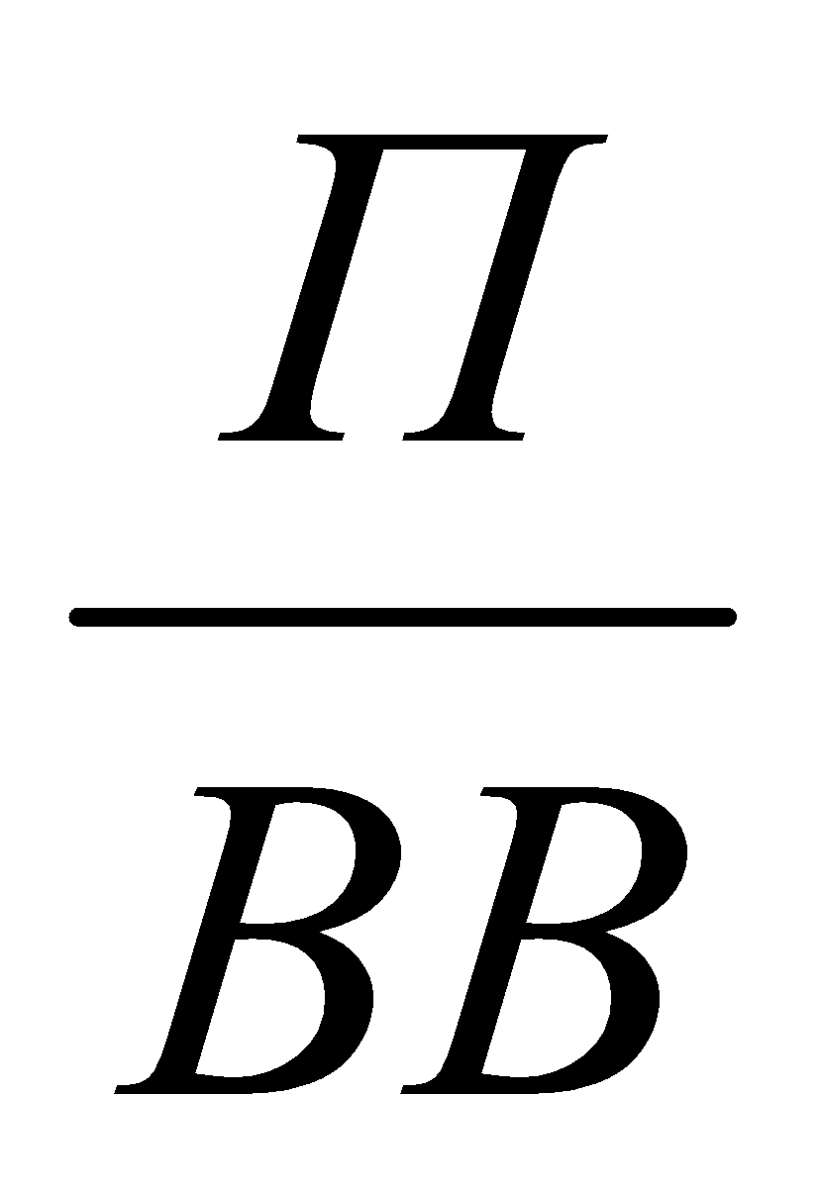*100%=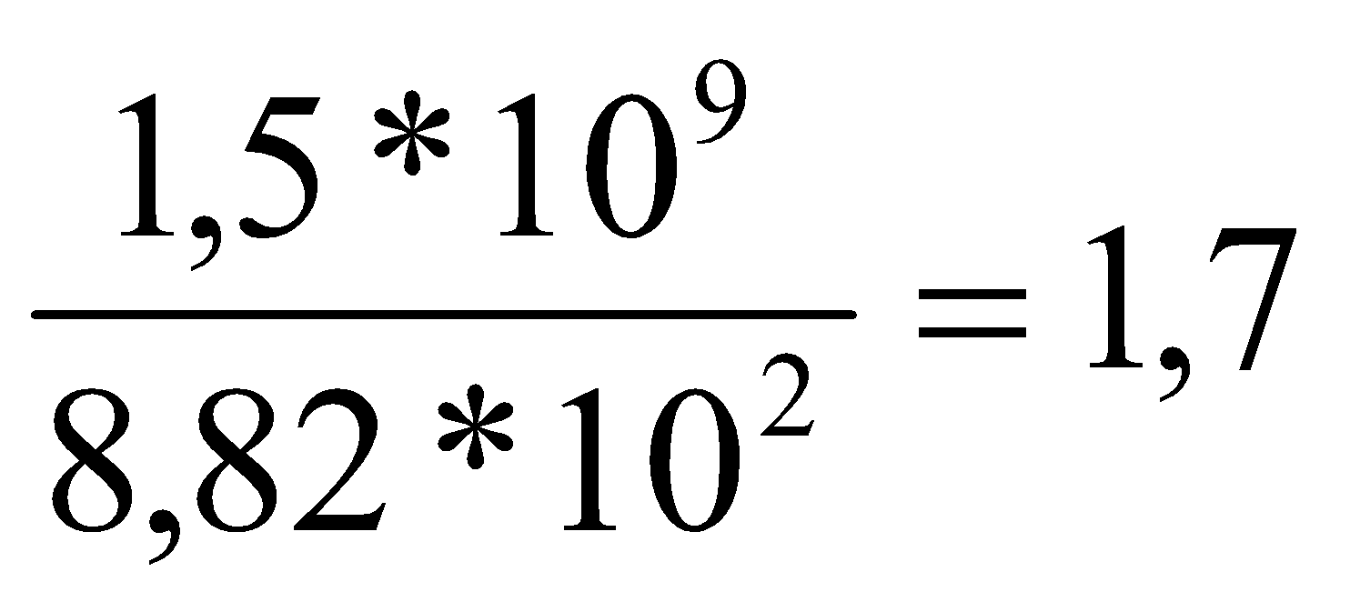млн грн
де П – прибуток підприємства, ВВ – валові витрати.
Прибуток – це не арифметична ймовірність, яка визначається лише наприкінці звітного періоду (місяця, кварталу, року). Це специфічна мета підприємства, яка вимірюється кількісно, тому величину прибутку доцільно планувати та визначати з самого початку
В умовах ринкової економіки величина прибутку повинна відображати відносини власності або інші фінансові зобов’язання, наприклад, оплату дивідендів власникам акцій або залучення кредиту, тощо. Рекомендований розподіл прибутку підприємства
за фондами такий:
- фонд розвитку виробництва (ФРВ) – 50%;
- фонд соціального розвитку (ФСР) – 25%;
- преміальний фонд (ПФ) – 10%;
- дивіденди засновникам – 15%
Дані обґрунтування необхідного рівня прибутку інноваційної ідеї, для якої розраховується ціна узагальнюємо в таблиці 4.21.
Таблиця 4.21 -Обґрунтування рівня рентабельності товару (послуги)

Статті витрат | Значення показників. | Од. вимір.
1. Собівартість одиниці продукції | 50 | тис. грн.
Обсяг виробництва в рік | 150 | тис. од.
2. Необхідний прибуток | 1,7 | млн. грн.
2.1. Кредитні засоби та їх обслуговування | 550 | тис. грн.
2.2. Засоби ФРВ | 360 | тис. грн.
2.3. Засоби ФСР | 100 | тис. грн.
2.4. Засоби ПФ | 55 | тис. грн.
2.5. Грошові виплати власникам підприємства | 870 | тис. грн.
2.6. Фінансовий резерв | 301 | тис. грн
2.7. Податок на прибуток | 340 | тис. грн.
3. Необхідний рівень рентабельності продукції | 15 | %

4.7 Висновки до розділу
В даному розділі вирішено завдання по розробці стартап-проекту по створенню підприємства для поліпшення експлуатаційних характеристик транспортних засобів з комбінованою енергоустановкою. Обгрунтований рівень рентабельності іноваційної ідеї, розроблена бізнес-модель проекту, і проведений аналіз ринкових можливостей

ВИСНОВОК

При вирішенні завдання створення системи науково-практичних інструментів і засобів, спрямованих на підвищення експлуатаційної ефективності АКЕУ отримані наступні наукові і практичні результати.
1. Розроблено, в рамках єдиного комплексу, рівняння руху, тягового, мощностного і енергетичного балансів фаз циклічного руху АКЕУ в міському режимі, що забезпечує можливість для підвищення ефективності процесів проектування транспортних засобів на електричних технологіях виходячи з вимог зростання експлуатаційних характеристик.
2. Розроблено математичну модель бортового електросилового накопичувача енергії для АКЕУ. Модель адекватна для свинцевих, літій-іонних і нікель-метал-гідридних тягових акумуляторних батарей і може бути використана при визначенні масогабаритних показників як транспортного засобу в цілому, так і для вибору тягової акумуляторної батареї і силового електрообладнання. Відносна похибка апроксимації по моделі не перевищує 1,14%.
3. Розв'язано задачі з математичного моделювання та забезпечення управління електричними машинами в тягових приводах АКЕУ, а також їх граничного використання по потужності у всьому діапазоні можливих швидкостей і навантажень з мінімально можливим для кожного режиму роботи втратами, з урахуванням обмежень, що накладаються на максимальні значення фазної напруги і струму, а також потужності, споживаної від джерела енергії.
4. Розроблено стартап проект по створенню підприємства для поліпшення експлуатаційних характеристик транспортних засобів з комбінованою енергоустановкою

СПИСОК ЛІТЕРАТУРИ

- Розробка стартап-проекту [Електронний ресурс]: Методичні рекомендації щодо виконання розділу магістерських дисертацій для студентів інженерних спеціальностей / За заг. вид. О. А. Гавриша. - Київ: НТУУ "КПІ", 2016. - 28 с.
- Положення (стандарт) бухгалтерського обліку 16 "Витрати" із змінами та доповненнями, внесеними наказом Міністерства фінансів України від 11.12.2006 № 1176.
- Круш П. В. Ціноутворення: підручник / П. В. Круш, О. І. Ендрю. - Київ: КПІ імені Ігоря Сікорського, Видавництво Політехніки, 2019. - 292 с.
- Податковий кодекс України. Закон № 2755-VI від 2 грудня 2010 р "Голос України" № 229-230 від 4 грудня 2010 р.
- Економіка підприємства: Книга 1. [підручник для студентів вищих навчальних закладів. установи]; для вид. П. В. Круша, К.В. Шелехова. - Київ: ДП "Пріоритети NVC", 2014. -676 с.
- Шевчук Н.А., Зайченко С.В., Кривда О.В. Впровадження та реалізація стартап-проекту геомехатронного комплексу // Сучасні проблеми економіки та підприємництва [Текст]: Збірник наукових праць. - Vip. 21. - Київ: Видавництво Політехніки МПК, 2018 С.94-101(Міжнародна індексація: Індекс Коперника,, Google Scholar,, SIS) Шевчук Н.А. Впровадження та впровадження стартапів у гірничодобувній галузі / Шевчук Н.А. / Міжнародна науково-технічна конференція, присвячена 120-річчю КПІ "ПРОБЛЕМИ ГЕОТЕХНІКИ І ПІДЗЕМНОГО УРБАНІЗМУ", Київ, 17-18 травня 2018 р. - Київ: НТУУ "КПІ", 2018. - П. 89-90

- Строганов, В. И. Моделирование электронной системы регулирования скорости движения легкового автомобиля в режимах поддержания и ограничения скорости / В. И. Строганов, В. В. Дебелов, В. Н. Козловский, В. В. Иванов // Электроника и электрооборудование транспорта. – 2013. – №6. – С.2-
- Синько, В. И. Конкуренция и принципы обеспечения конкурентоспособности промышленной продукции / В. И. Синько // Вестник машиностроения. – 1999.– №12. – С. 3 – 10.
- Строганов, В. И. Модели аналитических исследований качества и надежности легковых автомобилей в эксплуатации / В. И. Строганов, В. Н. Козловский, С. И. Клейменов // Автомобильная промышленность. – 2013. – №9.
- Строганов, В. И. Итоги и перспективы развития электромобилей и автомобилей с гибридными силовыми установками / В. И. Строганов, В. Н. Козловский // Электроника и электрооборудование транспорта. – 2012. – №2

